|  |  |
| --- | --- |
| МЕЖГОСУДАРСТВЕННЫЙ СОВЕТ ПО СТАНДАРТИЗАЦИИ, МЕТРОЛОГИИ И СЕРТИФИКАЦИИ (МТС)  INTERSTATE COUNCIL FOR STANDARDIZATION. METROLOGY ANO CERTIFICATION (ISC) | |
| М Е Ж Г О С У Д А Р С Т В Е Н Н Ы Й | **ГОСТ** |
| С Т А Н Д А Р Т | **IEC 61142—** |
|  | **2011** |

### ОБМЕН ДАННЫМИ

**ПРИ СЧИТЫВАНИИ ПОКАЗАНИЙ СЧЕТЧИКОВ, ТАРИФИКАЦИИ И УПРАВЛЕНИИ НАГРУЗКОЙ**

**Обмен данными по локальной шине**

(IEC 61142:1993, ЮТ)

Издание официальное *

Москва Стандартинформ

2012

ГОСТ IEC 61142—2011

Предисловие

Цели, основные принципы и порядок проведения работ по межгосударственной стандартизации установлены ГОСТ 1.0—92 «Межгосударственная система стандартизации. Основные положения» и ГОСТ 1*2*—2009 «Межгосударственная система стандартизации. Стандарты межгосударственные, правила и рекомендации по межгосударственной стандартизации. Правила разработки, принятия, применения, об* новления иотмены»

Сведения о стандарте

1. ПОДГОТОВЛЕН Федеральным государственным унитарным предприятием «Всероссийский научно-исследовательский институт стандартизации и сертификации в машиностроении» (ВНИИНМАШ)
2. ВНЕСЕН Федеральным агентством по техническому регулированию и метрологии
3. ПРИНЯТ Межгосударственном советом по стандартизации, метрологии и сертификации (протокол М» 40 от 29 ноября 2011 г.)

За принятие стандарта проголосовали:

|  |  |  |
| --- | --- | --- |
| Крапов наименование стран» по МК (ISO 316в) 004 -97 | Код оран»  по МК (ISO 31вв) 004 —97 | Сокращенно* на*меноеа***е национального органа no с?андаргюацн« |
| Беларусь | BY | Госстандарт Республики Беларусь |
| Казахстан | KZ | Госстждарт Реслублмш Казахстан |
| Кыргызстан | KG | Кыргыэстандарт |
| Российская Федерация | RU | Росстандарт |
| Таджикистан | TJ | Таджмкстандарт |
| Узбекистан | UZ | Узстаноарт |

1. Приказом Федерального агентства по техническому регулированию и метрологии от 13 декабря 2011 г. No 1237-ст межгосударственный стандарт ГОСТ IEC 61142—2011 введен в действие в качестве национального стандарта Российской Федерации с 1 января 2013г.
2. Настоящий стандарт идентичен международному стандарту IEC 61142:1993 Data exchange for meter reading, tariff and toad control. Locai bus data exchange (Обмен данными при считывании показаний счетчи- ков. тарификации и управлении нагрузкой. Обмен данными по локальной шине).

Международный стандарт разработан Международной электротехнической комиссией (IEC). Перевод с английского языка (еп).

Степень соответствия — идентичная (ЮТ).

Официальный экземпляр международного стандарта находится в Федеральном информационном фонде технических регламентов и стандартов.

Сведения о соответствии межгосударственных стандартов ссылочным международным стандартам приведены в дополнительном приложении ДА.

Стандарт подготовлен на основе применения ГОСТ Р МЭК61142-2001 6 ВВЕДЕН ВПЕРВЫЕ

*Информация* о *введении в действие (прекращении действия) настоящего стандарта публикует­ ся в указателе *Национальные стандарты*\*.

*Информация об изменениях к настоящему стандарту публикуется в* указателе «*Национальные стандарты». а текст* изменений — в *информационных указателях «Национальные стандарты*\*. *В случае пересмотра или отмены настоящего стандарта соответствующая информация будет опуб­ ликована в информационном указателе «Национальные стандарты*»

© Стандартинформ. 2012

8 Российской Федерации настоящий стандарт не может быть полностью или частично воспроизве- ден. тиражирован и распространен в качестве официального издания без разрешения Федерального агентства по техническому регулированию и метрологии

ГОСТ IEC 61142—2011

Содержание

1 Общие положения..................... ........................................................................................................................ 

* 1. Область применения. 1
  2. Нормативные ссылки. 1

1.3 Термины и определения.................................................................................................................................... 

1.4 Сокращения. 3

1. Обмен данными по локальной шине со стороны вторичном (рабочей) станции. 5
   1. Общие положения. 5
   2. Общие требования. 6
   3. Основные принципы. 6
   4. Общая организация структур и обменов. 8
   5. Общая организация протокола. 15
   6. ФИЗИЧЕСКИЙ уровень. 18
   7. КАНАЛЬНЫЙ уровень. 30
   8. СЕАНСОВЫЙ уровень. 37
   9. ПРИКЛАДНОЙ уровень. 42
   10. Краткое описание и взаимодействия между уровнями. 48
2. Обмен данными по локальной шине со стороны первичной (управляющей) станции — контроллер . 51
   1. Введение. 51
   2. Общие положения. 51
   3. Таблица данных А — прием и таблица данных В — передача. 51
   4. Инициализация протокола и последовательность действий при обмене 59
   5. Физический уровень. 61
   6. Канальный уровень. 61
   7. Сеансовый уровень. 72
   8. Прикладной уровень. 78
   9. Краткое описание и взаимодействия между уровнями 87
3. Аппаратная реализация локальной шины обмена данными. 89
   1. Общие положения. 89
   2. Общие требования. 89
   3. Спецификация шины. 90
   4. Магнитный разъем. 91

4 6 Функциональны* характеристики ЛАрАдатчика пАрпичмпй станции 04

* 1. Функциональные характеристики приемника первичной станции 94
  2. Функциональные характеристики передатчика вторичной станции. 94
  3. Функциональные характеристики приемника вторичной станции. 95

Приложение А (справочное) Циклический избыточный код CRC 16. 96

Приложение В (справочное) DES кодирование. 97

Приложение С. 106

Приложение D. 107

Приложение Е. 108

Приложение F. 109

Приложение G. 110

Приложение ДА (справочное) Сведения о соответствии межгосударственных стандартов ссылочным международным стандартам. 110

II

ГОСТ IEC 61142—2011

М Е Ж Г О С У Д А Р С Т В Е Н Н Ы Й С Т А Н Д А Р Т

ОБМЕН ДАННЫМИ ПРИ СЧИТЫВАНИИ ПОКАЗАНИЙ СЧЕТЧИКОВ. ТАРИФИКАЦИИ И УПРАВЛЕНИИ НАГРУЗКОЙ

Обмен данными по локальной шине

Data exchange for meter reading, tariff and load control.

Local bus data exchange

Дата введения — 2013—01—01

1. Общие положения
   1. Область применения

Настоящий стандарт описывает процедуру обмена данными по локальной шине в случае, когда несколько тарифных устройств, распределенных в пространстве, соединено специальной шиной. Считы- вание данных этих тарифных устройств может осуществляться посредством подключения программируй юще-считыеающего устройства к центральному магнитному разъему.

Стандарт устанавливает требования, предъявляемые к аппаратным средствам и протоколам для локальных систем. Требования для дистанционных систем рассматриваются в другом стандарте.

Настоящий стандарт распространяется на системы с локальной шиной. В этих системах портативное программирующе-считывающее устройство (далее — первичная или управляющая станция/контроплер) соединяется с несколькими тарифными устройствами, так называемыми вторичными или рабочими стан- циями. через шину, имеющую гибкую структуру. Контроллер соединяется с шиной с помощью магнитного (индуктивного) разъема. Сама по себе шина пассивна, а все тарифные устройства, количество которых ограничено, электрически изолированы от нее.

В качестве основы протокола принята модель взаимосвязи открытых систем (ВОС) 8 соответствии с ISO 7498-84. содержащая четыре уровня: физический, канальный, сеансовый и прикладной.

ПрптгыюппАйглйчипяАтлиитмяяыийипрпфяимилпяямийтярифмыхустрпйггтя nrtwnnoAT пбмаружи-

ватъ и идентифицировать так называемые «забытые» станции, которые не зарегистрированы в базе данных портативного контроллера.

Протокол разработан специально для средств, определяющих качество и количество потребляе- мой электроэнерпм. а также для средств измерения прочности электрической изоляции. Хотя протокол имеет определенную направленность, его применение остается за потребителем. Использовамю локаль- ной шины данных для систем связи типа «точка — точка» также прерогатива потребителя.

* 1. Нормативные ссылки

Для применения настоящего стандарта необходим следующий ссылочный стандарт. Для датиро- ванных ссылок применяют только указанное издание ссылочного стандарта.

ISO 7498—84. Доп. 1—84 ISO 7498—84 Informa Bon processing systems. Open Systems Interconnection. Basic Reference Model (Системы обработки информации. Взаимосвязь открытых систем. Базовая эталон- ная модел)

* 1. Термины и определения

В настоящем стандарте применены следующие термины с соответствующими определениями:

адрес (address): Последовательность двоичных сигналов, определяющая место рэсположе»«я объек- та связи или числовой номер.

двунаправленная передача (bidirectional transmission): Передача данных ло цели е любом (полу- дуплексном) направлении.

тарифное устройство (tariff device): Фиксированное устройство сбора данных, как правило, соеди- ненное или совмещенное с электрическим счетчиком.

Издание официальное

1

ГОСТ IEC 61142—2011

запрос (query): Процесс посылки сигналов для установления связи между станциями.

прямая передача (direct transmission): Передача сигнала определенной частоты без модуляции. Бод’ (Baud): Единица скорости передачи информации (модуляции).

ДДК (BCD) (двоично-десятичное кодирование): Кодирование десятичной цифры между 0 и 9 с ис- пользователем четырех битов.

бит (bit): Наименование для двоичной цифры. буфер (buffer): Буферная память.

шина (bus): Проводная система связи, соединяющая станции и позволяющая осуществлять их связь в данный момент времени.

флаг (flag): Символ, используемый для указания специфического статуса устройства или набора данных.

обмен (exchange): Последовательность передач между устройствами нескольких структур, состав-

|  |  |  |
| --- | --- | --- |
| ляющих в целом процедуры считывания данных или программирования, например Пврямеея сг»«ве Отермнвя «твмря | | |
|  |  | J Поспапсветвлыюаь |
|  | vTpjWJfa vivoll ^ Стютрвяфхя  Ci далям ответ •€- | Пвегияашвгвпрагь |
| *<*-------- |  |

Организация обмена

дистанционный обмен данными (distance exchange by data): Обмен данными между одним или группой тарифных устройств и концентратором да~~н~~н~~ы~~х через коммутационную сеть.

локальный обмен данными (local exchange by data): Обмен данными между одним или группой тарифных устройств или их группой и програымирующе-считывающим устройством.

опрос (poll): Процесс, состоящий в последовательном запросе станций на передачу данных выборочный запрос (sample nguiry): Процесс, состоящий в запросе одной станции или нескольких

станций на прием данных.

опросный список (questionnaire list): Слисок станций, подлежащих опросу в порядке, в котором они должны быть опрошены.

байт (byte): Набор из восьми значащих битов.

перезапуск (restarting): Процедура, с помощью которой станция пытается разрешить конфликтную или ошиоочную ситуацию, возникшую в процессе оомена, посредством повторения невыполненной после- довательности посылок и передач.

протокол (protocol): Набор условных процедур, требуемых для обеспечения взаимодействия уда- ленных устройств с целью инициагмзации и поддержания обмена данными.

лриемник(данных)[receiver (data)): Часть терминала, принимающая данные из какала связи, последовательность (sequence): Часть процедуры обмена, включающая структуры запроса и

ответа.

различающиеся последовательности (differing sequences): Последовательности, отли^мые от про- цедур перезапуска.

Примечание — Структуры, переданные первичной стэ-цмей. различаются своими управляющими (как в случае дистаншюнного программирования) игы информационными полями (как в случае многоканагъного дистанциотого считывания).

идентификационные последовательности (identification sequences): Последовательности, соот- ветствующие процедурам перезапуска.

Примечание — В случае оиибки при первом запросе структура, передаваемая первичной станцией для этих последовательностей, является абсолютно идентичной.

источник (данных) [source (data)]: Часть терминала, передающая данные в канал связи,

станция (station): Совокупность функциональных устройств, включая терминал, оборудование для передачи данных и устройства их связи. *

* В системе СИ е с'1.

2

ГОСТ IEC 61142—2011

первичная станция (primary station): Станция, осуществляющая полное управление каналом связи, вторичная станция (secondary station): Станция, подчиняющаяся командам в соответствии с проце-

дурой связи.

синхронизация (synchronization): Процедура, осуществляющая взаимодействие процессов в дан- ный момент времени.

программирующе-считы**веющее** устройство (ПСУ) (device for drafting of the program and read-out (№IU. TSP)]: Портативное оборудование для передачи данных к тарифным устройствам или электричес- ким счетчисам или от них.

время ожидания (waiting time): Задержка, после которой принимается решение, что ожидаемое событие не произошло.

структура (structure): Передача набора последовательных блоков, составляющих полное сообще- ние для принимающей станции.

поле (блок) (Ыоск): Функциональное подмножество из *п* байтов в структуре.

* 1. Сокращения

В настоящем стандарте использованы следующие сокращения.

ААОР —адрес первичной станции (таблица А): AADS — адрес вторичной станции (таблица А): ACLE — ключ (таблица А):

ADG — общий (главный) адрес: ADON —данные (таблица А):

ADP — адрес первичной станции.

ADS — адрес вторичной станции:

АСТР — данные дистанционного программировали (таблица А); AG — инициирующий запрос:

ALEA —случайная переменная:

ANA —число байтов в поле ADON (таблица А); ANAP —предшествующее случайное число (таблица А);

ANECHAU — число байтов в таблице А при единичном обмене:

APREC — предыдущий запрос:

APSES — флаг синхронизации между ПРИКЛАДНЫМ и СЕАНСОВЫМ уровнями:

AR — выход и возврат, характеризующие различающиеся последовательности: ARJ — отклонение идентификации (удостоверения подлинности);

ASO — кодирование случаев ответа за запрос «забытой» станции: АТАВ —тип данных (таблица А);

AlYHb —тип операции.

AUT — команда идентификации (удостоверения подлинности): BOON —данные (таблица В):

BERREUR — ошибка (таблица В): BFEx — окно ожидания № х (таблица В); BNA — случайное число (таблица В):

BNDEROW — число байтов в диагностическом поле в процессе обмена (таблица В); BNECHAU — число байтов в таблице В при единичном обмене:

BNR — число байтов в поле BOON (таблица В):

BNSEQI —число идентичных последовательностей (таблица В): BTWOUT — ошибка по времени задержки (таблица В):

ВТОв — флаг ошибки при задержке последовательного опроса станции (таблица В):

ВТОСО —флагошибки при временной задержке связи (таблицаВ); ВТОЕ —флаг ошибки при задержке передачи (таблица В);

BTOL — флагошибки при задержке КАНАЛЬНОГО уровня (таблица В): CASO — кодирование случаев ответа на запрос «забытой» станции;

СОТТ — Международный консультативный комитет по телеграфной и телефонной связи. СОМ —команда;

СЯС — циклический избыточный код: DASO — флаг запроса «забытой» станции: DAT —данные команд;

DES —стандарт кодирования данных:

3

ГОСТ IEC 61142—2011

D® —

DMA —

DON —

DRJ —

DSO —

DTP —

DTP —

ECH —

EMP —

ENQ —

EOS —

BP —

ER —

ERAP —

ERU — ERREUR — ERSES —

ETCD —

ETTD —

FE —

FINEMI —

FNPHI —

FR —

флаг команды инициализации шины: флаг отрицательного подтверждения: данные:

данные не приняты: флаг «забытой» станции:

флаг дистанционного программирования: флаг дистанционного считывания: ответ—команда:

местоположение: запрос:

последняя команда программной структуры: передача/прием:

комбинации ERLI. ERSES: ошибка в ПРИКЛАДНОМ уровне; ошибка в КАНАЛЬНОМ уровне: ошибка в протоколе;

ошибка в СЕАНСОВОМ уровне: оборудование терминала передачи данных; оборудование терминала обработки данных; окно передачи:

конец передачи:

конец ФИЗИЧЕСКОГО уровня; окно приема;

FROMEXT — флаг, выставляемый внешним процессом;

HF —

htHU —

IASO —

высокая частота:

программирующв*считывающее устройство (портативное считывающее устройство ПСУ), также TSP.

индикатор окна ожидания для вызовов «забытых» станций:

© — команда инициализации шины;

ISO/OSl —

к —

LPHI —

LISES —

LON —

LSB —

LSUP —

MSB —

N —

NAO —

NAx —

NAxK —

NSEQD —

NTR —

PAG —

PAREP —

PHIL! —

REC —

RECNU —

RSO —

RxD —

SESAP —

SESLI —

TAB —

TACEO — TACEOM — TAG —

TAGM —

взаимосвязь открытых систем (ВОС): ключ:

флаг синхронизации между КАНАЛЬНЫМ и ФИЗИЧЕСКИМ уровнями: флаг синхронизации между КАНАЛЬНЫМ и СЕАНСОВЫМ уровнями; длина;

наим~~ен~~ьший значимый бит: число байтов поля данных; наибольший значимый бит; число:

случайное число для ответа «забытой» станции: случайное число № *г.*

закодированное случайное число; число различных последовательностей: число дистанционных считываний;

порт инициирующего запроса. флаг отсутствия ответа;

флаг синхронизации между ФИЗИЧЕСКИМ и КАНАЛЬНЫМ уровнями: команда дистанционного программирования (записи);

неполучение:

ответ от забытых стащий; прием данных:

флаг синхронизации между СЕАНСОВЫМ и ПРИКЛАДНЫМ уровнями: флаг синхронизации между СЕАНСОВЫМИ КАНАЛЬНЫМ уровнями; тип данных (таблица);

совокупное время задержки между байтами:

максимальное совокупное время задержки между байтами; время инициализирующего запроса:

максимальное время запроса инициализации:

4

ГОСТ IEC 61142—2011

ТАО ТАОМ ТАЮ ТА10М TDP ТЕ TEMPO TFE TFR TIMAX

ТОВ

##### тоем тосо тосом

ТОЕ ТОЕМ TOL TOLM

ТР

TR TRO TSP

ТхО

2DT

* время отсутствия байта:
* максимальное время отсутствия байта:
* время ожидания первого байта;
* время ожидания первого байта (максимальное время задержки первого байта):
* таблица программирования данных:
* время передачи;
* ускорение;
* время, связанное с окном передачи:
* время, связанное с окном приема;
* максимальное время;
* время задержки последовательного опроса станции:
* максимальное время задержки последовательного опроса станции;
* время задержки связи:
* максимальное время задержки связи:
* время задержки передачи:
* максимальное время задержки передачи;
* время задержки КАНАЛЬНОГО уровня;
* максимальное время задержки КАНАЛЬНОГО уровня:

—дистанционное программирование;

—дистанционное сч итываиие;

* время ответа «забытой» станции;
* лрограммирукхце-считываюшее устройство, также HHU:
* передача данных:
* поле данных считывания и программирования.

1. Обмен данными по локальной шине со стороны вторичной (рабочей) станции
   1. Общие положения

Протокол считывания по локальной шине предназначен для пересылки данных по физической среде от одного устройства или большего числа устройств, называемых вторичными станциями, к устрой* ству ввода данных, на~~зываем~~ому первичной станцией или программирующе-считывающим терминалом, или программирующе-считыеающим устройством (далее — ПСТ и ПСУ).

Среде передачи является проблемно ориентированной средой; другими словами, она используется

только для передачи данных, определенных в настоящем стандарте. Ни при каких обстоятельствах она не может быть распространена на распределенные линии связи (DLC) или телефонные коммуникации без существенной переработки общих принципов, изложенных здесь. Однако все общие принципы (направле- ние передачи, кодирование данных и т. д.) соответствуют действующим стандартам.

* + 1. Функции считывания показаний по локальной шине

Считывание показаний по локальной шине обеспечивает связь между отдельными устройствами или устройствами, расположенными на общей шине.

Протокол должен поддерживать несколько типов обработок запросов:

• дистанционное считывание данных. ПСУ собирает данные, содержащиеся в устройствах:

* + дистанционное программирование. ПСУ посылает данные к устройству, чтобы изменить все характе- ристики или их часть, или стереть данные. Для обеспечения защиты данных от несанкционированного доступа каждая акция дистанционного программирования должна сопровождаться двойным подтвержде- нием с помощью кодирования типа DES (см. приложение в):
  + обнаружение забытых устройств для последующего считывания показаний. Независимо от типа обработки запросов, используемого для дистанционного считывания станций на шине, протокол должен обеспечивать условия обнаружения нескольких устройств, связанных с шиной, даже если они неизвестны ПСУ и устройствам более высоких уровней (содержащих каталоги файлов) так. чтобы данные считыва- лись с этих устройств на более поздней стадии. Однако в общем случае считается, что устройства на шине известны ПСУ. Забытые устройства, таким образом, не являются характерными и не должны суще- ственным образом усложнять простоту принципов, используемых при нормальных обстоятельствах.

Допускается, что максимум пять устройств могут быть неизвестны ПСУ.

5

ГОСТ IEC 61142—2011

* 1. Общие требования
     1. Тип устройства и адресация

Устройства, связанные с шиной, могут иметь различные функции (например, измерение только эле*- троэнерпм. только газа или др.).

Обнаружение забытых устройств должно быть селективным, т. е. таким, чтобы адресовать только определенные типы устройств, связанных с шиной, а не все устройства, связанные с этой шиной.

Каждому устройству, связанному с шиной, дают определенный адрес. Каждому ПСУ также дают функциональный адрес, чтобы различать несколько возможных уро~~вней~~ доступа.

* + 1. Готовность

Физическая связь ПСУ с шиной с целью выполнения любого из вышеуказанных типов обработки запросов является мгновенной: поэтому выбранный протокол должен обеспечивать немедленную готов* ность шины после начала связи и отсутствие запрета обработки запроса по отношению к каждому отдель- ному устройству и всем устройствам на шине.

* + 1. Совместимость

Число устройств, связанных с шиной и независимо распределенных по физичесхой среде переда* чи. может варьироваться от 1 до 100.

Могут иметься различные тигы устройств дистанционного считывания или программирования: прото*

кол должен быть понятен для устройства любого типа вплоть до уровня приложений. Некоторые устрой* ства могут, среди других функций, понимать и принимать обработку запросов только одного типа (напри- мер. дистанционное считывание). Протокол для этих устройств должен во всех случаях быть совместим с протоколом, указанным нюке, и не должен допускать каких-либо сбоев.

Должно также быть принято во внимание, что устройства определенных типов, связанные с шиной, могут быть сложными, реализующими функцию дистанциоыюго считывания среди других собственных функций. В связи с этим устройство не может посто~~янн~~о «слушать» шину. Поэтому протокол должен вклю- чать функцию физического входа в устройства перед обработкой запросов.

Используемый протокол должен допускать простую установку его в устройства различных типов без существенного увеличения их цены. Размер памяти программы и данных, требуемых для установки протокола, должен поэтому быть как можно меньше.

* + 1. Защита

Используемый уровень защиты и контроля тесно связан с физическими характеристиками среды передачи. Эти характеристики определены в разделе 4.

* + 1. Для справок

Согласно современным требованиям в области передачи данных по локальной шине объем данных, которые нужно передавать, редко превышает несколько сот байтов, передаваемых е одном блоке, если это воэмомью, или в нескольких блоках, всгы этого требует протокол или длине данных превышает макси- мально разрешаемый размер для блока. Однако во всех случаях предусмотрены условия для типов обработки запросов, которые превышают эту установленную структуру.

* 1. Основные принципы
     1. Режим передачи

Режим передачи — асинхронный. Передатчик выдает данные независимо от приемника. Начало и конец слова отмечают двумя сигналами, обычно называемыми «старт» и «стоп».

Слово состоит из восьмибитного байта, ограниченного «старт»—битом и «стоп»—битом.

Старт вбит Степ

Lsa

### П I I I 1-U I-Lnzi

Фарит-слово

use

Данные передаются последовательно, за «старт»—битом немедленно следует наименьший значи- мый бит (LSB). и слово заканчивается наибольшим значимым битом (MSB).

Такой режим передачи проще и выгоден с точки зрения создания экономных аппаратных средств.

Необходимо подчеркнуть, что этот режим передачи не исключает использования более сложных процедур (обнаружение ошибки, альтернативное управление и т. д.).

* + 1. Скорость передачи

Скорость передачи — 1200 Бод. время передачи бита — 833 мкс и 8.33 медля передачи байта, ограниченного «старт» — битом и «стол»—битом.

6

ГОСТ IEC 61142—2011

В соответствии с рекомендациями ССГГТ по скорости передачи информации допуск должен состав* пять ± 1 %.

* + 1. Организация сети

Сеть организована как многоточечная асимметричная шина: какая-либо из станций (первичная стан- ция — ПСУ) может брать инициативу связи и а говорить» с любой из п станций, подключенных к шине (вторичные станции).

Первичная станция может получать или передавать данные (т. е. быть источником или приемником). Вторичные станции могут также получать или передавать данные (т. е. быть источником или прием-

ником). но только по инициативе управляющей станции.

Одна и та же физическая линия связи используется для того, чтобы передавать и получать данные, но не одновременно: связь по данным — полудуплексная (чередующаяся), как показано ниже.

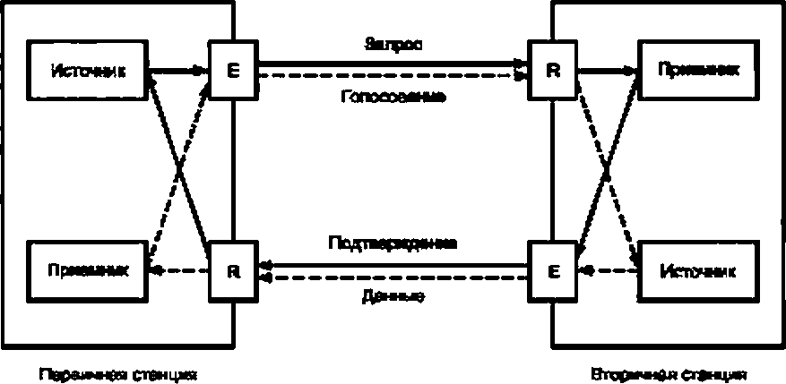

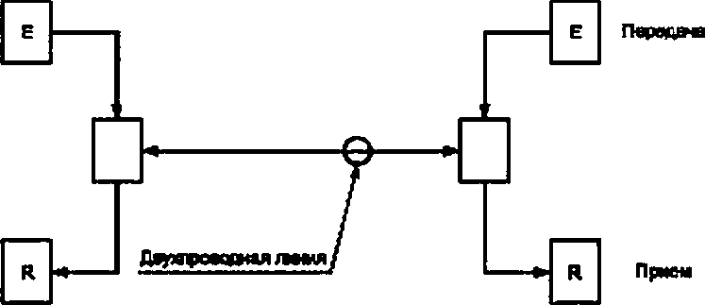Орпшиаация санам

Пврчэча

Приом

Физическая организация связи

Приведенные выше рисунки показывают то/ъко двухточечную связь; многоточечная конфигурация может быть получена подсоединением п вторичных станций к первичной станции.

* + 1. Доступ к сети

На физическом уровне система состоит из многоточечной шины, которая в большинстве случаев становится двухточечной на более высоком уровне.

Дистанционное программирование

При дистанционном программировании командные функции принадлежат ПСУ. которое в этом слу- чае становится источником данных: первичная станция (ПСУ) инициирует вторичную станцию получить сообщения, которые первичная должна послать.

Связь в этом случае управляется «селективным» запросом (запросом по вызову).

7

ГОСТ IEC 61142—2011

Дистанционное считывание

При дистанционном считы~~вании~~ командные функции принадлежат ПСУ. которое является приемни- ком данных. Первичная станция (ПСУ) инициирует вторичную станцию послать сообщение. Связь в этом случае управляется «голосованием».

Фумодия «голосования/селекции» объединена с системой адресации, которая позволяет выбрать одну вторичную станцию из п станций, подключенных к шине.

В этом режиме функционирования система не должна иметь спорных ситуаций, так как запросы и ответы совершенно детерминированы.

Особый случай

Особый случай представляет собой обнаружение забытых станций после дистанционного считыва- ния всей шины. Это довольно необычно, поскольку максимальное число забытых устройств на шине не может превышать пяти. Сбой может произойти, только если имеется ошибка в инициализации адресного списка для шины, содержащегося в ПСУ. или если возникла ошибка после изменения адресного списка (списка голосования/селекции).

Используемый метод доступа заключается в передаче ответов от забытых станций в случайные мо- менты времени, что подразумевает обработку ошибок.

Сосуществование этой опции переда*-* с методом голосования/селекции подразумевает одинаковую обработку подтверждений для совместимости этих двух принципов.

Необходимо отметить, что метод передачи (со случайным доступом) не может быть применен к

шине в целом без значительного увеличения сложности протокола или без существенного увеличения времени дистанционного считывания или программирования до такой степени, чтобы это стало ненужшм и бесполезным.

* 1. Общая организация структур и обменов
     1. Формат структуры

|  |  |  |  |  |  |
| --- | --- | --- | --- | --- | --- |
| 1 | 8 | 1 | 1 | Першкни дане | 2 |
| N | *ЮВ* | *ЮР* | сям | Джиме | *СЯС* |

11 Мтое+дпмполялмшв

Структура состоит из шести полей, которые могут быть функционально сгруппированы.

* + - 1. Контрольное поле

N—число, использующее 1 байт (двоичный), устанавливаемое передатчиком, чтобы показать чис- ло байтов в посылаемой структуре.

CRC — циклический избыточный код использующий 2 байта (двоичных), устанавливаемый передат- чиком и вычисляемый для всех (N—2) предшествующих байтов (см. характеристики CRC. используемого е приложении А).

Эти контрольные элементы позволяют приемнику проверить, что структура была передана без оши-

бок.

* + - 1. Поле адреса

ADS — адрес вторичной станции, использующий 6 байтов [закодированный в двоично-десятичном

коде (ВСОЯ — Две цифры на байт (см. приложение Е).

Значение этого адреса в десятичном представлении находится между 0 *й* ADS 2 999999999999 (12 цифр).

В ПСУ при обращен** к вторичной станции это поле заполняется ПСУ е зависимости от станции(й). скоторой(ыми)оио«хочет» связаться.

Во вторичной станции при обращении к ПСУ это поле заполняется аппаратными средствами вторич- ной станции своим собственным внутренним адресом (помещенным е энергонезависимую память при ини- циализации каждого устройства).

Примечание — Нулевое качение ADS зарезервировано как общий адрес и далее называется ADG.

ADP — адрес первичной станции, использующий первый байт (закодированный в двоично-десятич- ном коде (BCD)— две цифры на байт).

Значение, принимаемое этой переменной. находится {в десятичном представлении) между Q£ADP<99.

8

ГОСТ IEC 61142—2011

При обращении ПСУ к втори<*<ой станции это поле заполняется ПСУ. которое вставляет свой специ- фический или общий адрес (ADP *-* 0). В противоположном направлении, если вторичная станция отвеча- ет. она функционирует с адресом ADP, который был в ней запрограммирован.

Примечание — Адрес ADP = 0 мажет использоваться для определения, в соответствю! с каким ADP вторичная станция была запрограммирована.

* + - 1. Поле команды

СОМ — команда (закодированная первым байтом), сообщающая приемнику тип действия, которое должно быть предпринято.

Команды, которые могут быть переданы ПСУ:

ENQ — запрос — дистанционное считывание:

REC — принять—дистанционное программирование.

AUT —структура идентификации—дистанционное программирование.

IB — инициализация шины — переустановить флаги забытых станций (DSO) устройств, подключен- шх к шине с целью запроса забытых станций:

A SO—запрос забытой станции.

Команды, которые могут быть переданы вторичюй станцией:

DAT — положительный ответ на голосование — дистанционное считывание (ENQ): DRJ —отрицательный ответ на голосование:

* + - * + дистанционное считывание (ENQ). если TAB(i) неизвестно,
        + дистанционное программирование (AUT). если программные данные не приняты: ECU—ответ на выбор—дистанционное программирование (REC);

EOS — последний положительный ответ после команды AUT — дистанционное программирова-

ние: ние:

ARJ — последний отрицательный ответ после команды AUT — дистанционное программирова- RSO—ответ от забытой станции.

* + - 1. Поле данных

Поле переменной длины в зависимости от используемой структуры и типа запрашиваемых

данных.

Данные частично зависят от конкретного применения и поэтому не охвачены настоящим стандартом. Однако при дистанционном считывании, дистанциоыюм программировании и вызове забытых станций ис- пользуются фиксированные поля (длина и положение в структуре), и при конкретном применении необхо-

димо это учитывать, чтобы обеспечить системную совместимость. Рассматриваемые поля включают: поле идентификации (ZA1, ZA2) —для дистанционного программирования, поле для определения типа запра-

шиваемых или передаваемых данных (TAB) —для дистанционного считывания и поле для представле- ния списка TAB(i) с целью ускорения розыска устройств при запросах забытых станций.

* + - 1. Длина структуры

С учетом известных в настоящее время и предполагаемых в будущем применений, имея в виду желательную эффективность передачи е целом, максимальная длина структуры составляет 128 байт. Структуры имеют переменную длину. Только поле данных может изменяться от 0 до 117 байтов (128—11).

Тем не менее протокол предусматривает последовательную передачу нескольких структур данных, если максимальная длина не может быть точно выдержана.

* + 1. Принцип инициирующего запроса — физическое открытие связи

Перед любым обменом по шине ПСУ по своей собственной инициативе посылает инициирующий запрос, предназначенный для приведения в готовность системы связи каждого устройства, подключен- ного к шине. Необходимо отметить, что некоторые из этих многофункциональных устройств могут использовать всю свою коммуникационную систему или ее часть для других применений и связей, которые не имеют абсолютно ничего общего со считыванием данных по локальной шине.

Инициирующий запрос состоит из определенной последовательности, которая детализирована в

*2 .62 .*

* + 1. Принцип обнаружения конца структуры

Приемник обнаруживает конец структуры, когда никакие байты не обнаруживаются на ФИЗ^ИЕСКОМ

уровне е течение заданного промежутка времени (ТАОМ). В этом случае приемник переключается из режима приема в режим ожидания, в котором он анализирует полученную структуру и готовит структуру ответа. Когда структура ответа готова, станция переключается в режим передачи.

9

ГОСТ IEC 61142—2011

* + 1. Формат обмена при дистанционном считывании

2.4.4.1 Типовой пример передачи, свободной от ошибок

16 1 1 1 2

|  |  |  |  |  |  |  |
| --- | --- | --- | --- | --- | --- | --- |
| N | *MJ&* | А О Р **I** | | | СТОА М | ЗC R |
|  | | |  | **IГ** | | |

C

R1

~~'»~~ 12 битов От ПСУ KBTofMwftcmaim

Полодмных. Позволяет спвц»- фв»рфоивть’ПГ1ДЧвпг

C0M*WQ

Ю

|  |  |  |  |  |  |  |
| --- | --- | --- | --- | --- | --- | --- |
| 1 | 6 | 1 | 1 | 1 |  | 2 |
| N | AD6 | АОР | СОМ | TAB | Денте | CRC |

|------- 12-126 *Шпш*

От~~ити~~р|»1~~Ц~~Й СтенцчнПСУ

Попе дои авг COU > DAT

*2.4.42* Пример передачи данных несколькими структурами

R1

|  |  |  |  |  |  |
| --- | --- | --- | --- | --- | --- |
| 1 | 6 | 1 | 1 | 1 | 2 |
| N | ADS | АОР | СОМ | TAB | CRC |

АО

EMQ ТАШ

R2

|  |  |  |  |  |  |  |  |  |
| --- | --- | --- | --- | --- | --- | --- | --- | --- |
| 1 | 6 | 1 | 1 | 1 |  |  | 2 |  |
| N | AOS | ADP | COM | TAB | Данте! | | CRC |  |
|  |  |  | МГ | TAB |  |  |  |  |
|  | 1 | 6 | 1 | 1 | 1 | 2 |  |  |
|  | N | ADS | ADP | COM | TAB | СЯС |  |  |
|  |  |  |  | EW | TABS |  |  |  |
|  | 1 | 6 | 1 | 1 | 1 |  |  | 2 |
|  | N | AOS | ADP | COM | TAB | Auwaj | | CRC |

R1

R2

*DAT* 7АВД

10

ГОСТ IEC 61142—2011

ПСУ способно считывать данные последовательно согласно формату обмена, определенному выше.

Единственный инициирующий запрос необходим в начале обмена.

Обмены должны быть согласованы с полным временем связи и временем передачи структуры и ответа {подробно см. в 2.6).

Максимальное число идентификаторов TAB{i). генерируемых в течение обмена. — пять.

2.4.4.3 Пример идентификации ТАВ(0 неизвестной вторичной станции

АО

ENQ

RM

-----►12в*Агш

|  |  |  |  |  |  |
| --- | --- | --- | --- | --- | --- |
| 1 | 6 | 1 | 1 | 1 | г |
| N | AD8 | ADP | СОМ | TAB | СЯС |

0RJ

R2

11 бввгоа

|  |  |  |  |  |
| --- | --- | --- | --- | --- |
| 1 | 8 | 1 | 1 | 2 |
| N | AD8 | ЛОР | сои | TAB |

* + 1. Формат обмена при дистанционном программировании Пример передачи без ошибок

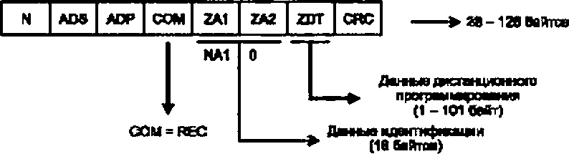1 6 1 1 8 6 2 Р1

АО

|  |  |  |  |  |  |  |  |
| --- | --- | --- | --- | --- | --- | --- | --- |
| 1 | 6 | 1 | 1 | 8 | 8 |  | г |
| N | AD6 | ЛОР | СОМ | 2А1 | ZA2 | 2DT | CRC |

NA1K

НА2

**Иг** пра~~йм~~ым~~уг—~~ вег

COMTECH

Ответные даты» дистан imoimoto

(1 -101 *Шт)*

Двнмввидеигифяншки

bftna)

16 118 8 2

Р4

-----► 27 байтов

|  |  |  |  |  |  |  |  |
| --- | --- | --- | --- | --- | --- | --- | --- |
| N | AOS | АСР | СОМ | | ZA1 | ZA2 | СЯС |
|  | | | | 0 | | NA2K | |

СОМ" лит

*+* (18 Ъйтш )

11

ГОСТ IEC 61142—2011

Р4

|  |  |  |  |  |  |  |
| --- | --- | --- | --- | --- | --- | --- |
| 1 | 8 | 1 | 1 | 8 | 8 | 2 |
| N | «Я | ЛОР | ООН | Zм | ZA2 | СЯС |

2Т байтов

0 0

' *\**

Пап» обнулят*

СОН-EOS

*(\еШтт)*

ADS ЛОР СОН СЯС

**I**

COM»ARJ

иш COM-DRJ

W

11 бавтов

Указанный обмен состоит из четырех структур, передаваемых последовательно за время передачи. В поле данных первые 16 байтов сохранены для цепей идентификации. Детали идентификации описыва- ются в 2.9.3.1. Далее, если спецификация предполагает двунаправленную идентифмсацию и использует- ся DES-систвма кодирования, необходимо не менее трех структур, чтобы выполнить эту функцию.

Первая структура содержит данные дистанционного программирования, которые записываются во вторичной станции без проверки правильности и посылаются обратно в следующей структуре Р2. Затем структура РЗ передается для завершения двунаправленной идентификации.

Случаи, когда вторичная станция получает РЗ:

* + если идентификация правильна и данные дистанционного программирования, записанные при по* сылке Р1. подтверждаются, положительное подтверждение (СОМ *-* EOS)— структура Р4, завершающая обмен, посылается в ПСУ:
  + если идентификация неправильна или данные дистанционного программирования не подтвержда-

ются, возвращается отрицательное подтверждение—структура Р4 (СОМ = ARJ или СОМ = DRJ).

Двусмысленность, однако, сохраняется, если РЗ. полученная вторичной станцией, подтверждает данные. Если при этом структура Р4. переданная этой станцией, получена с ошибкой. ПСУ воспринимает это. как если бы данные не были приняты (даже после нескольких попыток повторить РЗ без правильного ответа). В этом случае за обменом е режиме дистанционного программирования будет следовать обмен в режиме дистанционного считывания для исключения двусмысленности.

* + 1. Идентичность обмена при дистанционном считывании/программироваиии Пример перезапуска после ошибки

Проводимый обмен должен состоять из одного или большего числа последовательностей запрос-

ответ со структурами идентичного формата:

ПСУ

Запрос

•»

Отшт

*<■*

Запрос

*

* Стает

I I

№ср»мш огамее!

Для первичной станции (ПСУ) за запросом типа дистанционного считывания или дистанционного программирования должен следовать ответ, рассматриваемый как положительное подтверждение или как уведомление об ошибке в типе переданных данных (никакой перезапуск не предусмотрен е этом слу- чае).

12

ГОСТ IEC 61142—2011

Обнаружение ошибки от вторичной станции, связанной с неполной передачей данных, интерпретиру- ется как отсутствие ответа, что составляет отрицательное подтверждение для ПСУ. Тогда по инициативе ПСУ предпринимается перезапуск путем повторения запроса невыполненной последовательности.

Ошибка, обнаруженная в структуре ответа, полученного ПСУ. инициирует ту же самую процедуру

пере запуска для неправильно обработанной поспедовате/ъности.

Перезапуски проводятся ПСУ. Максимальное число перезапусков — два. Если обмен неудачен, несмотря на эти попытки. ПСУ останавливает обмен со станцией и выдает сигнал ошибки.

* + 1. Конец обмена — физическое отключение

Конец обмена обнаруживается вторичной стандоей. если не принята никакая другая структура после структуры ответа {типа R2 или Р4) в течение времени, определенного для ФИЗИЧЕСКОГО уровня време- нем ТАЮМ (см. 2.6.2.2). Если не принята никакая другая структура, то обнаружение конца обмена переключает систему связи в режим ожидания, иона может использоваться для других применений. Никакой дальнейший обмен не может в этом случае быть выполнен, если ему не предшествует последо- вательность инициирующего запроса.

* + 1. Инициализация шины и запросы к забытым станциям

Эти два режима не используют селективную адресацию по принципу запрос—ответ, а основаны на принципе передачи без ответа в случае инициализации шины и возможных ответов в случайные моменты времени в случае опроса забытых станций.

2.4.8.1 Принцип считывания всей шины

Посредством последовательного считывания всей шины ПСУ после считывания всех известных устройств может установить, что более не имеется забытых или не содержащихся в каталогах ПСУ устройств.

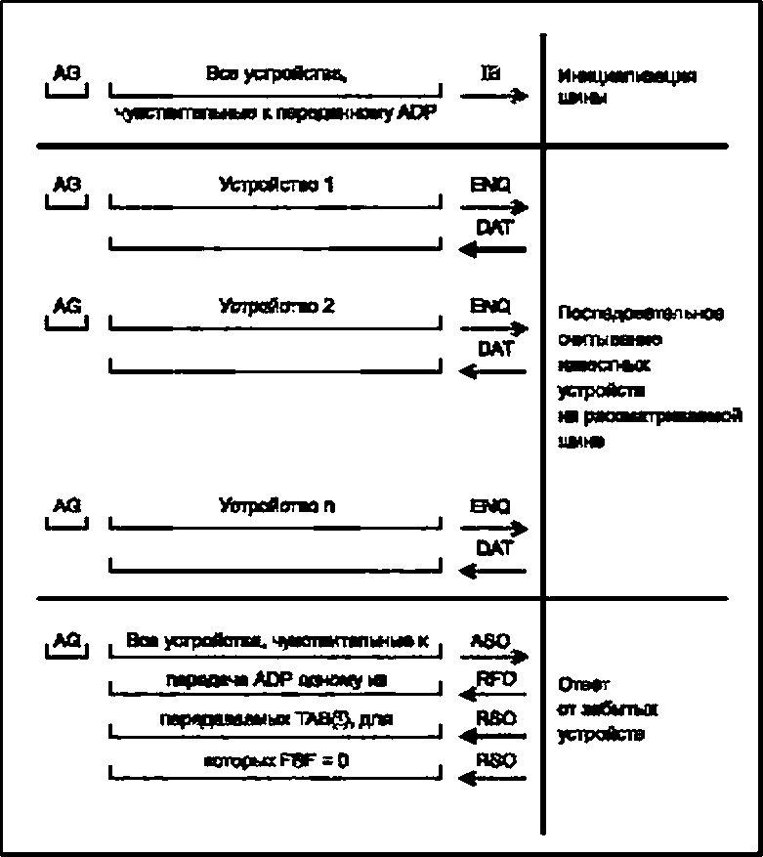Схематическая диаграмма используемой последовательности

13

ГОСТ IEC 61142—2011

2.4.8_2 Формат структуры инициализации шины

16 112

AG N | ADS | ЛОР | COU | СЯС > 11 бв#тт*

1 1

ADG-ADS СОМ-В

Данная структура имеет тот же самый базовый формат, как и другие. Поле адреса вторичной станции теперь служит для того, чтобы адресовать все устройства на шине без исключения, и называет- ся общим адресом (значение от 0 до 12 цифр). Все устройства, связанные с шиной и подтверждающие первичный адрес АОР. являются, таким образом, устройствами, способными воспринимать адресацию.

Действие команды инициализации шины заключается в переустановке флага в этих устройствах в ноль (DSO — флаг забытой станции).

После структуры инициализации каждое опрашиваемое устройство, получая структуру R1. относя- щуюся к ней (что определяется присутствием ее адреса в поле ADS). показывает свой DSO (DSO = 1). если TAB известен, и тогда более не рассматривается как забытая станция.

За командой инициализации шины никогда не следует ответ.

2.4.8.3 Формат запроса к забытой станции и соответствующий ответ

8 нэде лоспааоватегъности дистанционного считывания ПСУ может искать забытые устройства (мак- симум S из 100). Это может быть возможным, только если принята предшествующая последовательность

«Инициализации и последовательных чтений».

*из* N AD8 АОР COM TAB СЯС

**I I**

AD6 s ADO СОМ =Л80

Окно 1 1 I

61 Вайт, не ботве

От ГВУ *к* вторичной спн|ин ТЛа-ТАВДспиж

14П440

Окна 2 ОкнаЗ

I I I I

Оызое забытой станции, которому предшествует инициализирующий запрос, включает общий адрес ADG в поле адреса вторичной станции. Все станции на шине, воспринимающие ADP полученной структу- ры. интерпретируют команду ASO.

Ест флаг DSO станции установлен в ноль и адрес АОР подтвержден, чтобы разрешить ответ вторичной станции, станция считается забытой и отвечает на этот запрос, если она распознает по крайней мере один из параметров TAB(i) в списке своих возможных TAB(i).

Если флаг DSO станции выставлен на DSO *-* 1. станция не отвечает и остается в состоянии ожидания на шине.

Такая передача запроса подразумевает, что несколько ответов может быть послано в ПСУ.

Чтобы минимизировать спорные ситуации между структурами ответов, у каждой забытой станции имеются три момента врем~~ени~~ для ответа. Каэдая станция выбирает момент времени случайным образом. Случайный выбор изменяется от одного запроса к другому, длина промежутка времени определена в соответствии со временем передам ответа.

БбйАгое

|  |  |  |  |  |  |  |
| --- | --- | --- | --- | --- | --- | --- |
| 1 | 6 | 1 | 1 | 1 | б | 2 |
| N | АВ8 | ADP | СОМ |  | AD8 | СЯС |

▼

COM-RSO Попе деть*

14

ГОСТ IEC 61142—2011

Структура ответа подчиняется общему формату структуры, приведенному выше. 7-байтное поле данных содержит первый TAB(i). опознанный из списка, посланного в структуре ASO. и 6 байтов адреса забытого устройства, которое отвечает.

ПСУ открывает три контролирующих временных окна, которые могут быть сопоставлены с любой из следующих ситуаций:

* никакой ответ не поступил по трем контролирующим окнам. ПСУ знает, что никакое устройство не было забыто на этой шине:
* по крайней мере один ответ (без ошибки) поступил по одному из окон. ПСУ записывает адрес забытого устройства и продолжает читать его в процессе последовательного обмена, чтобы отличить его от группы забытых устройств:
* ответ с ошибкой по одному из окон. ПСУ не может действовать на ответ, но оно знает, что на шине имеются забытые устройства. Поэтому оно выполняет еще один вызов забытой станции в предположении, что изменение *в* процедуре случайного выбора позволит ответам быть переданными без ошибок.

Эта передача продолжается, пока все забытые устройства не будут считаны.

2.4.9 Адресация. Начапо и окончание связи

При получении структуры инициализации обмена все устройства — на шине находятся в режиме ожидания для записи и интерпретации полученной структуры. После идентификации, которая, как мы предполагаем, свободна от ошибок, анализируется адрес, чтобы переключить связь в следующие режимы.

Номинальный режим двухточечная связь посредством подтверждения определенного адреса (се* лективиая адресация) в случае дистанционного считывания или программирования.

Все устройства, не опознающие свой специфический адрес, «отключаются» немедленно после этой структуры (отмена протокола).

Другие режимы:

* многоточечная связь со случайным доступом посредством подтверждения общего адреса в случае вызова забытых станций (многоточечная связь, ограниченная максимум пятью устройствами);
* многоточечная связь без ответов в случае инициализации шины.
  1. Общая организация протокола
     1. Краткий обзор

Протоколы обычно следуют правилам построения, которые дают им определенную универсаль- ность и позволяют использоваться в других системах. Была подготовлена эталонная модель взаимосвязи открытых систем (ВОС); эта архитектурная модель открывает фактически неограниченные возможности и. в частности, допускает произвольное число уровней информационного обмена.

Считывание по локальной шине не требует всех уровней, специфицированных в этой эталонной модели, но сущность четырех из них использована для определения архитектур в рассматриваемом при- ложении — это ФИЗИЧЕСКИЙ. КАНАЛЬНЫЙ. СЕАНСОВЫЙ и ПРИКЛАДНОЙ уровни.

Возможности этого иерархического децентрализованного формата должны:

* облегчить проектирование и построение протокола из существующих базовых элементов при умень- шении затрат на его установку:
* упростить его действие, предлагая формальные правила;
* гарантировать приемлемую надежность системы, в частности, посредством строгого разделения функций, и. таким образом, избежать распространения ошибок:
* обеспечить возможность модернизации, расширения и обслуживания, благодаря модульному принципу:
* оптимизировать производительность.

Таким образом, представлегыая архитектура не определяет ни аппаратных средств, ни программно- го обеспечения, но представляет концепцию организации аппаратного и программного обеспечения, ис- пользуя преимущества иерархического и структурного подхода.

15

ГОСТ IEC 61142—2011

* + 1. ФИЗИЧЕСКИЙ уровень

Уровень тесно связан с используемыми аппаратными средствами и определяет.

• физические характеристики среды передачи.

* характеристики соединений между устройствами обработки информащм (ОРТЕ) и модемами (ЕТСО). а также характеристики интерфейса, связанного с шиной:
* способ выполнения физического установления и прерывания связи:
* полудуплексную обработку:
* способ представления двоичных разрядов (0.1): уровни сигналов на линии, продолжительность, интерпретация кода и т. д.
  + 1. КАНАЛЬНЫЙ уровень

Назначение уровня состоит в том. чтобы двоичные разряды (сгруппированные в байты). представлен- мыеФИЗИЧЕСКИМ уровнем, преобразовывать в свободные от ошибок структуры для связи со следую- щим уровнем.

Это включает в себя:

* проверку структуры циклическим избыточным кодом (CRC). проверку правильности длины структу- ры и содержимого определенных полей:
* преобразование многоточечной физической связи в двухточечное соединение посредством селек- тивной адресации.

Ошибки связи возникают в случае отсутствия ответа после ожидания TOLM (времени задержки), что будет воспринято как отсутствие подтверждения и обработано ПСУ или вторичной станцией е зависимости от порядка следования исходных структур.

* + 1. СЕАНСОВЫЙ уровень

Уровень обрабатывает команды в последовательных структурах и представляет данные ПРИКЛАД- НОГО уровня.

На этом уровне принимается, что все проблемы обнаружения ошибок, связанных с КАНАЛЬНЫМ уровнем, были разрешены. СЕАНСОВЫЙ уровень должен интерпретировать действия, которые требуют- ся от него (дистанционное считывание, дистанционное программирование счетчиков, вызов забытых стан- ций. инициализация шины и т. д.). представлять любые данные, которые нужно передать ПРИКЛАДНОМУ уровню и инициировать процедуру ответа, направляя данные в соответствии с командой к нижним уров- ням.

* + 1. ПРИКЛАДНОЙ уровень

Самый высокий уровень. Его задача — пересылать три типа данных:

* данные идентификации, чтобы в некоторых случаях удостовериться, что определенные обработки запросов безопасны и закрыты для доступа:
* данные, определяющие характер требуемой информации, или тип данных в следующих полях:
* чистые данные, относящиеся к дистанционному считыванию устройства, или данные для дистан- ционного программирования.
  + 1. Межуровневое взаимодействие

Выполнение протокола проводится на каждом уровне в соответствии с флагом синхро- низации.

Стадии «приема—передачи» следуют друг за другом в зависимости от развивающегося обмена. Уровень не передает флаг синхронизации к следующему, более высокому или более низкому уровню до тех пор. пока задача, возложенная на него, не будет выполнена.

Любая ошибка на стадии приема (на стороне вторичной станции) транслируется выставлением флага

ошибки, принадлежащего уровню, на котором она произошла (фпаги ERLI. ERSES), останавливая про- движение процесса по уровням и повторно передавая флаги синхронизации к более низким уровням для сигнализации об ошибке.

Синхронизацией управляет ФИЗИЧЕСКИЙ уровень так. чтобы запрещение одного уровня не привело к необратимым ситуациям.

16

ГОСТ IEC 61142—2011

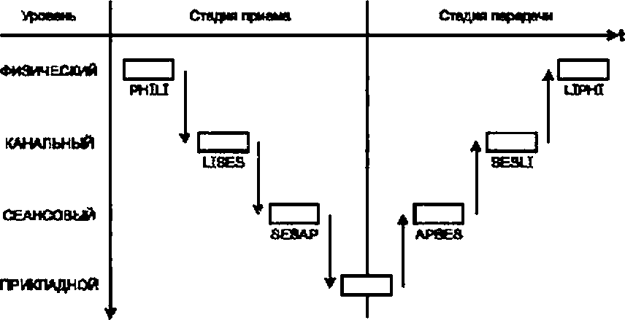

Порядок следования и синхронизация номинальных уро~~оюй~~ в последовательности «запрос—ответ»

Продвижение от одного уровня к другому может сопровождаться передачей параметров и «буферов данных», известных, например, по их местоположению в памяти {адресу) и длине ('•юлу байтов). Такая информация может быть явной или неявной.

Пример передачи структуры совместно с блоками данных

«ЛЗИ^ЕСКИЙ КАЖЛЬНЬЙ СЕАНСОВЫЙ ГТИШАДНОЙ

•вуфвв** структуры

телицы

**притрав**

**t i**

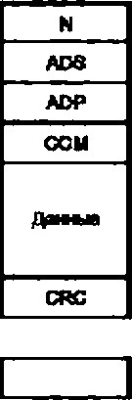

**i** *t i t*

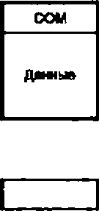

Таблицы параметров могут посылаться непосредственно от уровня к уровню или путем определения адресов и длин всех составляющих таблиц.

Поэтому параметры занимают определенную позицию и всегда состоят из одного и того же числа байтов при передаче от одного уровня к другому.

17

ГОСТ IEC 61142—2011

* 1. ФИЗИЧЕСКИЙ уровень
     1. Краткий обзор аппаратных средств. Блок-схема приемопередатчиков

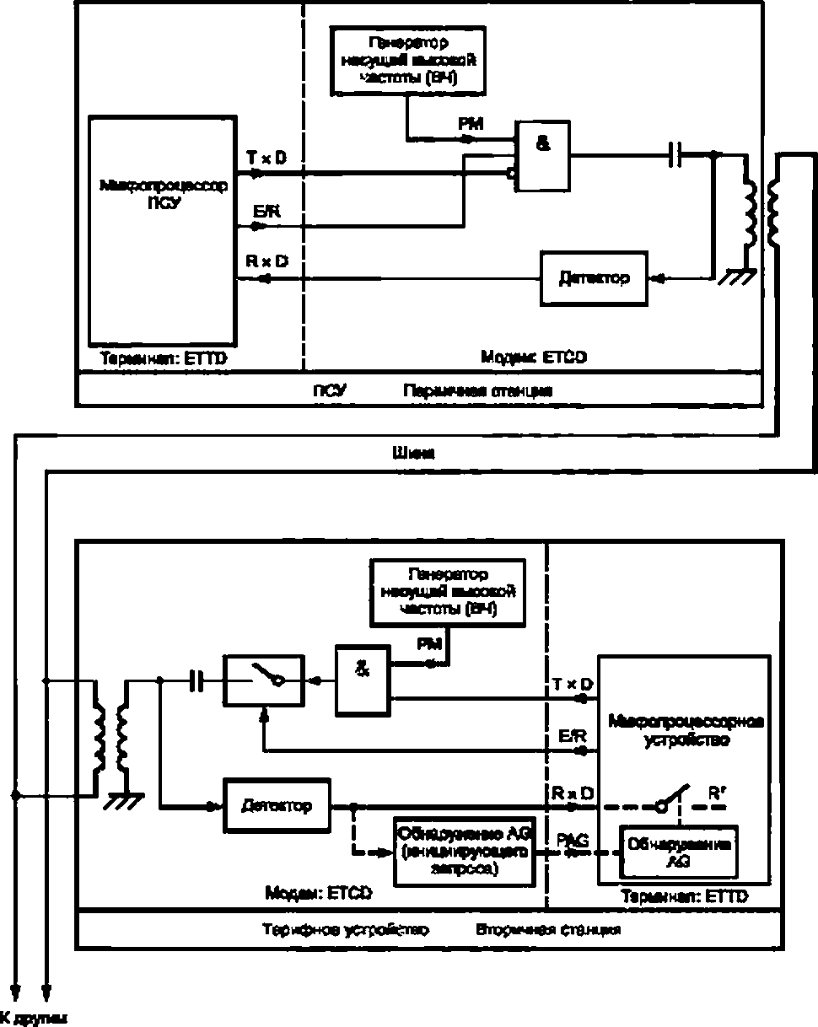

усфойетаем

Несущая ВЧ. непрерывно генерируемая генератором, поступает на один из входов схемы совпаде- ния. а на другой вход которой поступает сигнал TxD. модулирующий несущую ВЧ. выходной порт на микропроцессоре терминала ETTD позволяет модему ЕТСО переключаться на передачу и*т* прием. В режиме ожидания модем переключен на прием (посредством E/R). вентиль закрыт. Поэтому модулиро-

18

ГОСТ IEC 61142—2011

ванный сигнал, передаваемый по шине, постоянно поступает на вход процессора RxD. Программное обес- печение блокирует последовательный порт ETTD и не дает подтверждения на прием (последоватепьный порт не работает в полном дуплексном режиме).

На стороне первичной станции система не должна обнаруживать общие запросы.

На стороне вторичной станции программный или аппаратный общий запрос должен обнаруживаться.

Детальное описание аппаратных компонентов, используемых в модемах, и характеристики среды связи представлены в разделе 4.

* + 1. Характеристики инициирующего запроса

Инициирующий запрос — это определенная последовательность сигналов, задачей которой является установление функции последовательного приема информации микропроцессором в режиме ожидания.

Указанная последовательность состоит из непрерывной несущей частоты, генерируемой в течение 100 мс (время инициирующего запроса—TAG).

2.6.2.1 Представление на шиме

у ие~~тадп~~ийицяс ^ Пщшмйбавг ^

TAG

*• *<*

■Имело» ПфаОП?

Мта Структуры

ТАЮ

dfaneta п~~е~~р~~вого~~ байта

структуры

♦

TAGm — мтимальное время инициирующего запроса, равное 50 мс. TAGM — максимальное время инициирующего запроса, равное 150 мс.

2.62.2 Принцип обнаружения. Устойчивость к помехам

За концом общего запроса должен следовать первый байт структуры после временной задержки ТАЮ так. чтобы

ТАЮт *&* ТАЮ STA10M.

гдеТАЮт = 30 мс. ТА1 ОМ = 160 мс.

Примечание — После окончания инициирующего запроса вторичная станция имеет максимум времеш ТАЮт для перехода в режим приема.

В течение общего запроса любая помеха, прерывающая несущую более чем на 100 мс. реинициали- эирует параметры обнаружения общего запроса.

Поэтому присутствие несущей в течение 50—150 мкс без помех, по длительности не превышающих

100 мкс. интерпретируется как инициирующий запрос и «приводит в готовность» вторичную станцию для приема байтов следующих структур.

* + 1. Характеристики последовательностей передачи/приема

В соответствии со схемой, приведенной ниже, характеристики последовательности передачи/приема определены далее.

19

ГОСТ IEC 61142—2011

* + 1. Временная диаграмма (номинальная)

ПСУ: ЕЛ*

тюи

|Перво»*|

Прнви

----- »] Перадв*

t

**1ГШ** *ш*

t

**П П^ГН^К**

**П53П—П53**

ПЯП*

t

X

t

J

1

t

аз

СтруктураР-+3

СтиктураР*-3

ь

.

TAQ

>

ПрмвмХ

к

Парвщ | Прием

.

ТЯЮ.

имф

i ТАЮ

1--------

ПСУТкО

Нашею

Vrrpoacnoe

*EJR*

*.*

«wj|iDiim поятпо^дече RxD

Мпревлве:

TxD **1ЖШИГ**

2.6.4.1 Комментарии

Уровни передачи/приема на шине определяются в разделе 4.

Первой структуре, переданной первичной станцией, предшествует общий запрос номинальной дли- тельности 100 мс. Этот сигнал генерируется последовательным портом передачи, используемым (ТхО). и затем модулируется несущей частотой.

Байты в каждой структуре, передаваемой первичной игы вторичной станцией, передаются в обратной логике:

* логический уровень 1 от ТхО или RxD (отсутствие несущей на шине);
* логический уровень 0 от ТхО или RxD (присутствие несущей на шине), что переводится в следую- щие сигналы для передачи одного байта

Старт

### I

Стел

#### *I*

Старт Стал

### I

ЕШУЕГСР мгарфева

{RxEVTxD}

20

tfcUMHB

ГОСТ IEC 61142—2011

После того как структура и стоп-бит последнего байта переданы, на шине более не будет несущей: аналогично задержки между байтами будут кодироваться отсутствием несущей на шине.

Стол-сигналы принимаются каждый раз, когда обнаруживается конец структуры. Критерий обнару- жения —это неполучение байтов в течение заданного времени ТАОМ =40мс (максимальное время отсут- ствия байтов). Обнаружение конца структуры вызывает интерпретацию полученной структуры и связанные с этим действия, выполняемые на более высоких уровнях протокола. Логически это делает невозмож- ным последовательный прием. Этот критерий обнаружения означает, что никакая подобная последова- тельность не должна вмешиваться в передачу структуры прежде ее окончания. Кроме того, анализ про- должительности обменов показывает, что максимальное время для суммы задержек между байтами в структуре должно быть: ТАСЕОМ *-* 30 мс (максимальная совокупная задержка между байтами). Этот параметр будет обеспечиваться только передатчиком и не проверяется при получении.

Модем может быть переключен на передачу, как только обнаружен конец структуры (и прием закон- чен) или только когда структура начинает передаваться. Оба эти факта должны быть возможными и необ- ходимыми. чтобы протокол в целом работал должным образом.

Когда конец структуры обнаружен в режиме приема, первый байт структуры должен быть передан в течение времени, требуемого для верхних уровней, чтобы обработать полученную информацию и подго- товить структуру ответа. Это время названо «временной задержкой КАНАЛЬНОГО уровня» (TOL), макси- мальное значение которого TOLM *-* 100 мс. Оно не включает время передачи первого байта, но дополня- ется временем до начала первого переданного байта.

Модем перекпочается с передачи на прием логически после передачи стоп-бита последнего байта в структуре. Эта длина фактически известна программному обеспечению передачи, которое и определяет момент переключения на прием.

* + 1. Состояния на ФИЗИЧЕСКОМ уровне
       1. Схема состояний на ФИЗИЧЕСКОМ уровне
       2. Описание состояний на ФИЗИЧЕСКОМ уровне Общие принципы

Всеми состояниями на уровне, связанном со временем выполнения, управляют «задержхи», марки- рованные ТОХХХ. По определению «задержка» происходит параллельно с выполнением действий, соот- ветствующих состоянию. Она переустанавливается всякий раз. когда рассматриваемое состояние дос- тигнуто. кроме задержки связи ТОСО. которая управляет полной продолжительностью обмена и работа- ет параллельно со всеми состояниями, начиная с состояния «Принять байты», достигаемою при событии

«обнаружение общего запроса».

Задержки, маркированные ТАХХХ. исполняются последовательно с выполнением действий рассматриваемого состояния. Они переустанавливаются и подтверждаются в момент завершения дей- ствия.

Различные временные интервалы отсчитываются часами (таймерами), частота которых выбирается таким образом, чтобы быть согласованной с операциями синхронизации, определяемыми в приложении. Часы отсчитывают время параллельно с действиями ФИЗИЧЕСКОГО уровня.

ФИЗИЧЕСКИЙ уровень приводится в готовность и синхронизируется, если общий запрос обнаружен логически или физически, при условии, что критерии подтверждения общего запроса выпол-

**UAUU**

Однако в зависимости от типа разрабатываемого устройства возможно оставить ФИЗИЧЕСКИЙ уро- вень в постоянном ожидании; запуск будет активирован только при общем запросе: эта опция зависит от устройства, которым должны управлять вне протокола чтения по локальной шине.

Диаграмма и относящиеся к ней пояснения предполагают, что ФИЗИЧЕСКИЙ уровень полностью отключен от локальной шины для чтения по локальной шине.

21

ГОСТ IEC 61142—2011

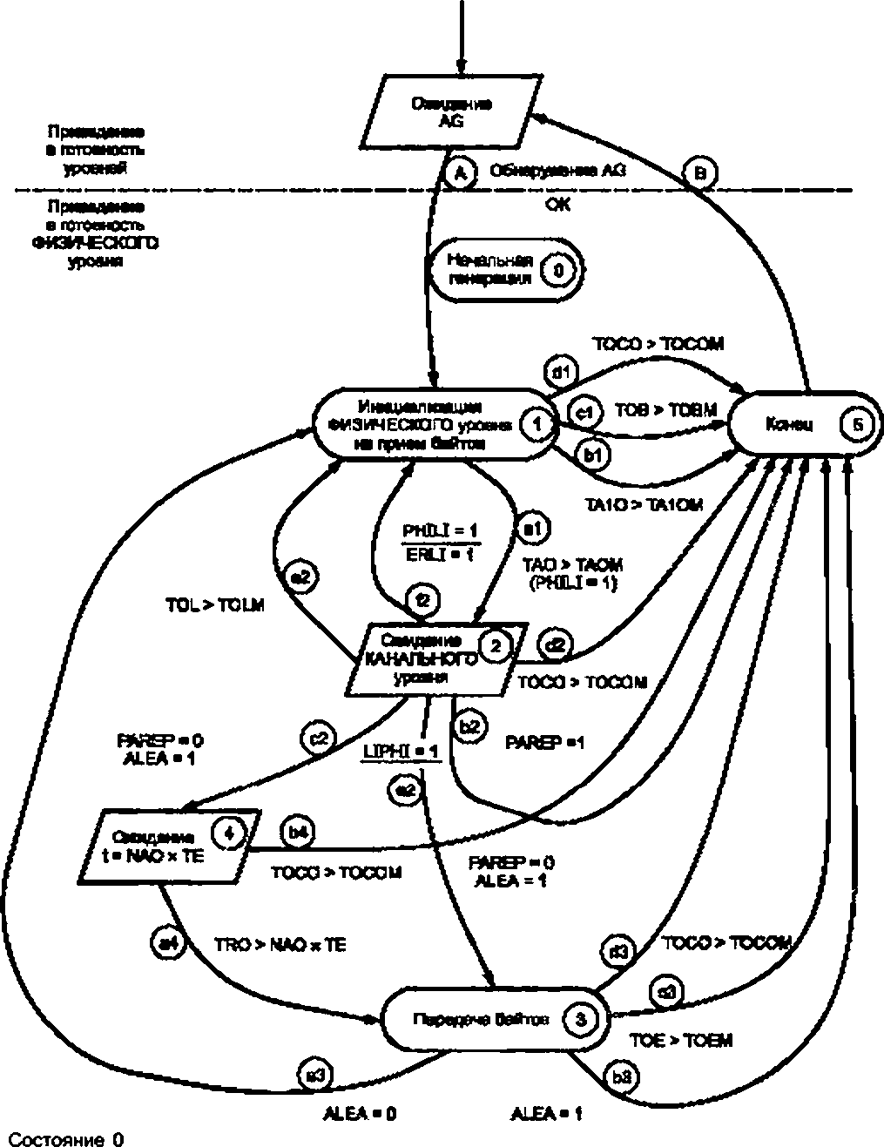

Общая инициализация протокола, боа переменные на всех уровнях, требуемые для выполнения обмена в целом, инициализируются в этом состоянии. Стартует таймер задержки связи ТОСО.

Состояние 1 Переинициагизация PHILI.

Прием байтов. Каждый полученный байт сохраняется в буфете, который будет посыпаться к верх- ним уровням для обработки.

22

ГОСТ IEC 61142—2011

Состояние 2

Флаг синхронизацииUPHI от КАНАЛЬНОГО уровня переводится в состояние ожидания. Состояние 3

Передача байтов. Верхний уровень подготовит буфер или набор буферов, которые нужно передать. Их местоположение и длина переданы ФИЗИЧЕСКОМУ уровню для этого состояния переданы.

Состояние 4

По истечении времени TRO = NAOxTE (NAO — случайное число от 0 до 2. поступающее от верхних уровней). Время ТЕ фиксировано. В этом состоянии модем находится в режиме приема. ТЕ установлено равным 500 мс.

Состояние 5

Закрытие физической связи. ФИЗИЧЕСКИЙ уровень отключает все верхние уровни и отключается

сам.

Все уровни протокола, таким образом, дезактивируются.

* + - 1. Описание событий на ФИЗИЧЕСКОМ уровне

А — сигнал несущей был обнаружен в течение времени TAG в диапазоне TAGm — TAGM. что

позволяет всем уровням протокола перейти в состояние ожидания, а ФИЗИЧЕСКОМУ уровню активиро- ваться посредством перехода в состояние 1 «прием байтов». Это событие также связано с полной иници- ализацией протокола и инициализацией временной задержки ТОСО.

а1 — превышение времени отсутствия байтов ТАО означает, что это может быть идентифицировано как конец приема структуры. Событие тогда обуславливает выполнение КАНАЛЬНОГО уровня посред- ством замены флага синхронизации PHIL! *-*1.

Это событие является стандартным выходом из состояния 1. когда не было обнаружено превыше- ния никакой временной задержки, и обмен при этом не закончен.

Ы — превышение времени задержки для первого байта ТАЮ останавливает протокол посредством перехода в состояние 5. Это событие означает, что за переключением модема на прием не последовала ожидаемая структура.

Событие указывает, кроме всего прочего, что рестарта не произошло, и протокол может быть пре- рван (например после передачи структуры дистанционного считывания).

d — превышение времени задержки последовательного опроса станций (типа «пулемет») (ТОв) позволяет отключить прием, если задержка продолжительнее времени передачи для максимального числа байтов, включая структуру (128 байтов) плюс совокупную задержку между байтами (ТАСОМ) и 10 %-ный долусх. чтобы учесть погрешности измерения времени.



ТОВМ = 1360 мс.

ТОВ контролирует последовательный опрос станций ПСУ.

П р и м е ч а н и е — Проверку врем~~ст~~ы можно заменить контролем над максимальным числом байтов, которые могут быть переданы в структуре, что дает эквивалентный результат.

d1—превышение времени установки таймера связи ТОСО.зто обуславливает переход в состоя- ние 5. Этот таймер инициализируется только один раз во время полной инициализации протокола.

а2—Ь2—с2*—(2* —возвращение верхних у~~р~~о~~вне~~й к синхронизации посредством LIPHI-1 указывает

тем самым, что их действия закончены, и обуславливает переход к состоянию 1,3.4 или 5.

Эти события затем дифференцируются в зависимости от оостояния трех параметров PAREP (отсут- ствие ответа). ALEA (случайное) и ERU (ошибка КАНАЛЬНОГО уровня). PAREP предписывает ФИЗИЧЕС- КОМУ уровню переход в состояние конца протокола без передачи структуры и без ожидания перезапуска.

PAREP устанавливается верхними уровнями, когда:

* проводится расшифровка команды IB (инициализация шины);
* обнаружен адрес ADS. не являющийся адресом устройства:

23

ГОСТ IEC 61142—2011

* команда ASO (вызов забытых станций) адресует устройство, которое не было забыто или к которому не обращались;

• обнаруживается переичныйАОР адрес неизвестный вторичной станции.

ALEA устанавливается верхними уровнями, когда обнаружена команда ASO. Она сообщает устрой* ству. вне зависимости от того, было ли оно забыто или нет. что не ожидается никакого перезапуска после передачи им структуры ответа.

а2 — событие LIPHI *-* 1. связанное с состоянием (PAREP = 0 и ALEA *-* 0). указывает, что ответ должен быть передан и ожидается перезапуск.

Ь2 — событие LIPHI *-*1. связанное ссостоянием (PAREP = 1). когда никакой ответ не должен переда* ватъся.

с2 — событие LIPHt = 1. связанное с состоянием (PAREP = 0 и ALEA =1). когда ответ должен быть передан с задержкой (состояние 4).

d2 — превышение времени задержки связи ТОСО.

е2 — превышение времени задержки КАНАЛЬНОГО уровня TOL. которое фактически контролирует время выполнения на всех верхних уровнях после того, как был обнаружен конец структуры и установлен флаг синхронизации PHILI -1 между ФИ31-Г4ЕСКИМ и КАНАЛЬНЫМ уровнями с установкой в ответ флага синхронизации LIPHI = 1. Это связано с переинициализацией всех верхних уровней (КАНАЛЬНОГО. СЕАН- СОВОГО и ПРИКЛАДНОГО) — в состоянии 0.

f2 — событие LIPHI *-*1. связанное с ERLI *-* 1 (ошибка КАНАЛЬНОГО уровня), означает, что ошибка была обнаружена на верхнем уровне. При этих состояниях устройство возвращается в состояние 1

«прием байтов» для ожидания перезапуска от перви'еюй станции.

а4 — временная задержка TRO = МАО х ТЕ достигнута и разрешает переход в состояние 3 для передачи структуры ответа забытой станции в одно из разрешенных врем~~ен~~ных окон.

Ь4 — превышение времени задержки связи ТОСО.

аЗ — выход после передачи структуры, где ALEA = 0 (структура, которая только что была переда- на. не является ответом на запрос забытой станции). ФИЗИЧЕСКИЙ уровень возвращается в состояние 1 для получения любой последующей структуры.

ЬЗ — выход после конца передачи структуры, где ALEA = 1 (переданная структура является отве- том на запрос забытой станции). ФИЗИЧЕСКИЙ уровень знает, что не ожидается никакого перезапуска или структуры. Поэтому он может переключиться в состояние 5 для разъединения.

Устройство не должно возвращаться в состояние 1 так. чтобы не принимать структуры, переданные другими станциями.

сЗ временная задержка передачи (ТОЕ) останавливает передачу, если она продолжительнее

ТОЕМ.

ТОЕМ = 12^°< ♦ ТАСЕОМ.

ТОЕМ = 1100 мс.

d3 — превышение времени задержки связи ТОСО.

Примечание — ТОСО будет обнаружена с точностью, ограниченной максима~~гь~~ной прадолжитегъ* ностью последовательности «запрос—ответ». Поэтому она может быть проверена только в начале состояния 1.

В — самоотхлючение ФИЗИЧЕСКОГО уровня после выключения всех уровней протокола.

* + - 1. Схема нескольких примеров состояний Дистанционное считывание. Типовой пример

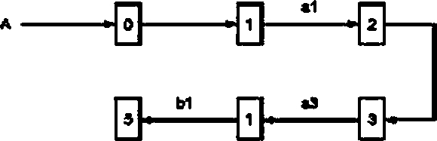

24

ГОСТ IEC 61142—2011

Дистанционное программирование. Типовой пример

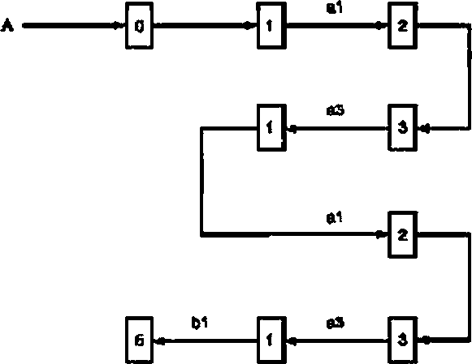

Инициализация шины. Типовой пример

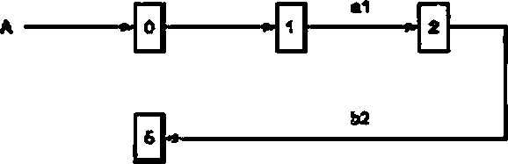

Схема также применима в случае, если запрос забытой станции адресует не забытое устройство, и в случае дистанционного считывания или дистанционного программирования, инициирующего станцию, чей адрес не совпадает с адресом первичного запроса ADP.

ПримерпАрАэдпускп» яякотпрммиспелуетпрАйилкмпедигтям(ипмнпегиитн1йямийпри<чиибкй пб.

на ружейной втор»ыной станцией в верхних уровнях.

# *—В В И—|.

НЗ-НЗ-|.

—Ш-МЗ-i

В-МВ-МЗ—1

25

ГОСТ IEC 61142—2011

2.6.6 Схемы разделения времени

2.6.6.1 Типовые примеры (пр~~ивед~~ены со стороны вторичной станции)

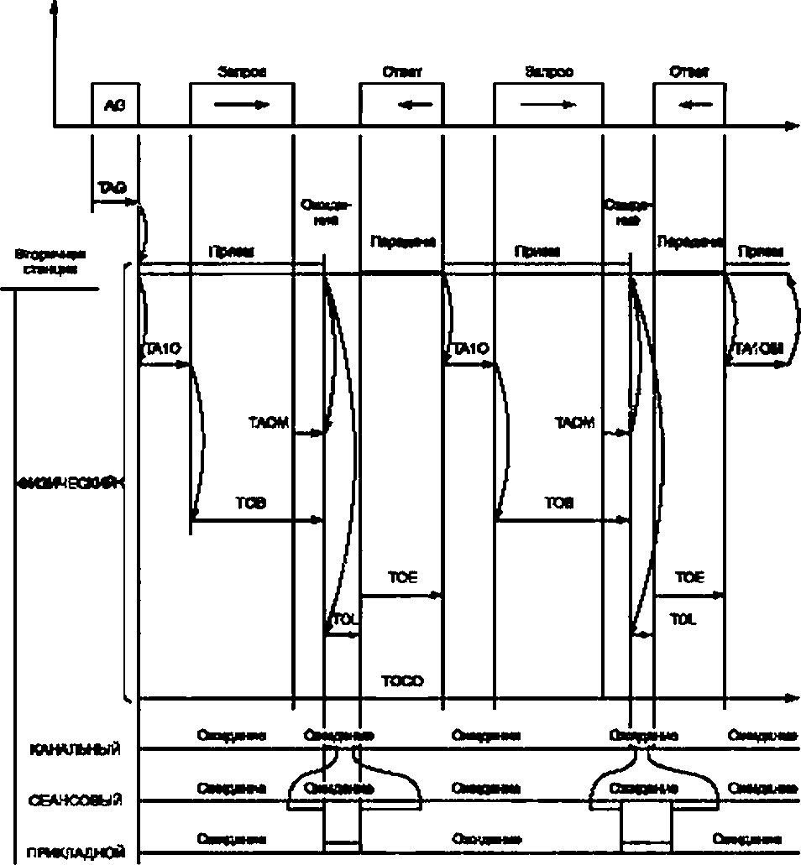

TAG = 100 мс. ТАОМ = 40 мс. ТА10М = 160 мс. TOLM = 100 мс. ТАСЕОМ = 30 мс. ТОСОМ = 15с.

ТОЕМ = 1100 мс. ТОВМ = 1360 мс.

2.6.62 Пример ошибки при приеме (приведен со стороны вторичной станции)

Пример соответствует событиям в2 и f2 на схеме ФИЗИЧЕСКОГО уровня, соответствующим превы- шению времени задержки КАНАЛЬНОГО уровня или ошибке на верхних уровнях (ERLI = 1).

26

ГОСТ IEC 61142—2011

Пример события е2 (TOL>TOLM)

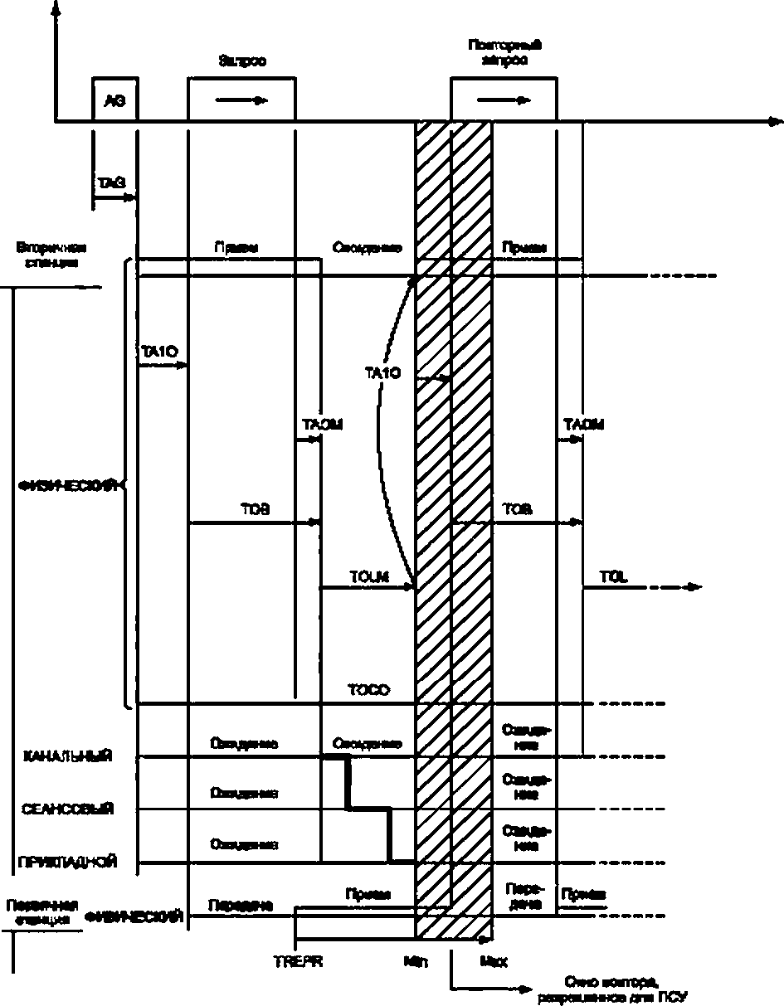

Время повторного запроса ПСУ после передачи: TREPRmin = ТАОМ + TOLM;

TREPRmax = |ТАОМ ♦ TOLM ♦ (ТАЮМ — продолжительность 1 байта)4

Время приведено для вторичной станции

27

ГОСТ IEC 61142—2011

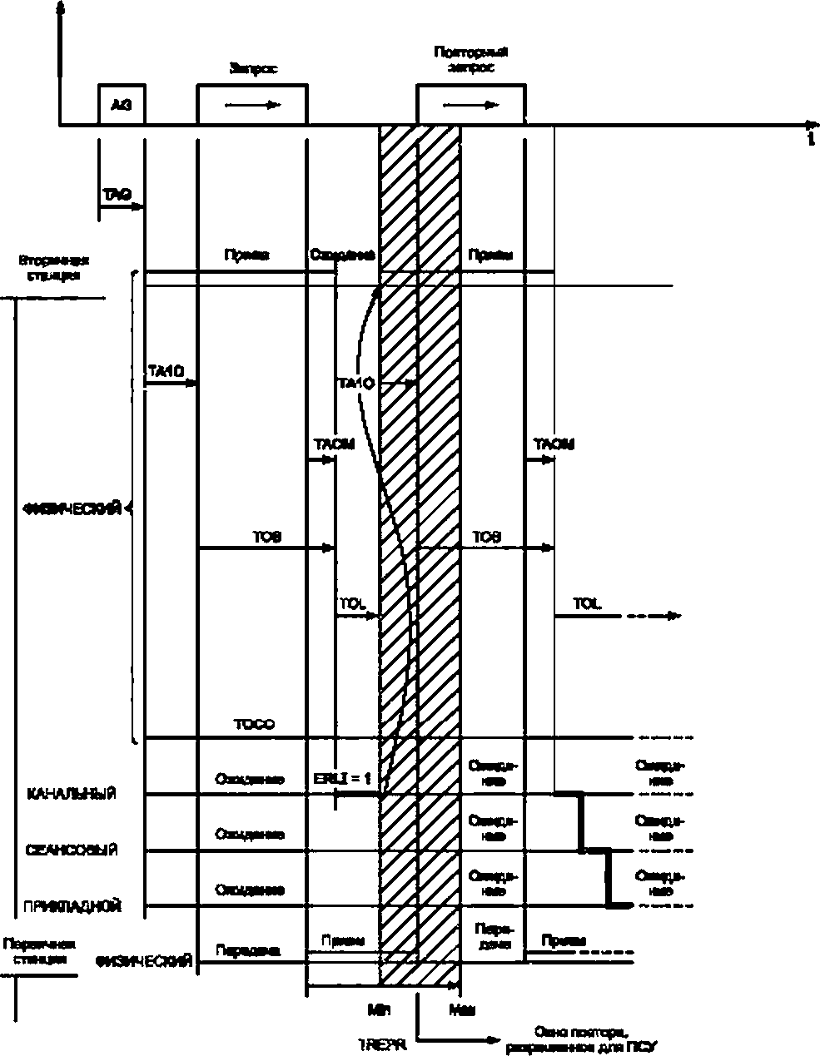Пример события f2 (ERU = 1)

Время перезапуска ПСУ после передачи: TREPRmin *-* ТАОМ ♦ TOL при минимальном TOL *-* 0: TREPRmin = ТАОМ:

TREPRmax = ТАОМ ♦ (ТА10М — продолжительность 1 байта).

Для вышеупомянутых двух примеров время перезапуска должно быть в интервале: MAX(TREPRmin) *й* TREPR s mm(TREPRmax);

28

ГОСТ IEC 61142—2011

ТАОМ + TOLM*й*TREPR*й*ТАОМ ♦ TOL ♦ {ТА1 ОМ-длительность 1 байта); ТАОМ +TOLMSTREPRSTAOM + {ТА1 От — длительность 1 байта);

160 мс £ TREPR *й* 170 мс.

Необходимо отметить, что в соответствии с приведенным выше неравенством ТА10М не может быть меньше, чем TOLM.

Если ни одна из ожидаемых структур не приходит после того, как передана структура запроса,

первичная станция должна выполнить перезапуске окне разделения времени, определяемом TREPRmin и TREPRmax. Время перезапуска (после переустановки его в ноль) отсчитывается всякий раз с момента, когда первичная станция переключается в режим приема.

2.6.6.3 Пример запроса забытой станции

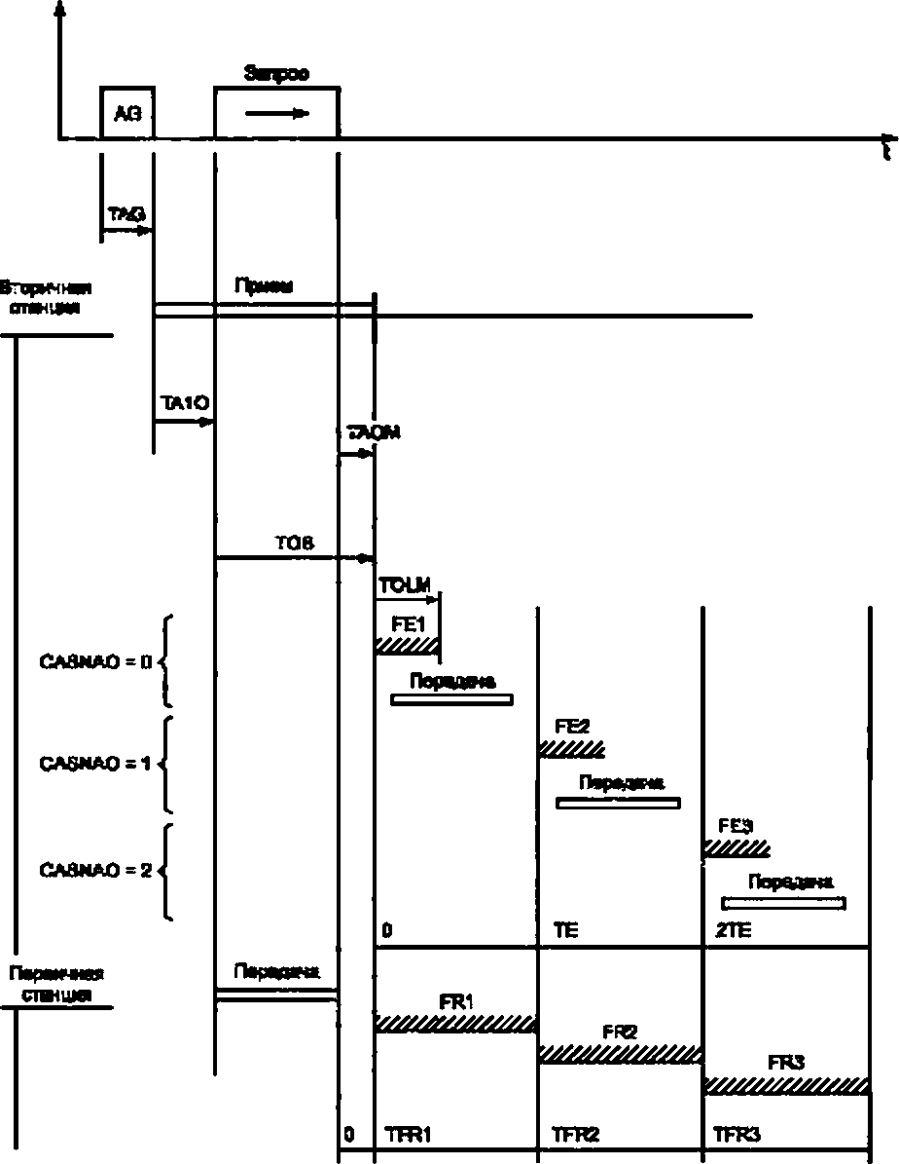

29

ГОСТ IEC 61142—2011

Станция после запроса забытой станции может ответить в трех временных позициях (окнах). Начало передачи структуры размещается в окне FE1. FE2 или FE3. если случайное число NAO равно 0.1 или 2 соответственно.

Время ТЕ. разделяющее два окна FE. — это максимальное время, в течение которого забытое устройство должно ответить, добавленное к максимальному времени, в течение которого первичная стан* ция может интерпретировать и сохранить полученную структуру.

Если TRAMOU представляет собой время передачи для п байтов, включая структуру ответа, то ТЕ должно выбираться так. чтобы

ТЕ > |TOLM ♦ TRAMOU ♦ ТАСЕОМ |+ |ТАОМ’ ♦ TOLMj

Вторичная станция Первичная станция

Предполагается, что для ПСУ время задержки КАНАЛЬНОГО уровня эквивалентно задержке КАНАЛЬНОГО уровня устройства. Аналогично для максимального времени отсутствия байтов (ТАОМ):

TOLM = TOLM'- 100 мс; ТАОМ =ТАОМ‘ = 40 мс; ТАСЕОМ = 30 мс;

TRAMOU = NOCT х ^ * 103 = *=* 150 мс.

(NOCT = 18 для структуры ответа забытого устройства). ТЕ > 420 мс.

Через 500 мс после передачи первичная станция может определить три окна приема FR1. FR2 или FR3 с соответствующими параметрами;

TFR1 = 40 мс;

TFR2 = 540 мс;

TFR3 -1040 мс.

Эти окна определены так. чтобы быть полностью синхронизированными с ответом забытой станции во всех случаях, которые могут возникнуть.

Вейду теоретической возможности наличия структуры A SO. включающей 40 различных TAB(i). мак* симальная полная продолжительность запроса забытой станции должна быть равна

= TWUM + ТАЮМ + + ТАСЁОМ х 1.012 + ТАОМ + ЗТЕ.

Т= 150+ 160 + 50 x1с4

1200

X 1.02 ♦ 40 ♦ 1500.

Т = 2 305 мс.

Примечание — При структуре ASO. вкгъочающей только одну TAB(i) максимальная потная прополжитегъ- ность запроса забытой стажем составляет 2 с.

* 1. 6.4 Общие комментарии и детали измерений параметров

Время контролируют с точностью 1 % (с минимальной точностью ± 10 мс).

Необходимо отметить, что время общего запроса ПСУ будет передано с точностью ± 10 мс на любой стороне при номинальном значении 100 мс.

ПСУ должно оставлять достаточно времени между двумя последовательными обменами, чтобы пер* вое вызванное устройство могло отключиться после обмена, в котором оно было задействовано, до еызо* ва следующего устройства (это время должно быть больше, чем ТАЮМ).

* 1. КАНАЛЬНЫЙ уровень
     1. Открытие—закрытие КАНАЛЬНОГО уровня

КАНАЛЬНЫЙ уровень, как только он активируется, находится е состоянии ожидания флага синхро- низации (PH1LI). передаваемого более низким уровнем (ФИЗ№ЕСКИМ).

Вторичная станция в режиме приема анализирует поступающую структуру, перед тем как сигнали- зирует верхнему уровню (СЕАНСОВОМУ) флагом синхронизации USES, указывая, что он может начать выполнение своих действий.

Верхний уровень (СЕАНСОВЫЙ), в свою очередь, передает флаг SESLI в конце своей работы. Дан- ный ответ соответствует передаче всей информации или «буферов», требуемыхдля передачи структуры ответа.

эо

ГОСТ IEC 61142—2011

Флаг LIPHI затем передается более низкому уровню (ФИЗИЧЕСКОМУ) для физической передачи любой структуры ответа.

ЛНШ = 1

«ИЭНЕС»«

ип-ц ■ 1

**1**

КАНАЛЬНЫЙ

уроижь

**t**

^иаев=1

СЕАНСОВЫЙ ~~И*»—~~

6ESU-1

Разъединение связи может происходить в любом из следующих четырех случаев, управляемых непосредственно КАНАЛЬНЫМ уровнем:

* ошибка при синтаксическом контроле (событие Ы2);
* полученный адрес не соответствует заданному адресу устройства или общему адресу (событие

М 3 ) ;

* коней формирования структуры ответа (событие а 15):
* обратная связь СЕАНСОВОГО уровня с ERSES-ошибкой или флагом PAREP. указывающая, что

не следует передавать никакого ответа (М4 и с14).

Все прерывания связи переустанавливают КАНАЛЬНЫЙ уровень в состояние ожидания ФИЗИЧЕС- КОГО уровня.

КАНАЛЬНЫЙ уровень отключается ФИЗИЧЕСКИМ уровнем только при нормальном завершении обмена или при истечении одной из допустимых временных задержек.

* + 1. Формат получаемой структуры. Область действия КАНАЛЬНОГО уровня

|  |  |  |  |  |
| --- | --- | --- | --- | --- |
| N | А08 | ADP | С0М| Дж*» | СЯС |

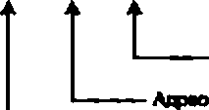CRG16

Адрес вь*ее*)Щ9в ntpEMwo* С*»нць*

I ■ropweHor—eei *жла&цЛ* цреи Число Mfrpe. перед—жжж^ж—щЯ~~п~~ери~~м~~и~~П~~ст~~ц~~и~~Й~~

* + - 1. Синтаксические проверки и проверки достоверности передачи Они включают в себя:
  + CRC16 — проверку всех байтов в структуре;

- сравнение содержимого первого байта в структуре, представляющей число байтов, переданных первичной станцией, с числом байтов, фактически полученных вторичной станцией;

* + проверку синтаксиса и достоверности по байту СОМ (1 £ СОМ £ 11. см. приложение Е);
  + проверку синтаксиса и достоверности по байту ADP (0£ADP£99. см. приложение Е):
  + проверку синтаксиса и достоверности по байту N. проверку условия N £ 128 (см. приложение Е).

Если какие>либо ошибки обнаружены вторичной станцией в процессе проверок. КАНАЛЬНЫЙ уро- вень отхлопается и возвращается в состояние ожидания любой процедуры перезапуска от ФИЗИЧЕС- КОГО уровня.

Если никаких ошибок нет. КАНАЛЬНЫЙ уровень выполняет проверку поля адреса.

* + - 1. Проверка адресных полей ADS и ADP

В зависимости от действия, которое нужно предпринять, поле ADS содержит общий адрес, опозна- ваемый всеми устройствами ADS = ADG. или определенный адрес одной из станций, связанных с шиной.

Поле ADP содержит первичный адрес, на который запрограммирована отвечать вторичная станция, или общий первичный адрес (ADP *-* 0). который распознается всеми вторичными станциями.

Когда вторичная станция распознает как свой ADP. так и свой ADS, КАНАЛЬНЫЙ ypoeet* остается подключенным и переходит в режим ожидания верхнего СЕАНСОВОГО уровня после посылки ему фла- га синхронизации USES *-*1.

В противном случае КАНАЛЬНЫЙ уровень отключается, продолжая оставаться в режиме ожидания ФИЗИЧЕСКОГО уровня и посылая флаг синхронизации LIPHI = 1 более низкому уровню. КАНАЛЬНЫЙ уровень также вычисляет длину поля, предназначенного для верхних уровней, и передает им его место- положение.

31

ГОСТ IEC 61142—2011

* + 1. Формат передаваемой структуры. Область действия КАНАЛЬНОГО уровня

На стадии возврата верхних уровней, в режиме передачи байтов вторичной станцией, КАНАЛЬНЫЙ уровень, который находился в режиме ожидания СЕАНСОВОГО уровня, получает флаг синхронизации SESLi *-* 1 вместе с буфером или набором буферов, которые определяются началом их поля адреса и длиной (числом байтов).

Чтобы минимизировать число параметров, «путешествующих» между уровнями, можно передавать только длину L таблицы, включающей значения всех начальных точек полей и их длин.

данные, «отерт? ~~д~~оп—1ы Вш> перчи—I

тебп** nepenaaewa

* КАНААШЙ урамь

L0

Дмык I

П

L1 ПЙПИЦВ1 I

L2 I Дмнык I

J

| ЩВГИЦВ2 |

-fEhFD

-►ЕЫ2

|  |  |
| --- | --- |
| > | EMPD |
|  | L0 |
|  | ЕМР1 |
|  | L1 |
|  | ЕМР2 |
| *'* | L2 |

После этой синхронизации обратной связи от верхних уровней. КАНАЛЬНЫЙ уровень проинструкти- рован. чтобы вставить поля ADS. ADP. N h CRC.

Перечный адрес АОР является копией соответствующего адреса ADP. на который устройство было запрограммировано. Адрес вторичной станции ADS является адресом отвечающей вторичной станции.

Байт N определяется длиной поступающих от верхних уровней буферов, которые нужно передать, следующим образом:

N = (L0 ♦ L1 ♦ L2) ♦ l(ADS) ♦ L{ADP) «■ L(N) ♦ L(CRC).

6 байтов 1 байт 1 байт 2 байта

N =(LSUP)+ 10 байтов.

Таким образом, структура ответа вклочает набор буферов. Физическая процедура передачи, в свою очередь, ищет каждый из этих буферов, местоположение и длина которых известны. Точное число буфе- ров выбирается проектировщиком в зависимости от имеющихся в его распоряжении аппаратных средств и ресурсов памяти, при условии, что он будет твердо придерживаться времени передачи.

* + 1. Действия по формированию цепочки последовательностей

После свободной от ошибок последовательности «запрос—ответ» КАНАЛЬНЫЙ уровень вторичной станции переустанавливается в режим ожидания ФИЗИЧЕСКОГО уровня для возможного перезапуска или приема следующей структуры.

Даже при дистанционном считывании протокол позволяет считывать данные из нескольких после- довательных структур «ответа», когда данные превышают максимальную длину структуры, без необходи- мости производить дальнейший общий запрос. Априори именно терминал ПСУ для ввода дачных берет на себя инициативу считывания данных в нескольких последовательностях «запрос—ответ». Единствен-

ное ограничение состоит е полном времени связи, которое не должно превышать задержку времени связи

тосо.

Формат дистанционного считывания ~~не~~скольких последовательностей

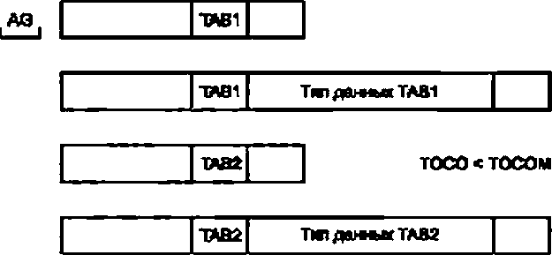

32

ГОСТ IEC 61142—2011

* + 1. Состояния КАНАЛЬНОГО уровня
       1. Схема состояний КАНАЛЬНОГО уровня

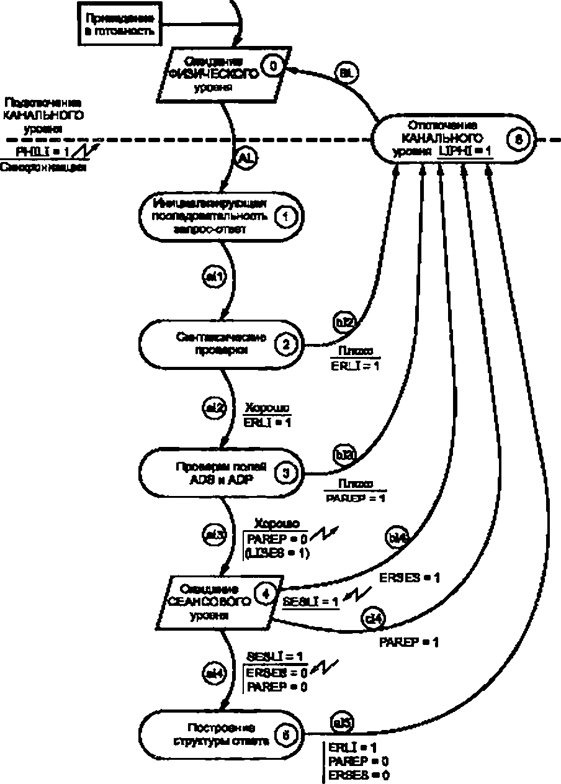

* + 1. Описание состояний КАНАЛЬНОГО уровня

Этот уровень может быть отключен только ФИЗИЧЕСКИМ уровнем.

33

ГОСТ IEC 61142—2011

Состояние 0

КАНАЛЬНЫЙ уровень, как только он активизируется, находится в состоянии ожидания синхрониза- ции от ФИЗИЧЕСКОГО уровня. Выход из этого состояния ожидания осуществляется подключением КАНАЛЬНОГО уровня для фактического выполнения предписанных ему действий.

Как только его работа выполнена. КАНАЛЬНЫЙ уровень возвращается в состояже ожидания (разъе- динение).

Состояние 1

Это состояние включает инициализацию переменных, требуемых для надлежащего прохождения последовательности «запрос-ответ». Переменные LIPHI. LISES, PAREP и ERLI переустанавливаются в ноль системой на этом уровне.

Состояние 2

Соответствует двум проверкам — синтаксической и правильности полученной структуры (ом. 2.7.2.1). Ошибка, обнаруженная при любой из этих проверок, обуславливает выставление флага ошибки ERLI *-*1.

Состояние 3

Соответствует проверке адресных полей ADS и ADP (см. 27.2.2). Присутствие определенного адре- са ADS или общего адреса ADG в этом поле означает правильную проверку. Иначе устанавливается флаг PAREP. Проверка поля ADP предназначена для обеспечения диалога станций с определенными типами малых устройств. Если станция распознает свой адрес ADP или общий первичный адрес (АОР = 0). проверка правильна, в противном случае устанавливается флаг PAREP.

Состояние 4

Ожидание обратной связи по флагу синхронизации SESLI от верхнего уровня (СЕАНСОВОГО). Состояние5

Построение структуры ответа (см. 2.7.3). Состояние 6

Отключение КАНАЛЬНОГО уровня и передача синхронизации к более низкому уровню посредством LIPHI = 1.

2.7.5.3 Описание событий КАНАЛЬНОГО уровня

AL — установка флага синхронизации PHILI = 1 соединяет КАНАЛЬНЫЙ уровень и разрешает доступ к состоянию 1.

all — инициализация завершена, безусловный переход к оостоянию 2.

а12 — различные синтаксические проверки, выполненные в состоянии 2. правильны, и выход из условия 2 с ERLI *-* 0 позволяет доступ к состоянию 3.

Ы2 — по крайней мере одна ошибка обнаружена в состоянии 2 и передается посредством ERLI *-*1.

Тогда устанавливается флаг синхронизации LJPHI. чтобы сообщить ФИЗИЧЕСКОМУ уровню, что он может возобновитьдействие. ФИЗИЧЕСКИЙ уровень использует параметр ERLI для выбора типа своего дей- ствия (возврат к приему байтов для возможного перезапуска).

а!3 — проверка адресного поля правильна; выход из состояния 3 с PAREP - О; устанавливается флаг синхронизации USES *-*1. верхнему уровню разрешается начать работу. КАНАЛЬНЫЙ уровень уста- навливается в состояние ожидания СЕАНСОВОГО уровня (состояние 4).

ЫЗ — поле адреса неправильно; выход из состояния 3 с PAREP = 1. чтобы указать более низкому ФИЗИЧЕСКОМУ уровню, повторно синхронизированному флагом LIPHI = 1. что ему не требуется отве- чать на этот запрос, так как он предназначен для ожидающего устройства, и ФИЗИЧЕСКИЙ уровень может отключаться окончательно без ожидания каких-либо перезапусков.

а(4 — установка флага синхронизации от СЕАНСОВОГО уровня (SESLI *-* 1) разрешает переход из состояния 4 в состояние 5 при условии, что ERSES = 0 и PAREP = 0.

Ы4 — установка SESLI *-* 1 вместе с передачей ошибки от СЕАНСОВОГО уровня {ERSES = 1) разре- шает переход к состоянию 6. таким образом разъединяя КАНАЛЬНЫЙ уровень, который не будет переда- вать ответ.

с!4 — установка SESLI = 1 вместе с PAREP *-* 1. указывающая, что никакой ответ не должен посы- латься. передает управление состоянию 6.

34

ГОСТ IEC 61142—2011

al5 — передача КАНАЛЬНЫМ уровнем флага синхронизации а ФИЗИЧЕСКИЙ уровень посредством LIPHI = 1 как только структура ответа составлена (см. 2.7.3). Поскольку параметры ERU. ERSES и PAREP находятся в нуле. ФИЗИЧЕСКИЙ уровень будет осуществлять передачу буфера (или буферов) структу- ры. передаваемого таким образом.

BL — возвращение КАНАЛЬНОГО уровня к ожиданию ФИЗИЧЕСКОГО уровня после того, как КАНАЛЬНЫЙ уровень отключен и флаг LIPHI = 1 послан.

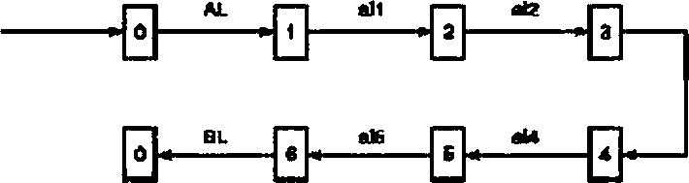2.7.S.4 Схема нескольких примеров состояний Дистанционное считывание. Типовойпример

*яВ*

Дистанционное программирование. Типовой пример

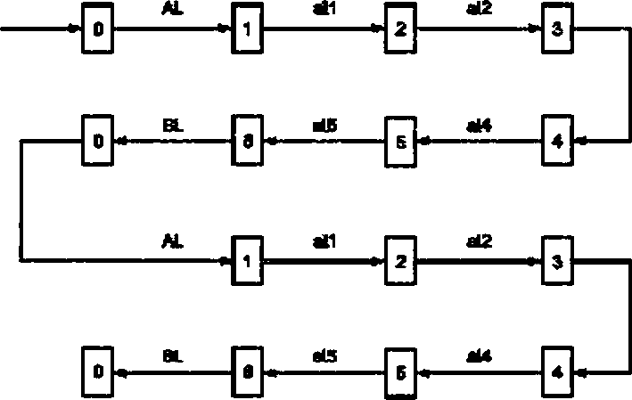

Инициализация шины

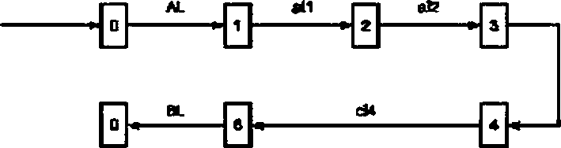

Пример перезапусков после ошибки при синтаксической проверке (ERLI = 1}, за которыми следует правил ьное дистанционное считывание с третьей попытки.

35

ГОСТ IEC 61142—2011

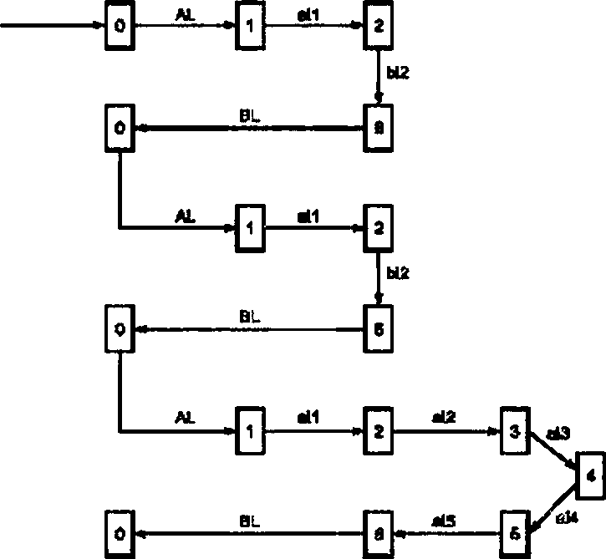

Пример перезапусков после ошибки и на СЕАНСОВОМ уровне (ERSES *-* 1}, за которыми следует правильное дистанционное считывание с третьей попытки.

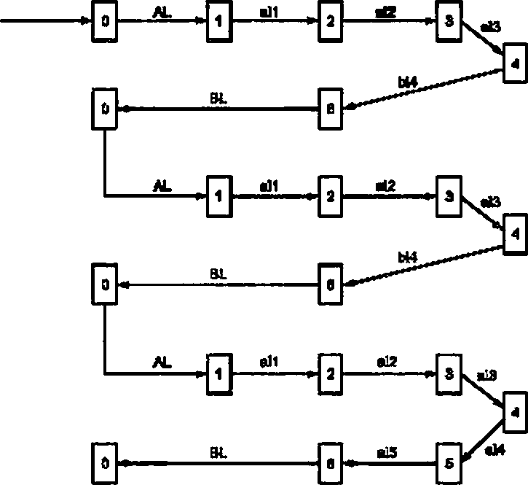

ГОСТ IEC 61142—2011

2.6 СЕАНСОВЫЙ уровень

* + 1. Открытие и закрытие СЕАНСОВОГО уровня

СЕАНСОВЫЙ уровень, как только он приведен в готовность, переходит в состояние ожидания флага синхронизации LISES от более низкого КАНАЛЬНОГО уровня. Этот флаг разрешает выполнение дей- ствий, связанных с СЕАНСОВЫМ уровнем. Когда СЕАНСОВЫЙ уровень синхронизирован с КАНАЛЬ* НЫМ. подразумевается, что более низкие уровни выполнили свои задачи без обнаружения ошибок или аномалий.

Главная функция СЕАНСОВОГО уровня — интерпретировать содержание поля команды в получен* ной структуре, чтобы затем предпринять соответствующее действие и передать флаг синхронизации ПРИКЛАДНОМУ уровню. При возврате от ПРИКЛАДНОГО уровня СЕАНСОВЫЙ устанавливает команд* ный байт, специально приготовлеюмй для ответа, который нужно передать, и синхронизирует выполнение более низкого КАНАЛЬНОГО уровня.

СЕАНСОВЫЙ уровень отключается, когда он посылает флаг синхронизации SESLI = 1 более низко* му уровню.

USES ■ 1

КАНАЛЬНЬЙ

### 1 [

СЕАНСОВЫЙ

Уро~~ни~~в

SE8AP-1

ПРИКЛАДНОЙ

Уровень

8ESL01 , I t APSES-1

СЕАНСОВЫЙ уровень отключается только ФИЗИЧЕСКИМ уровнем при нормальном завершении об*

мена или истечении одной из допустимых временных задержек.

* + 1. Поле команды в режиме приема

Возможные команды е начальной последовательности запрос—ответ это: ENQ (дистанционное счи- тывание). REC (дистанционное программирование). В (инициализация шины). ASO (запрос забытой стан* щы).

В последующих последовательностях, в зависимости от соответствующего выполнения, а не от типа обмена, команды могут быть:

* + - * ENO (перезапуск или дистанционное считывание нескольких последовательностей):
      * REC (перезапуск для дистанционного программирования);

• AUT (только при дистанционном программировании).

Если команда ENQ была распознана в начальной последовательности, следующая последователь* ность. в случае перезапуска, может содержать только ту же самую команду. Иначе обнаруживается ошиб- ка СЕАНСОВОГО уровня.

Любое неправильное формирование цепочки последовательностей генерирует ошибку СЕАНСОВО- ГО уровня посредством ERSES *-*1. Эта ошибка обуславливает быстрое отключение более низких уровней для последующего перезапуска.

* + 1. Поле команды в режиме ответа

Любая команда запроса, полученная устройством (см. 2.8.2). систематически ассоциируется с ко- мандой ответа (кроме IB).

|  |  |  |
| --- | --- | --- |
| Tan копана* | Лопо | |
| Запрос | Отает |
| Дисганциошое считывание | ENG | DAT |
|  |  | или DRJ |
| Дистандоонное программирование | REC | ЕСН |
|  | AUT | EOS |
|  |  | или ARJ. |
|  |  | или DRJ |
| Инициализация иимы | IB | — |
| Запрос забытой станции | ASO | RSO |

Эта команда ответа помещается в передаваемый(е) буфер(а). еозеращаемый(е)от ПРИКЛАДНОГО уровня (APSES *-* 1) прежде, чем флаг SESL1 = 1 передается к более низкому КАНАЛЬНОМУ уровню.

Если идентификатор TAB(i) структуры ENQ неизвестен вторичной станции и данные дистанционного программирования не подтверждены или если идентификация ALTT первичной станции не выполнена. ПРИКЛАДНОЙ уровень устанавливает флаг DNA (флаг отсутствия подтверждения), указывающий, что

37

ГОСТ IEC 61142—2011

была передана отрицательная структура подтверждения, включающая команду DRJ (данные отклоняют* ся) или команду ARJ (идентификация отклоняется) соответственно:

* + - * DNA = 1 означает, что должна быть передана DRJ-структура:
      * DNA = 2 означает, что должна быть передана ARJ-структура.
    1. Возможные примеры интерпретации команды

Чтобы интерпретировать команды, необходимо знать, первая ли это или последующая последова- тельность. Для этой цели предназначена переменная APREC (предыдущий запрос). Четыре других флага показывают команду предыдущей последовательности:

* + - * DIB — флаг инициализации шины:
      * DASO — флаг вызова забытой станции;
* DTR —флаг дистанционного считывания:
  + - * DTP—флаг дистанционного программирования.

APREC устанавливается в 1 в следующих состояниях: если DIB или DASO, или DTR. или DTP = 1. тогда APREC = 1.

Еще одна переменная AR допускает цепочку последовательностей запрос—ответ, следующих одна за другой при дистанционном программировании, как показано на приведенной ниже схеме « Поле коман- ды в режиме приема». Эта переменная передается ПРИКЛАДНОМУ уровню, чтобы позволить ему в даль- нейшем распознать последовательность.

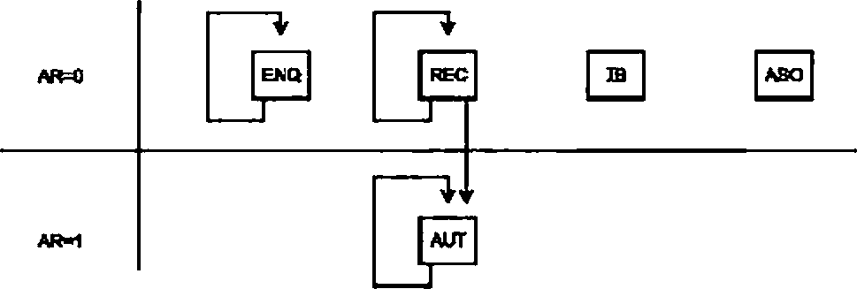Поле команды в режиме приема

Все флаги ((MB. DASO. DTR. DTP. APREC. AR и DNA) переустанавливаются в 0 при полной инициа- лизации протокола и никогда не сбрасываются СЕАНСОВЫМ уровнем.

Переменная DNA устанавливается ПРИКЛАДНЫМ уровнем и никогда не сбрасывается СЕАНСО- ВЫМ уровнем.

Таблица е 2.10.2 показывает набор уровней для каждого флага и один из них. который его исполь-

зует.

все эти переменные позволяют составить блок-схемы алгоритмов с различными возможностями ин-

терпретации команд

Алгоритм состояния 2

APREC * 0 (это первая последовательность запрос—ответ)

1. Если СОМ = ENQ (это обмен дистанционного чтения), то следует:
   * установить DTR = 1 в режиме дистанционного чтения:
   * установить APREC *-* 1. сигнализируя, что первый запрос был только что получен:
   * подготовить командный байт СОМ в режиме ответа: DAT (команда DRJ будет размещена в ответе от ПРИКЛАДНОГО уровня, если DNA *-* 1);
   * синхронизировать ПРИКЛАДНОЙ уровень посредством SESAP *-*1:
   * ожидать ПРИКЛАДНОЙ уровень.
2. Если СОМ = REC (это обмен при дистанционном программировании), то следует:
   * установить DTP -1 в режиме дистанционного программирования;
   * установить APREC = 1;

* подготовить командный байт СОМ в режиме ответа: ЕСН;
* синхронизировать ПРИКЛАДНОЙ уровень посредством SESAP = 1;
  + ожидать ПРИКЛАДНОЙ уровень.

1. Если СОМ *-* ASO (это вызов забытой станции — не перезапуск), то следует:
   * установить DASO = 1 в режиме вызова забытой станции:

38

ГОСТ IEC 61142—2011

* + установить APREC = 1;
  + подготовить байт ответа СОМ *-* RSO;
  + синхронизировать ПРИКЛАДНОЙ уровень посредством SESAP = 1;
  + ожидать ПРИКЛАДНОЙ уровень.

1. Если СОМ = IB (это инициализация шины — не перезапуск и не ответ, который должен быть передан), то следует:
   * установить DIB = 1 в режиме инициализации шины:
   * установить APREC = 1;
   * синхронизировать ПРИКЛАДНОЙ уровень SESAP = 1;

- ожидать ПРИКЛАДНОЙ уровень.

1. Если COM<»(ENQ и REC и ASO и IB). то (ошибка) следует:

* ERSES установить в 1 (в позицию рестарта без ответа);
* синхронизировать КАНАЛЬНЫЙ уровень посредством SESL1 = 1;
  + ожидать КАНАЛЬНЫЙ уровень.

APREC *1 (это не первая последовательность запрос—ответ).

1. Если СОМ = ENQ при DTR = 1 и (DTP = DASO = DIB = 0):
   1. то {рестарт дистанционного чтения или запрос новых таблиц данных) следует:

* подготовить командный байт ответа: СОМ = DAT (DRJ будет размещена в ответе от ПРИК- ЛАДНОГО уровня, если DNA = 1),
  + синхронизировать ПРИКЛАДНОЙ уровень посредством SESAP = 1.
  + ожидать ПРИКЛАДНОЙ уровень:
  1. в других случаях (неправильная цепочка — ошибка) необходимо:
     + установить ERSES = 1.

- синхронизировать КАНАЛЬНЫЙ уровень посредством SESLI = 1.

* + - ожидать КАНАЛЬНЫЙ уровень.

1. Если СОМ = REC при (DTP = 1 и AR = 0) и (DTR = DIB * DASO = 0):
   1. то (рестарт дистанционного чтения на первой последовательности запрос—ответ) следует.
      * подготовить командный байт ответа: СОМ *-* ЕСН.

-синхронизировать ПРИКЛАДНОЙ уровень посредством SESAP = 1.

* + - ожидать ПРИКЛАДНОЙ уровень:
  1. в других случаях (неправильная цепочка — ошибка) необходимо:
     + установить ERSES *-* 1.
     + синхронизировать КАНАЛЬНЫЙ уровень посредством SESLI *-*1.
     + ожидать КАНАЛЬНЫЙ уровень.

1. Если СОМ = AUT:

то при DTP = 1 (DTR = DID = DA30 = 0) следует:

* 1. первый AUT получен:
* подготовить командный байт ответа: СОМ *-* EOS (ARJ будет размещена в ответе от ПРИК- ЛАДНОГО уровня, если DNA = 2. или DRJ. если DNA = 1).
  + установить запрос—ответ (AR = 1),
  + синхронизировать ПРИКЛАДНОЙ уровень посредством SESAP =1.
  + ожидать ПРИКЛАДНОЙ уровень:
  1. в других случаях (перезапуск по AUT: AR = 1) следует:
     + при DNA *- 2* (последний AUT должен быть ARJ) подготовить командный байт ответа СОМ *-* ARJ.
     + при DNA=1 (последний AUTдолжен быть DRJ) подготовить командный байт ответа СОМ = DRJ.
     + или (последний AUT должен быть EOS).
     + подготовить командный байт ответа СОМ = EOS.
     + установить поле данных « пусто».
     + синхронизировать КАНАЛЬНЫЙ уровень посредством SESLI *-*1.
     + ожидать КАНАЛЬНЫЙ уровень.

В других случаях (неправильная цепочка команд — ошибка) следует:

* + - установить ERSES = 1;

- синхронизировать КАНАЛЬНЫЙ уровень посредством SESLI *-*1:

* + - ожидать КАНАЛЬНЫЙ уровень.

1. Если COM<>(ENQ и REC и AUT). то (ошибка) следует:

* ERSES устанавливать в 1 (на позицию перезапуска без ответа):
* синхронизировать КАНАЛЬНЫЙ уровень посредством SESLI = 1;
* ожидать КАНАЛЬНЫЙ уровень.

39

ГОСТ IEC 61142—2011

* + 1. Состояния СЕАНСОВОГО уровня

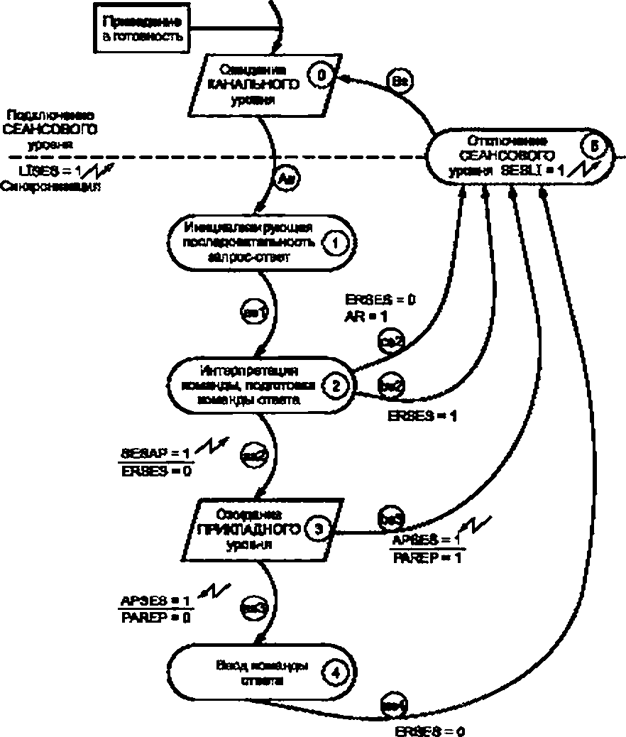2.8.5.1 Схема состояний СЕАНСОВОГО уровня

2.8.S.2 Описание состояний СЕАНСОВОГО уровня

Этот уровень может быть отключен только ФИЗИЧЕСКИМ уровнем. Состояние 0

Как только он приведен в готовность. СЕАНСОВЫЙ уровень самопе ре водится в состояние ожидания флага синхронизации от КАНАЛЬНОГО уровня.

Состояние 1

Инициализация параметров SESLI. SESAP и ERSES, которые необходимы для последовательности запрос—ответ.

Состояние 2

Поле команды интерпретируется в соответствии с различными параметрами, как упоминалось в 2.8.4. чтобы определить тип действия, которое нужно предпринять.

8 этом состоянии также подготавливается командный байт ответа для перехода в состояние 4. Состояние 3

Ожидание синхронизирующей обратной связи от ПРИКЛАДНОГО уровня.

40

ГОСТ IEC 61142—2011

Состояние 4

Установка команды ответа, подготовленной в состоянии 2 и модифицированной по DNA -1 или DNA = 2.

Состояние 5

СЕАНСОВЫЙ уровень отключается, и синхронизация перемешается на более низкий уровень по* средством SESLI *-*1.

* + - 1. Описание событий СЕАНСОВОГО уровня

As — получение флага синхронизащм LISES = 1 от более низкого КАНАЛЬНОГО уровня позволяет из состояния 0 перейти в состояние 1.

as1 — безусловный переход из состояния 1 в состояние 2.

as2—bs2—cs2 — переходы, являющиеся различными интерпретациями команды: в тоже самое время флаг SESLI устанавливается к возврату на более низкие КАНАЛЬНЫЙ и ФИЗ^ЕСКИЙ уровни в случае ошибки или флаг SESAP устанавливается для синхронизации верхнего ПРИКЛАДНОГО уровня. Блок-схема интерпретации команды приведена выше (см. 2.8.4).

as2 — интерпретация команды правильна для выполняемой последовательности и для предыду- щих последовательностей (ERSES *-* 0). Устанавливается флаг SESLI. синхронизирующий ПРИКЛАДНОЙ уровень, и СЕАНСОВЫЙ уровень переходит к состоянию ожидания 3.

bs2—интерпретация команды отлична от ожидаемой (ERSES *-*1). Устанавливается флаг SESLI. синх- ронизирующий более низкий КАНАЛЬНЫЙ уровень. СЕАНСОВЫЙ уровень отключается (состояние 5).

cs2—ответ на перезапуск при второй последовательности запрос—ответ от средств дистанционного

программирования: посылается тот же самый ответ, что и для первого вызова.

as3 — флаг синхронизации APSES, возвращаемый назад вместе с состоянием PAREP = 0. позво- ляет системе перейти в состояние 4 после ожидания ПРИКЛАДНОГО уровня (состояние 3).

bs3 — флаг синхронизации APSES, возвращаемый назад вместе с состоянием PAREP *-* 1 (никако- го ответа не нужно передавать), указывает, что СЕАНСОВЫЙ уровень должен быть разъединен (состоя- ние 5) после ожидания ПРИКЛАДНОГО уровня (состояние 3).

as4 — безусловный переход после установки команды (состояние 4) к состоянию 5 вместе с установ- кой флага синхронизации для более низкого КАНАЛЬНОГО уровня (SESLI = 1).

Bs — возврат к состоянию ожидания КАНАЛЬНОГО уровня для следующей последовательности

запрос—ответ после отключения и передачи SESLI.

* + - 1. 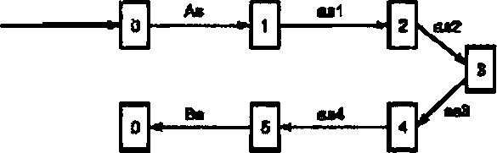Схема нескольких примеров состояний Дистанционное считывание. Типовой пример

Дистанционное программирование. Типовой пример

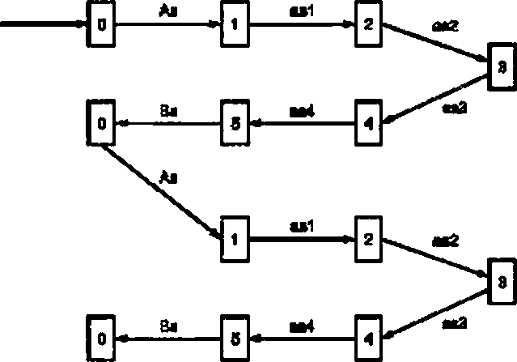

41

ГОСТ IEC 61142—2011

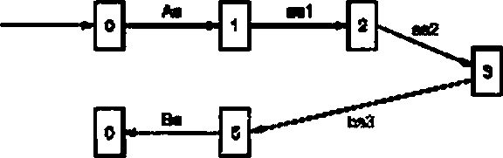Инициализация шины

Вызов забытой станции, адресованный к забытой станции

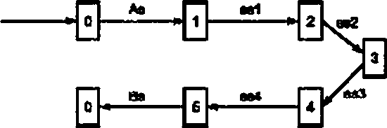

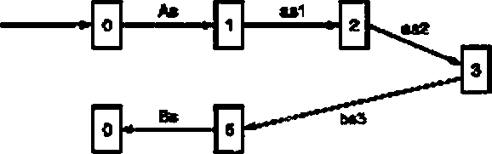Вызов забытой станции, адресованный к незабытой станции

* 1. ПРИКЛАДНОЙ уровень
     1. Открытие—закрытие

После открытия в начале протокола ПРИКЛАДНОЙ уровень устанавливается в состояние ожида- ния флага синхронизации от СЕАНСОВОГО уровня. Если более низкие уровни выполняют свои задачи правильно, флаг SESAP позволяет ПРИКЛАДНОМУ уровню синхронизироваться {подключиться) и на- чать работу со стадии инициализации (состояние 1).

ПРИКЛАДНОЙ уровень отключается, как только установлен флаг для более низкого СЕАНСОВОГО

уровня.

8ЕВАР-1

СЕАНСОЗЬЙ

~~Я*~~—' ■

APSES-1

**3**

ГРИ «ЛАДОЙ

### J

ПРИКЛАДНОЙ уровень может быть отключен только ФИЗИЧЕСКИМ уровнем.

* + 1. Действия, связанные с ПРИКЛАДНЫМ уровнем в режиме дистанционного считывания Структура, поступающая во вторичную станцию, включает 1 байт данных TAB(i). определяющий тип

данных, которые нужно читать автоматически. Соответствие между кодом байта TAB(i) и связанной табли- цей данных должно быть определено для каждого применения.

Если тилТАВО) не известен вторичной станщы. ПРИКЛАДНОЙ уровень устанавливает флаг ONA в 1. так что структура отрицательного подтверждения ретранслируется перви<*юй станцией.

* + 1. Действия, связанные с ПРИКЛАДНЫМ уровнем в режиме дистанционного программи- рования

Первые 16 байтов поля данных предназначены для идентификационных параметров.

* + - 1. Принцип дуплексной идентификации

Идентификация выполняется посредством обмена случайными числами, закодированными с исполь- зованием секретного ключа, специфического для каждого устройства (Ki). Случайные числа определены

42

ГОСТ IEC 61142—2011

в 8 байтов (см. приложение D). они закодированы в 8 байтах с использованием 8-байтового ключа и DES-алгоритма, описанного в приложении В.

Эта дуплексная идентификация налагается на структуры Р1, Р2 и РЗ следующим образом:

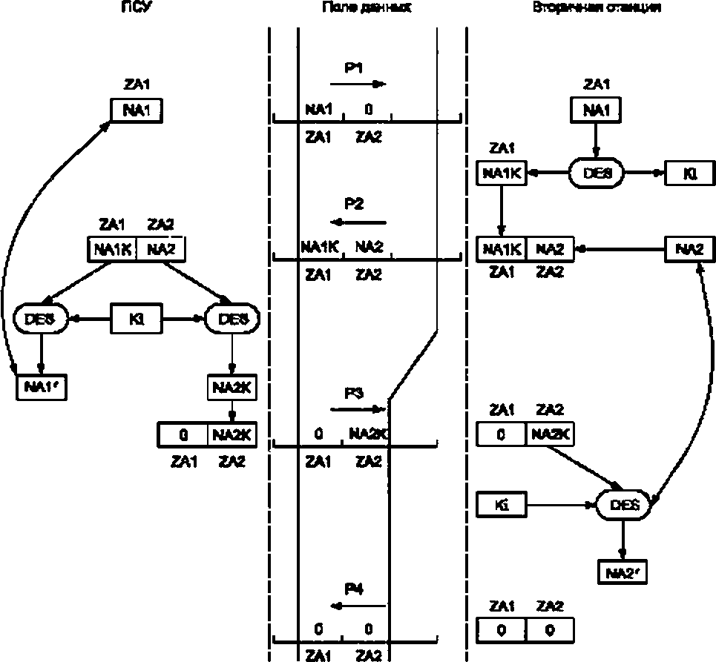

нуле).

Ключ Ki известен ПСУ и вторичюй станции.

Случайное число NA1 генерируется ПСУ и передается в поле 2А1 структуры Р1. IToneZAI пусто (в

При поступлении во вторичную станцию noneZAI декодируется в соответствии с DES-алгоритмом,

чтобы получить закодированное случайное число NA1 К.

Возвращаемая структура Р2 содержит случайное число NA1К в поле ZA1, случайное число NA2. сгенерированное вторичной станцией. — в поле ZA2.

При получении Р2 ПСУ декодирует поле ZA1. используя DES-алгоритм и ключ Ki. Результирующее

NA1* сравнивается с NA1. Если NA1' =NA1. ПСУ полагает, что вызванная вторичная станция идентифи- цирована (подтвердила свою подлинность). В противном случае ПСУ полагает, что кто-то пытается «гово- рить» по линии вместо требуемого устройства; тогда оно прерывает дистанционный программный обмен без перезапуска и входит в состояние идентификационного отказа.

После правильной идентификации вторичной станции ПСУ кодирует случайное число NA2. сгенери- рованное вторичной станцией, и передает его в поле ZA2 структуры Р2. Вторичная станция получает закодированное число NA2K. которое она передает в структуру РЗ в поле ZA2; поле ZA1—пусто (в нуле).

43

ГОСТ IEC 61142—2011

Вторичная станция декодирует поле ZA2 с использованием ключа Ki и DES-алгоритма. Она таким образом получает NA2'. которое она сравнивает с предварительно сгенерированным случайным числом NA2. Если NA2 = NA2’, вторичная станция полагает, что ПСУ идентифицировано (подтвердило свою под» линность). В противном случае ПРИКЛАДНОЙ уровень вторичной станции устанавливает флаг ONA в 2. так что структура отрицательного подтверждения ретранслируется первичной станции.

Структура Р4 передается вторичной станцией, чтобы показать, что дуплексная идентификация была подтверждена и что она также была в состоянии проверить правильность данных дистанционного програм- мирования. сохраненных после структуры Р1.

Принцип такого обмена, следовательно, обеспечивает защиту от предпринимаемого постороннего вмешательства при дистанционном программировании.

Пр*мцип обмена при дистанционном программировании с идентификацией должен использоваться всякий раз. когда любой элемент данных в вызываемой вторичной станции изменяется (переустановка в нуль, изм~~енен~~ие во внутренних параметрах и т. д.). Следовательно, дистанционное считывание никогда не изменяет данные. передан»ме вторичной станцией.

* + - 1. Действие, связанное с полем данных ZDT

Это поле содержит собственно данные дистанционного программирования: оно передается а струк- туре Р1 для сохранения вторичной станцией, ожидающей подтверждения.

Оно отражается вторичной станцией в структуре Р2. После проверки идентификационных попей ПСУ

проверяет, что ответные данные соответствуют даишм. переданным в Р1. Если имеется несоответствие, оно повторяет дефектную последовательность: другими словами, оно повторяет свой запрос Р1 с другим случайным числом NA1.

При получении структуры РЗ вторичная станция проверяет идентификацию первичной станции. Если проверка положительна, то предварительно сохраненные данные могут быть декодированы и может быть проверена их достоверность.

Когда последняя операция успешно завершена, структура Р4 с командой EOS посылается первич- ной станции, чтобы закрыть процедуру.

Если возникают какие-либо проблемы декодирования с данными программирования, они не под-

тверждаются и ПРИКЛАДНОЙ уровень еторичюй станции устанавливает флаг DNA в 1. так что структура отрицательного подтверждения возвращается в первичную станцию.

* + - 1. Описание поля данных ZOT

Поле данных ZDT включает в себя:

* + - * поле TDP. которое связано с программными данными, содержащимися в поле DON (эквивалентно TAB для считывания по локальной шине):
      * поле DON.

###### 1бвйг 0-100 байтов

TDP DON

1-101 Сайг

'-------------------------- I-------------------------- ’ ZDT

* + 1. Действия, связанные с запросами забытых станций

При запросе забытой станции простого факта получения флага DASO. приходящего от более низкого СЕАНСОВОГО уровня, вполне достаточно, чтобы начать процедуру, связанную сэтим запросом, который является специфическим для ПРИКЛАДНОГО уровня.

ПРИКЛАДНОЙ уровень устанавливает переменную ALEA. чтобы указать более низким уровням, особенно ФИЗИЧЕСКОМУ, что он должен задержать ответ (TRO = NAOxTE). Случайное число NAO. которое определяет три возможные задержки, генерируется ПРИКЛАДНЫМ уровнем вторичной станции (NAO = 0 или 1, игм 2). Для устройств на одной и той же шине генерация случайных чисел должна предус- матривать получение строк различных чисел для различных устройств. Эта генерация, следовательно, должна быть связана с параметром, специфическим для каждого устройства, например с его адресом ADS(s) в сочетании с автоматически удобочитаемым потребительским индексом (см. приложение С).

44

ГОСТ IEC 61142—2011

* + 1. Состояние ПРИКЛАДНОГО уровня
       1. Схема состояний ПРИКЛАДНОГО уровня

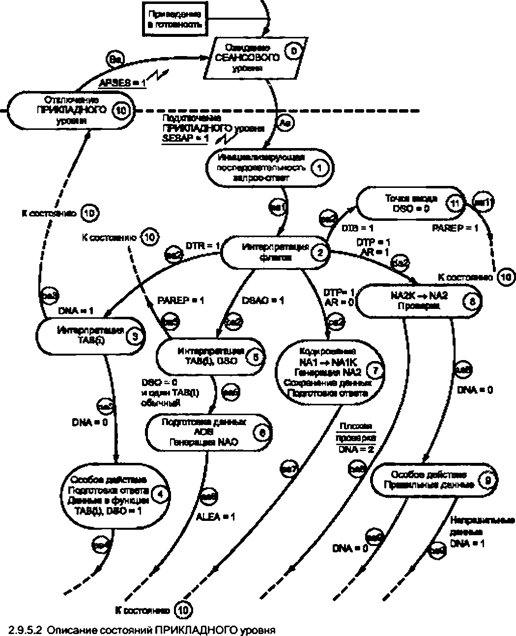

Этот уровень может быть отключен только ФИЗИЧЕСКИМ. Состояние 0

Ожидание СЕАНСОВОГО уровня. Как только он приведен в готовность. ПРИКЛАДНОЙ уровень пе- реводит себя в состояние ожидания синхронизации от СЕАНСОВОГО уровня.

45

ГОСТ IEC 61142—2011

Состояние 1

Инициализация последовательности запрос—ответ. Каждая последовательность начинается иници- ализацией определенных параметров APSES и ALEA.

Состояние2

Интерпретация флагов, указывающих тип полученной команды, которая позволяет переход в состо- яния 3. 5. 7. 8 или 11.

Состояние3

Дистанционное считывание: интерпретация байта TAB(i). описывающего тип табтмцы данных, кото- рые нужно прочитать, и установка флага ONA (DNA = Оили DNA = 1).

Состояние4

Дистанционное считывание: подготовка ответной таблицы данных в соответствии с полученной TAB(i).

Установка флага забытой станции (DSO *-*1).

Состояние 5

Запрос забытой станции: проверка наличия известного TAB(i) и переустановка DSO. Состояние 6

Запрос забытой станции: подготовка ответа посредством установки вторичного адреса станции и

первого известного TAB(i) из структуры ASO в поле данных и генерация случайного числа NAO с использованием принципа, описанного в приложении С так. чтобы ответ можно было дать в случайном отрезке времени. ALEA устанавливается в 1.

Состояние?

Дистанционное программирование. Первая последовательность: поле данных ответа принимает то же самое случайное число NA1. которое закодировано с использованием DES—алгоритма вместе со случайным числом NA2. Поле данных ответа (ZDT) должно также содержать ответ полученных данных.

Состояние 8

Дистанционное программирование. Вторая последовательность: поле данных содержит закодиро- ванное число NA2K. которое декодируется и сверяется cNA2. посланным в первой последовательности. DNA устанавливается в 2. если тест обнаруживает ошибку.

Состояние 9

Дистанцио»*юе программирование. Вторая лоследоватегьность: декодирование данных дистанцион- ного программирования и связанные определяемые задачей действия. DNA устанавливается в 1. если испытание неправильно.

Состояние 10

ПРИКЛАДНОЙ уровень отключается, и синхронизация переходит к более низкому уровню посред- ством APSES = 1.

Состояние 11

Инициализация шины. Инициализация флага забытой станции (О SO = 0). PAREP устанавлива- ется в 1.

* + - 1. Описание событий

Аа — получение флага синхронизации SESAP = 1 от более низкого СЕАНСОВОГО уровня позво- ляет переход из состояния 0 в состояние 1.

аа1 — безусловный переход от состояния инициализации 1 к состоянию 2.

аа2 — флаг, посылаемый СЕАНСОВЫМ уровнем (DTR -1). соответствует действию по дистанцион- ному считыванию.

Ьа2 — флаг, посылаемый СЕАНСОВЫМ уровнем (DASO = 1), соответствует действию по запросу забытой станции.

са2 — флаг, посылаемый СЕАНСОВЫМ уровнем (DTP = 1). соответствует действию по дистанцион-

ному программированию. переменная AR(AR = 0) указывает, что это первая последовательность дистан- ционного программировался.

da2 — флаг, посылаемый СЕАНСОВЫМ уровнем (DTP = 1), соответствует действию по дистанцион- ному программированию, переменная AR (AR = 1) указывает, что это вторая последовательность дис- танционного программирования.

еа2 — флаг, посылаемый СЕАНСОВЫМ уровнем (DIB = 1). соответствует действию инициализации

шины.

ааЗ—DNA = 0 указывает, что TAB(i) известен вторичной станции и что должна передаваться струк-

тура DAT.

46

ГОСТ IEC 61142—2011

ЬаЗ—DMA = 1 указывает, что TAB(i) неправилен и что должна быть передана структура отрицатель* ного подтверждения DRJ.

аа4 — безусловный переход из состояния 4 в состояние 10.

аа5—PAREP *-* 0 указывает, что должен быть сделан ответ на этот запрос. Вторичная станция была забыта (DSO = 0). Пересечение между полученным списком TAB(i) и соответствующим списком вторичной станции содержит, по крайней мере, один TAB{i).

Ьа5—PAREP -1 указывает, что никакого ответа не требуется на этот запрос:

* + - * либо вторичная станция не была забыта (FSF = 1);
      * либо пересечение между списком TAB(i). полученюм в структуре ASO. и списком вторичной станции пусто.

ааб — безусловный переход к состоянию 10. Переменная ALEA устанавливается (ALEA = 1), чтобы указать более низким уровням, что это ответ, который должен быть сгенерирован в окне, определяемом числом NAO.

аа7—безусловный переход к состоянию 10.

ааб—DNA = 0 указывает, что проверка по NA2 правильна.

Ьа8—DNA *- 2* указывает, что проверка по NA2 неправильна: должна быть передана структура отри* цательиого подтверждения ARJ.

аа9—DNA *-* 0 указывает, что вторичной станцией проверена достоверность программируемых дан*

ных.

bad—DNA = 1 указывает, что программируемые данные не верны.иони не подтверждены вторичной

станцией: должна быть передана структура отрицательного подтверждения DRJ.

аа11 — безусловный переход к состоянию 10. Переменная PAREP устанавливается в 1 для указа- ния более низким уровням, что не требуется передавать никакого ответа.

Ва —после отключения и установки APSES в 1 возврат к состоянию ожидания следующей после* довательности от СЕАНСОВОГО уровня.

* + - 1. Возможное упрощение

Эти состояния представляют только минимум действий, которые должны быть предприняты в отно- шении всевозможных применений, использующих протокол чтения по локальной шине. Только для дис- танционного считывания (без дистанционного программирования) они могут быть упрощены.

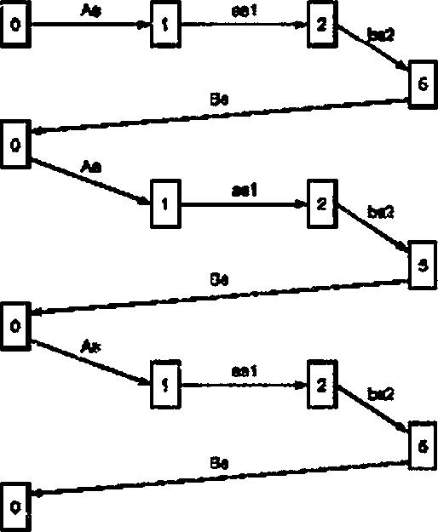Фактически для этого типа применений команда REC. получаемая вторичной станцией, рассматри- вается СЕАНСОВЫМ уровнем как ошибка в соответствии с диаграммой состояний, относящейся к СЕАН- СОВОМУ уровню:

47

ГОСТ IEC 61142—2011

В этом случае ПРИКЛАДНОЙ уровень никогда не синхронизируется и не встречается с DTP = 1.

На диаграмме состояний ПРИКЛАДНОГО уровня поэтому можно удалить все состояния и действия, связанные с DTP -1. без отрицательного влияния на общую совместимость упрощенного протокола.

* 1. Краткое описание и взаимодействия между уровнями
     1. Упрощенная общая схема состояний

•митеюй

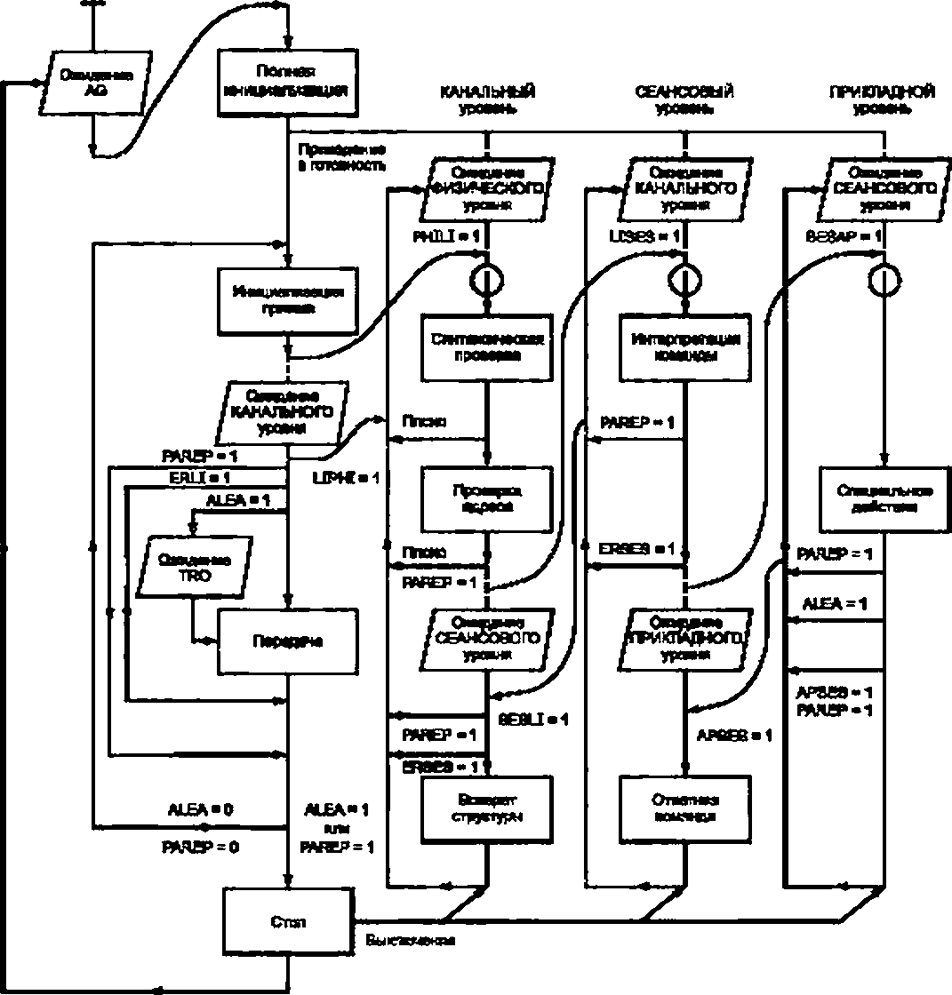*****

Примечание — Врвменшв задержки не показаны.

ERSES si. ERLI *1.

48

ГОСТ IEC 61142—2011

* + 1. Флаги синхронизации и параметры

|  |  |  |  |  |  |  |
| --- | --- | --- | --- | --- | --- | --- |
| Глобальная |  | PHILMJPHI/LISES/SESU/SESAP/APSE | | | |  |
| инициализация |  | S = 0  DTR/DTP/DIB/DASO = 0 ALEA =0 | | | |  |
| Уровень | ФИЗИЧЕСКИЙ | КАНАЛЬНЫЙ | | СЕАНСОВЫЙ | | ПРИКЛАДНОЙ |
| Инициализация | PHILI = 0 | LJPHI = 0 | | SESLI =0 |  | APSES =0 |
| USES = 0 | | SESAP =0 | | ALEA = 0 |
| ERU -0 | | ERSES =0 | |  |
| Флаги синхронизации | PHIU |  | USES | | SESAP | |
|  |  |  |  | “1 |  |
| и передаваемые пара- |
| метры | Буфера (emp.lon) | Буфера (emp.lon) Буфера (emp.lon) | | |  |  |
|  |  |  |  |  | EHBiOTR/DTP/DASO/AR | |
| Переменная, присеа- | PHILI (RA2) | LPHI | | DIB/DTR/DTP | | NAO |
| иеаемая при условиях  и действиях | USES | | DASO |  | APSES |
|  | PAREP | | SESLI.SE SAP | | PAREP |
|  | ERLI | | USES |  | DSO |
|  |  | | APREC |  | ALEA |
|  |  | | ERSES |  | DNA |
|  |  | | AR |  |  |
|  | L1PHI |  | SESLI | | APSES | |
| Флаги синхронизации  и передаваемые пара- | Буфера (emp.lon) Буфера (empjon) Буфера (emp.km) | | | | |  |
| метры | PAREP | | PAREP | | PAREP | |
|  | tKU |  | fcKiifcS | | LM4A | |
|  | NAO |  | NAO | | NAO | |
|  | ALEA |  | ALEA | | ALEA | |
| Табшца не содержит управление переменныьы времена | | | | | | |

Примечание — Флаги ошибки ERSES и ERLI. которые передаются от уровня к уровню и к ФИЗИЧЕСКОМУ уровню, всегда сопровождаются одной и той *же* обработкой на каждом уровне.

В представленной ранее операции подразумевается, что посылка ERSES = 1 между СЕАНСОВЫМ и КАНАЛЬНЫМ уровнями сопровождается установкой ERLI в 1 в КАНАЛЬНОМ уровне.

Для ФИЗИЧЕСКОГО уровня простая проверка ERU позволяет идентифицировать безошибочное выполнение операций на всех верхних уровнях. Попросту говоря, можно заменить ERLI и ERSES общим параметром ER. который может устанавливаться любым из двух верхних уровней (КАНАЛЬНЫМ. СЕАН- СОВЫМ) и проверяться ФИЗИЧЕСКИМ уровнем. ER тогда переустанавливается в нуль, когда инициали- зируется КАНАЛЬНЫЙ уровень.

49

ГОСТ IEC 61142—2011

* + 1. Упрощенная общая диаграмма, охватывающая несколько примеров

Урсэои» ГРИКПДООЙ

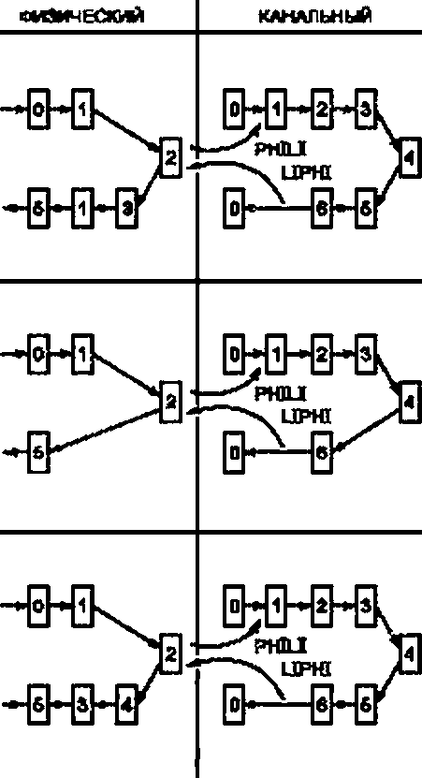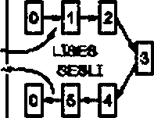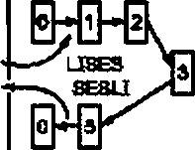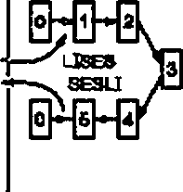

СЕАнсааый

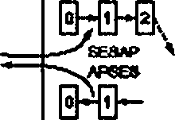Дистан­ А

ционное

мт+

Ттоаой

б

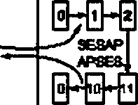А

тицнвн лмвция шины

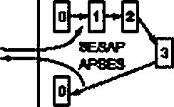Запрос

«Пытав

ОПМЦШ

* + 1. Общие комментарии

Целью настоящего стандарта является определение протокола для вторичных станций (называемо* го вторичным протоколом). Протокол первичной станции по своей природе является дополнительным и может быть выведен из вторичного протокола. Все. что необходимо для его создания, может быть логи- чески получено из пунктов, рассмотренных выше.

Следовательно, все диаграммы, рисунки и пояснения должны быть соответствующим образом ин- терпретированы, сохраняя «в уме» протокол вторичной станции.

* + 1. Реализация протокола

Представление различных уровней информационного обмена предлагает не более чем основу (каркас)для его разработки и реализации. Окончательная реализация может сгруппировать или разбить некоторые состояния в зависимости от легкости программирования, используемого языка и выбран- ной архитектуры. Для обеспечения совместимости всех разработок в рамках этого протокола важно, чтобы идентичные события производили идентичные эффекты и были выдержаны временные огра- ждения.

Что касается метода программирования, то начальный подход может привести проектировщика к разработке протокола з чисто последовательной логике в предположении, что каждый уровень представ- ляет собой перекрытие подпрограмм. Другой подход мог бы реализовать разработку, связанную с много- задачным монитором (или супервизором). В этом случае каждый уровень мог бы рассматриваться как одна задача.

50

ГОСТ IEC 61142—2011

1. Обмен данными по локальной шине со стороны первичной (управляющей) станции — контроллер
   1. Введение

В настоящем стандарте определены правила, которым надо следовать при реализации протокола, рассматриваемого со стороны ПСУ. В дальнейшем часто приводится ссылка на раздел 2. которым опреде- ляет функциональные возможности протокола, общую организацию структур и обменов и различные уров- ни вторичной станции (запрашиваемого устройства).

Нижеприведенные пункты настоящего раздела удовлетворяют следующим требованиям.

> 3.2 и 3.3 — содержат общие сведения вместе с дополнительной информацией, существенной для понимания системы:

* + - * 3.4 — определяет принципы интерфейсного взаимодействия протокола с внешним процессом, свя- занным с ПСУ. Краткое описание содержания таблиц данных, которыми обмениваются при активации и завершении протокола, дает возможность разъяснить обмены с ПСУ:
      * 3.5-3.8 — описывают различные уровни, составляющие протокол чтения по локальной шине, относительно первичной станции:
* 3.9 — описывает взаимодействие между различными уровнями протокола.
  1. Общие положения
     1. Функциональные возможности протокола

Протокол, предназначенный для передачи информации между вторичными станциями и первичной станцией, должен поддерживать три существенные функции—дистанционное считывание информации, дистанционное программирование и обнаружение забытых станций, подключенных к шине (см. раздел 2).

* + 1. Основные принципы См. определения в 1.3.

Общие характеристики, относящиеся к обмену, описаны в разделе 2.

Различные ситуации, касающиеся общей организации структур и обменов, общее строение структур и определения различных составляющих их блоков, как и детальная структура для каждого случая дис- танционного считывания, дистанционного программирования и вызова забытой станции, подчиняются спе- цификациям. приведенным в разделе 2.

* + 1. Структура протокола

Для соответствия общим правилам, управляющим реализацией и архитектурой протокола, чтение по локальной шине ранжировано на четыре уровня (ФИЗИЧЕСКИЙ. КАНАЛЬНЫЙ. СЕАНСОВЫЙ. ПРИКЛАД- НОЙ).

Такая организация доказала свои преимущества во многих отношениях, особенно а простоте пред- ставления и возможности понимать систему протокола, таким образом подразумевая меньшую сложность при проектировании, реализации и обслуживании.

Архитектура, представленная здесь, тем не менее является только основой выполнения (реализа- ции) для протокола переи>*юй станции. Мелкие детали этой основы представлены в настоящем стандарте только для того, чтобы лучше определить предусмотренные функциональные возможности работы сис- темы.

В этом отношении окончательная реализация в соответствии с упомянутыми деталями могла бы организовать автоматические режимы, описанные ниже, по-другому, группируя, разделяя или модифици- руя некоторые состояния. Тем не менее, для того чтобы обеспечить необходимую совместимость между различными реализациями одного и того же протокола, существенно, чтобы все функции выполнялись в полном объеме, все описанные события произеоди/мсь с идентичным эффектом и чтобы принимались во внимание ограничения по разделению времени.

Необходимо также учитывать, что представление протокола в настоящем стандарте, даже если оно основано на многозадачной архитектуре, не должно исключать другие принципы программирования, та- кие. например, как чисто последовательные.

* 1. Таблица данных А — прием и таблица данных В — передача

Таблица А. доступная для протокола в начале его работы, делает возможным недвусмысленно определить основную операцию (действие), соответствующую обмену, который должен быть осущест- влен по шине.

Таблица В. созданная протоколом и доступная в конце его работы, позволяет узнать результат вы-

полнения основной операции.

51

ГОСТ IEC 61142—2011

Основные операции подразделяют на четыре категории:

* + - * инициализация шины IB:
      * запрос забытой станции ASO;

• дистанционное считывание вторичной станции TR;

• дистанционное программирование вторичной станции ТР.

* + 1. Таблица данных А —прием

Полная информация о результате выполнения основной операции состоит из информации о следу* ющих параметрах, которые необходимы и адекватны для управления протоколом в целом:

* + - * адрес вызываемой вторичной станции AADS;
      * адрес вызывающей первичной станции AADP:
      * тип операции ATYPE;

•данные ADON.

Для более простой обработки этой информации с ней связываются дополнительные параметры при составлении таблицы А:

* + - * ANECHAU — число байтов в таблице А при единичном обмене:
      * ANA — число байтов в поле данных ADON.
    1. Таблица данных В —передача

Полная информация о результате выполнения основной операции состоит из информации о следу* ющих параметрах:

•диагностика выполнения протокола:

• для каждой последовательности (i) — число идентичных последовательностей BNSEQI(i);

-для каждой идентичной последовательности (I, ]): ошибка из-за временной задержки BTlMOUT(i.j); ошибка в уровнях BERREUR{i, j):

результирующие данные выполняемой операции BOON.

Таблица В конструируется из этой информации, сеяэамюй с дополнительными параметрами, позво- ляющими простую обработку:

* + - * BNECHAU — число байтов в таблице В при единичном обмене, значение (BNECHAU)= значение (BNDEROU) * значение (BNR) ♦ 10:
      * BNDEROU — число байтов е диагностическом поле:

*Л* Л

значение (BNDEROU) = XI' = 2 X {значение [BNSEQK0] ♦ 1}

t I

* + - * BNR — число байтов в поле данных BOON.
    1. Организация таблиц формата байтов Общая организация таблиц представлена ниже.

В поле наименьшие значимые байты находятся вверху, а наибольшие значимые — внизу.

|  |  |
| --- | --- |
| 3 | LSB |
|  |  |
| 3 | MSB |

Для того чтобы сделать их понятными для любого 7* или 8-элементного кода ИСО. например No 5 CCITT. они представляются в ЗОН вплоть до 3FH в шестнадцатеричном коде: биты данных находятся в наименьших значимых 4-битных байтах каждого 8-битного байта.

Пример. №543210в десятичном коде

LSB — наименьший значимый байт

|  |  |
| --- | --- |
| 3 | 0 |
| 3 | 1 |
| 3 | 2 |
| 3 | 3 |
| 3 | 4 |
| 3 | 5 |

MSB — наибольший значимый байт

52

ГОСТ IEC 61142—2011

Кодирование попей AADS. AADP и ATYPE получается кз кодовых множителей блоков в структуре, упомянутых в приложении Е.

То же самое относится KATAB(i).

3.3.3.1 Таблица А

Спг«в

Ш

Слу*» ASO

Олучей

TR ТР

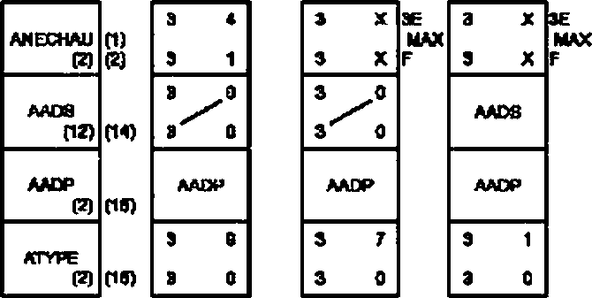X

ЗЕ МАХ

п 0а*|ы

|  |  |  |  |  |
| --- | --- | --- | --- | --- |
| 6 X  *гж* | *К*  МАХ Е | а х  а х | МАХ  » | а х  а х |
| АТАВД  (2> | жив®  я | ACLE  (1® |
|  |  | ANM  (1® |
| ХТАВ(п)  <3> | АТА8(п)  *т* | АОРТ 209 МАХ |
| пМАХ=(40)  ComASO ■ *ОТ* | | л!1АХ = {5> С* ■ (10)  Ш«(Э0) Соп.ТЯ-01 |  | ЕАгДО)  Ft *(2»)  Соп.ТреОЗ |

AADS

AADP

X I3F

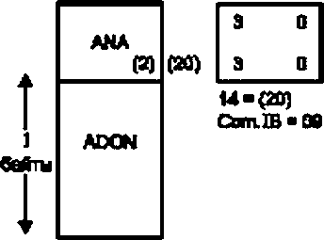

.(ANECHAU)

•(ANA)

Примечание — Значения в круглых скобках — десятичные, все остальные — шестнадцатеричные.

Значения, принимаемые ANA и ANECHAU при дистанционном считывании, представлены ниже.

MAX

|  |  |  |  |  |  |
| --- | --- | --- | --- | --- | --- |
| Дистанционное оытывэ-  ►ме е различных посылае- мых и возвращаемых п последовательностях | (1) | (2) | (3) | (**) | (5) |
| ANA | 3 2  3 0 | 3 4  3 0 | 3 6  3 0 | 3 8  3 0 | 3 А  3 0 |
| ANECHAU | 3 6  3 1 | 3 8  3 1 | 3 А  3 1 | 3 С  3 1 | 3 Е  3 1 |

53

ГОСТ IEC 61142—2011

3.3.3-2 Таблица В

BNECHAU

W

а®шеи

«2)

1 J

BNBEQI <1)

I-3 я

r«SO4(BMER0U)

ЕГПМОиТ BBIREUR

### I<»>

ЕГПМОиТ BB3REUR

I 0

1*4ашфоо

г’4аифРО п'тяхаЭ

In = 2x {sw|B№EQI{1^1}

(n rmx* 6)

I

M4XBNR)

*1*

BHSECH <П)

CZ)

втмоиг

BSIRRJR

<a>

BTWOUT BERREUR

**Ig)**

MR

«*>

BOOM

a»t(Bt>E£HW)-|&+mn.{BNR) + (10>-

отсутствие Вайтш а табгмца Б

ih №/BNECHAU>4 x £{»«ч.[ВЧаЕОК1Я ♦1}.

1 отсут~~с~~тви~~е~~ байтов

влиагюсгачкати пота

&4№.{BNR) • ~~отс~~у~~т~~ст~~в~~ие бейтов а поле BOON

Г-ХМ* £2{sw.[BNSEQia]] ♦ 1>

1>тх«£и*в<С11)"5хв"$40)и"йт*®

54

ГОСТ IEC 61142—2011

З.З.З.З Детали таблщы В

СлувйШ QnysrfASO QiradTR Случай TP

I №ЕСНШ~ BMECHAU 1 B№OUU I BNEC4AU|

| BNDEROU .

|  |  |
| --- | --- |
|  | BNBEQI(1) |
| ВПМ01Щ1.1) |
| BBWEUR(1.1) |

зим. (BNECHAU) «■ (14) зим (BNDEROU) ■ (4) ЭНН(BNSEQI) ■ (1}

ill!

3HMCBNR) affl)

*m*ПК

•

m к

(B>

1

)

3)

1

BNSEQI (2)

1

|  |  |  |
| --- | --- | --- |
| BNR |  | |
|  | BNBEQ10) |
|  |  | an меня 0.1) |
| BEHR£UR(I,1) |

<1в)

BNDEROU

I BNDEROU| i

BN8EQI (1)

BNSEQI (1)

BHMOJT(1.1)

ВТПКХЩМ)

BERREUR (1.1)

BBWEUR<1.1)

BTTMOJT (1.2}

BERREUR (1,3)

BTCMOUT (1,1

BTTMOLTT (1,

BERREUR (1,1)

BERREUR (1.8)

■Beninfl

|  |  |
| --- | --- |
| I BNDEROU| | |
|  | |
|  | BNSEQI (1) |
|  |
|  |
| 1 | |
|  |  |
|  |
| 1 | |

ГПК

1 .

GW

|  |  |  |
| --- | --- | --- |
| BFE1  (12) |  | BW |
| BPE2  (12) | EHR(I)  0) |
| BFE3  (1?> | BOON(1) |

BOON

BUM

*№*

BOON(n)

МШС.4НЙН{BMR)«<117D)

MR(n)

0)

Мшб.ямн . (ВОвЮЦ) • (40}

Мас.*сн.(МЕ<а1)*(5)

«wi(BNR}«(1220}

Мщ.м»1фНА1)«аО}

Мме. «НМ. SK3EROU)-<4П

Мкмк|В№ШШ}-(42)

Значения а круглых скобках—десятичные, остальные — шестнадцатеричные. I — идентификатор различных последовательностей:

J — идентификатор идентичных последовательностей.

* + - 1. Деталь окна BPEI в случае ASO

|  |  |  |  |
| --- | --- | --- | --- |
| Тип ответа | 1 | 2 | 3 |
| Попе BFE1 | 3 0  3 0 | AADS | 3 F  3 F |

55

ГОСТ IEC 61142—2011

* + - 1. 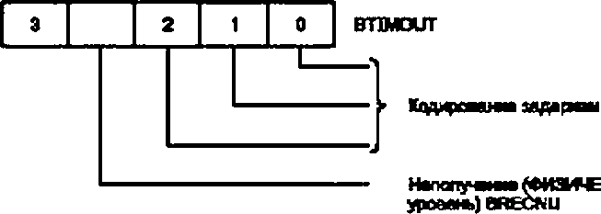Деталь полей BTIMOUT и BERREUR

CWB

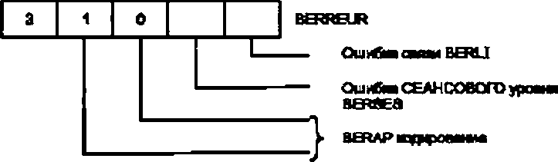

*Деталь кодирования временных задержек Деталь кодирования BERAP*

|  |  |  |  |
| --- | --- | --- | --- |
| 2 | 1 | 0 | Значега»е |
| 0 | 0 | 0 | Задержка не жициироеана |
| 0 | 0 | 1 | Задержка передачи — ТОСО* |
| 0 | 1 | 0 | Задержка качала — ТОЕ* |
| 1 | 0 | 0 | Задержка КАНАЛЬНОГО уров- ня—ТОС |
| 1 | 1 | 1 | Задержка пулемет» — ТОв' |

|  |  |  |
| --- | --- | --- |
| 1 | 0 | Значащие |
| 0 | 0 | Нет ошибок |
| 1 | 0 | Отклононью дамме (DNA = 1) |
| 0 | 1 | Отклоненная идентификация (DNA = 2) |
| 1 | 1 | Ошибка а ПРИКЛАДНОМ уровне |
|  | (ERAP = 1) |

* + - 1. Инициализация таблицы В

8 случае переполнения при задержке TOCO'. ТОВ', ТОЕ' или TOL' ФИЗИЧЕСКИЙ уровень позици- онируется е поле BTIMOUT. соответствующее обрабатываемой последовательности, флаг переполнения связывается с этой задержкой; текущая последовательность определяется посредством параметров I и J. приходящих от ПРИКЛАДНОГО уровня.

Для подготовки к возможному прекращению обмена в случае превышения временной задержки таб- лица В инициализируется следующим образом.

В№СНШ

BNDERQU

BHSEOI(I)

0ПМОЦГ{1,1)

BEARS* (V)

(М)

(34)



(31)

(30)

3 | 0000

3 | 0000

3 | 0000

ВЖ

3 | 0000

56

ГОСТ IEC 61142—2011

* + 1. Таблицы А и В. связанные с инициализацией шины 3.3-4.1 Получаемая таблица А

Инициализация шины всегда выполняется надо всей шиной в целом, следовательно, поле AADS соответствует адресу ADG = Отак. что все подключенные устройства (АОРизвестен) подвержены этому действию.

Поле ATYPE после усечения и сочленения в 1 байт соответствует команде 1В = 09Н, которая будет использоваться протоколом.

Поле данных ADON пусто, и поэтому число байтов в таблице ADON равно 0.

Первичная станция помещает свой адрес в поле AADP. которое после усечения и сочленения в 1 байт соответствует адресу АОР. используемому протоколом.

Число байтов в этой таблице постоянно и равно 20.

3.3.4.2 Возвращаемая таблица В

Теоретически за инициализацией шины не следуют ответы со стороны вторичной станции, поэтому поле BOON пусто.

При этой операции не выполняется никакой процедуры перезапуска, которая определяет значения, содержащиеся в полях BNSEQI(i) и BNDEROU.

Бит RECNU устанавливается в 1 при нормальном выполнении обмена, число байтов в таблице В фиксировано и равно 14.

3.3.5 Таблицы Айв. связанные с запросом забытых станций

3.3.5.1 Получаемая таблица А

Запрос забытой станции посылается ко всей или части шины в зависимости от содержания ATAB(i) и установки шины. Он передается по шине.

После обработки, как и в предыдущем параграфе. ATAB(i) преобразуется в байты TAB(i). которые непосредственно вставляются в структуру запроса забытой станции. Вторичные станции отвечают, если они распознают, по крайней мере, один TAB(i) в списке их возможных TAB(i) и если DSO = 0.

Содержание различных полей, следовательно, выводится из этих факторов. Поле АТУ РЕ соответ- ствует команде ASO *-* 07Н.

Поле AADS соответствует общему адресу (ADG = 0) таким образом, что все вторичные станции, предназначенные реагировать на АОР. будут интерпретировать эту команду.

Первичная станция будет указывать свой адрес еполеААОР.

3.3.52 Возвращаемая таблица В

Результат операции запроса забытой станции имеет несколько форм. Фактически, если нет забытых станций, то никакая станция не должна отвечать. Если станции являются забытыми, они отвечают в одном из трех случайных окон разделения времени. Результирующая Таблица В должна показывать, что про- изошло в каждом из этих окон.

Тил 1 — отсутствие ответа е начальном окне FEi: поле BFEi будет е нуле (ЗОН).

Тип 2—понятный ответ е окне FEi: поле BFEi. соответствующее этому окну, содержит адрес отвеча- ющей ш анции (ADS).

ТипЗ-непонятныйответвокнеРЕ1: поле, соответствующее этому окну, содержит FF ... FF(3FH).

Каждое из трех полей BFEi состоит из 12 байтов, поэтому поле BNR соответствует кодированию числа 36 (24Н).

Поле BNSEQI(1) соответствует 1. так как за вызовом забытой станции никогда не следует переза- пуск. Новому вызову забытой станции всегда будет предшествовать инициирующий запрос, как упомина- лось выше.

После правильного обмена байты BT1MOUT и BERREUR могут принять различные значетя. завися- щие от типа ответа:

* нет ответа:
* правильный ответ:
* неопределенный ответ.

Таблица 8 всегда состоит из 54 байтов (36Н).

* + 1. Таблицы А и Б. связанные с дистанционным считыванием
       1. Получаемая таблица А

При дистанционном считывании обмен может состоять из нескольких последовательностей, соответ- ствующих последовательным дистанционным считываниям различных данных: эта возможность предла- гается протоколом, чтобы позволить считывание данных, содержащих более 116 байтов (см. детали этой операции дистанционного считывания несхогькими последовательностями в разделе 2).

Максимальное число последовательностей — пять, что позволяет считывание данных, содержащих до 11645 = 580 байтов, закодированных в 1160 байтов е таблице В.

Для определения числа и порядка этих следующих друг за другом последовательностей таблица А включает в поле данных ADON информацию ATAB(i). соответствующую типу данных, которые должны быть считаны во время каждой последовательности. После обработки байтов TAB(i) разгмчные поля ATAB(i)

57

ГОСТ IEC 61142—2011

начинают непосредственно вставляться в структуры протокола. Вторичная станция не может априори пра- вильно ответить на команду дистанционного считывания, один из TAB(i) которой в одной из последова- тельностей указывал бы на поле данных, превышающее 116 байтов. Этот факт, таким образом, должен держаться в памяти для обеспечения соответствия между TAB(i) и ассоциированным полем данных. Здесь это соответствие не рассматривается, так как оно тесно связано с различными применениями, которые могут выполняться с помощью этого протокола.

В таблице А. следовательно, поля AADS и AADP различны с ATYPE, соответствующим дистанцион- ному считыванию (TR: ENQ = 01Н). Длина поля ADON варьируется от как минимум 2 байтов до 10 байтов максимум, что вытекает из содержимого поля ANA. Полное количество байтов в этой таблице может, следовательно, изменяться от как минимум 22 байтов—для дистанционного считывания одной последо- вательностью до 30 байтов —для дистанционного считывания пятью последовательностями. Содержи- мое поля ANECHAU определяется этими факторами.

* + - 1. Возвращаемая таблица В

Данные, считываемые в различных последовательностях, восстанавливаются в различных полях BDON(i). Чтобы придать протоколу ббльшую гибкость и не устанавливать размер поля данных, связанных с конкретнымТАВО). раз и навсегда каждому полю BDON(i) предшествуют 2 байта, определяющих размер этого поля, которое может содержать вплоть до 232 байтов. Поэтому максимальное число, закоди- рованное в BNR. соответствует значению 1170 = 5х(232 ♦ 2) =492 Н.

Поле BNSEQl(i) содержит значения от 1 до 3 в соответствии с числом идентичных запросов в рас- сматриваемой последовательности (максимум три запроса).

Если в каждой из трех последовательностей запрос—ответ связь происходила с ошибкой, данные, относящиеся к этой связи, не появятся в табгыце В. но реэугътаты других связей, тем не менее, являются доступными, если они выполнены нормально.

Если обмен имел место с ошибкой для последовательности и ее двух повторений, то данные, связанные с этой последовательностью, не появляются в таблице В. но результат любой другой после- довательности по-прежнему доступен, если они прошли без ошибок.

* + 1. Таблицы А и В. связанные с дистанционным программированием
       1. Получаемая таблица А

При дистанционном программировании необходимая тформация для выполнения обмена состоит из обычных данных AADS. AADP иАТУРЕ вместе с ключом декодирования и фактическими данными дистанционного программирования.

Ключ включает 64 бита в структурах протокольного обмена; он кодируется 16 байтами в таблице А аналогично числу NA1.

Прим е ча ни в—Для обеспечения зашиты клю^е рекомендуется передавать закодированную версию его применены в таблице А интерфейсу первичной стэнцич

Максимальная длина данных дистанционного программирования — 202 байта в таблице А (т. е. 101 фак!ичвсхийСай епроюяшм). Эю лначвмиеинрещымвЕ дцмну миля ANA. шипялс1вуккцую234 Оайюм (202 ♦ 16 ♦ 16). т. в. ЕА в шестнадцатеричном коде, а также длину поля ANECHAU. соответствующую

254 байтам, т. е. FE в шестнадцатеричном коде.

* + - 1. Возвращаемая таблица В

Возвращаемая таблица для дистанционного программирования включает 16-байтоеое поле данных, соответствующее случайному числу NA1. сгенерированному при данном обмене. О любой ошибке уве- домляет поле BERREUR.

fkmeBNR содержит значение 16 (ЮН), а поле BNECHAU — значение 12 (ОСН).

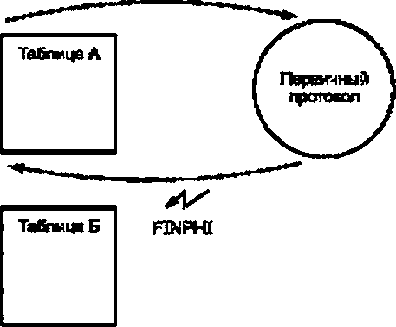

56

ГОСТ IEC 61142—2011

* 1. Инициализация протокола и последовательность действий при обмене
     1. Инициализация

Протокол ПСУ инициализируется внешней процедурой. которая ожидает возврата переменной FINPHI. прежде чем продолжить выполнение своей программы.

Для того чтобы исключить некоторые неопределенности, которые могут возникнуть при выполнении протокола. ПСУ всегда играет роль первичной станции при любом виде обслуживания.

* + 1. Последовательность действий при дистанционном программировании

За каждым обменом дистанционного программирования следует обмен дистанционного считывания, позволяющий проверить согласованность информации, запрограммированной в адресованном устройстве и содержащейся в ПСУ.

Запрограммированные данные должны быть автоматически удобочитаемыми одной или нескольки- ми последовательностями с помощью одного или нескольких TA8(i).

Для того чтобы упростить управление таблицами в ПСУ. когда обмены дистанционного считывания и дистанционного программирования должны выполняться по одной и той же шине. ПСУ в первую очередь осуществляет все обмены дистанционного считывания (возможно, связанные с процедурой запроса забы- той станции, как определено ниже), а затем обмены дистанционного программирования требуемых уст- ройств.

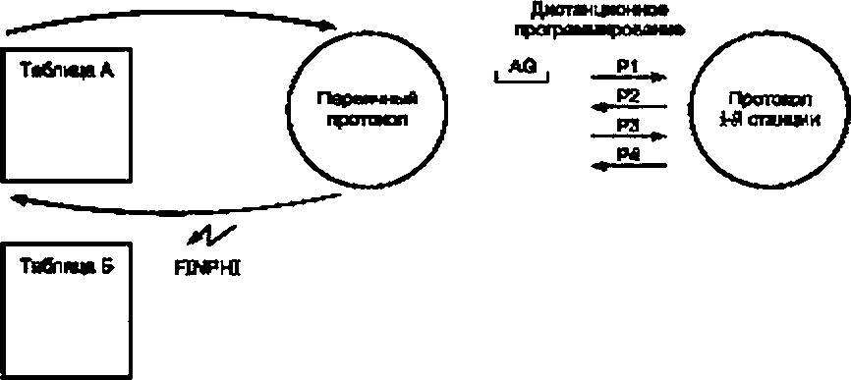Последовательность действий при дистанционном программировании

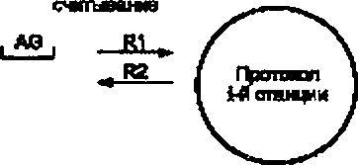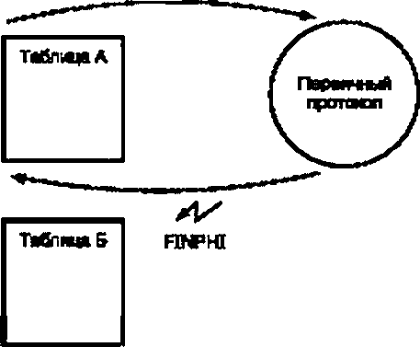Диопы ценное

* + 1. Последовательность действий при обращении к забытым станциям

В случае запроса забытой станции, если возвращаемая таблица в включает один или несколько опознанных адресов е одном из трех окон BFEi полей. ПСУ в следующем обмене будет инициировать считывание идентифицированной забытой станции. Если возвращаемая таблица содержит одно или несколько окон FF ... FFH полей, ПСУ обновит запрос забытой станции в следующем обмене.

59

ГОСТ IEC 61142—2011

Эта последовательность объясняется на нижеследующей блок-схеме Запрос забытой станции за» камчивавтся. когда все забытые станции были обнаружены или когда номер запроса забытой станции принимает значение, которое будет установлено ПСУ в соответствии с ожидаемой вероятностью успеха.

В конце этой последовательности ПСУ будет иметь доступ ко всей необходимой информации отно- сительно забытых станций: помимо всего другого оно может определить, имеются ли еще какие-либо забытые станции после нескольких санкционированных обменов.

Блок-схема запроса забытой станции

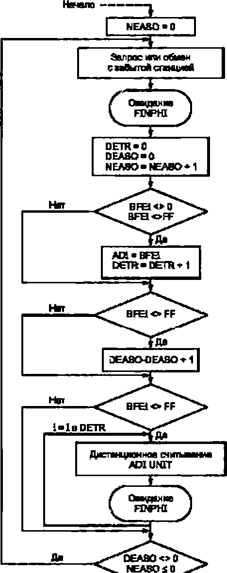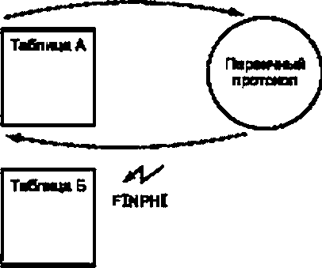

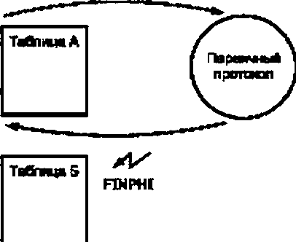Квяц

60

ГОСТ IEC 61142—2011

DETR — флаг обмена дистанционного считывания; DEASO — флаг обмена при запросе забытой станции; NEASO — число обменов при запросах забытой станции, устанавливаемое ПСУ.

* + 1. Время, разделяющее два обмена

Прюшмая во внимание функционалы** характеристики протокола, максимальное время между двумя последовательными обменами должно быть определено, чтобы гарантировать, что протокол вторичной станции закончен, прежде чем возобновить новый обмен. Это время должно быть больше, чем время, оставляемое вторичной станцией для возможной процедуры перезапуска, следовательно, минимальное время между концом протокола первичной станции и ее стартом для следующего обмена составляет 200 мс.

* + 1. Время обмена, определяемое внешним процессором

Если протокол ведущей станции (контроллер) терпит неудачу так. что ответа нет (возврат таблицы Б и флага FINPHI) в течение максимального периода 15с (соответствующего максимальной задержке време- ни передачи TOGO'), внешний процесс должен взять инициативу возобновления той же операции, т. е. реинициализацию протокола с той же таблицей А.

Перед реинмдиализацией внешний процесс должен снова инициализировать уровни протокола.

* 1. ФИЗИЧЕСКИЙ уровень
     1. Общие положения

Основные схемы для системы посылки^приема для первичной станции или вторичных станций приве- дены в разделе 2.

ФИЗИЧЕСКИЙ уровень активируется событием вне инициативы ПСУ. начиная с общей инициализа- ции. необходимой для всех уровней протокола, и активации других уровней протокола: КАНАЛЬНОГО. СЕАНСОВОГО и ПРИКЛАДНОГО.

Во время обмена первичная станция берет на себя инициативу, генерируя инициирующий запрос в течение номинального периода 100 мс. подробности см. в разделе 2.

Когда сделан инициирующий запрос. ФИЗИЧЕСКИЙ уровень ожидает установку структуры более высокими уровнями в соответствии с различными параметрами, содержащимися в таблице А. Когда пер- вая структура, которая должна быть передана по шине, полностью установлена. ФИЗИЧЕСКИЙ уровень получит флаг синхронизации от непосредственно следующего за ним уровня (КАНАЛЬНОГО), чтобы начать передачу рассматриваемой структуры. В конце передачи активируется пауза ответа продолжи- тельностью 40 мс —TEMPO (ускорение), что соответствует времени, которое требуется вторичной стан- ции. чтобы обнаружить конец структуры (с помощью превышения времени ТАОМ). Это ожидание необхо- димо для переичмой/вторичной синхронизации е случае запросов забытых станций.

С этого момента вторичная станция, если она отвечает, должна предпринять действие в течение времени, меньшего ТА10М'; первичная станция, таким образом, переходит в режим приема и ожидает максимум ТАЮлГ для приема первого байта.

Далее возможны два случая. Либо в течение выделенного времени поступает ответ, тогда первич- ная станция сохраняет всю структуру до тех пор. пока не возникает условие «нет байтов», указывающее на конец структуры (ТАО* £ TAOfvf). Либо ответа нет. и тогда первичная станция устанавливает переменную RECNU в 1.

Условие неполучения (RECNU *-* 1) сопровождается синхронизирующей передачей верхним уров- ням (PHILI переходит в 1) так. чтобы они могли интерпретировать, успешно ли выполнена операция.

После интерпретации полученной структуры (RECNU = 0) более высокие уровни будут решать в соот- ветствии с общей ситуацией (значениями переменных), продолжать ли обмен или остановить его. Этот конец обмена указывает ФИЗИЧЕСКОМУ уровню, что он должен закрыть протокол: КАНАЛЬНЫЙ. СЕАН- СОВЫЙ и ПРИКЛАДНОЙ уровни прерваны. Переход переменной FINPHI в 1 указывает внешнему процес- су. что он может взять на себя инициативу, чтобы сохранить и. если необходимо, обработать информа- цию из таблицы Б. полученную при этом обмене.

При выполнении операций на ФИЗИЧЕСКОМ уровне особый случай возникает при запросе забытой станции. За созданием такой структуры следуют возможные ответы е трех ясно определе»«ых окнах разделения времени. Переменная IASO. обработанная верхними уровнями, увеличивается в соответ- ствии с окнами разделения времени, в которых она работает. Таймер- счетчик, активированный ТАОМ' после создания структуры, позволяет определить три окна разделения времени в связанной синхрони- зации с посылками вторичной станции.

61

ГОСТ IEC 61142—2011

* + 1. Состояния ФИЗИЧЕСКОГО уровня

3.5.2.1 Схема состояний

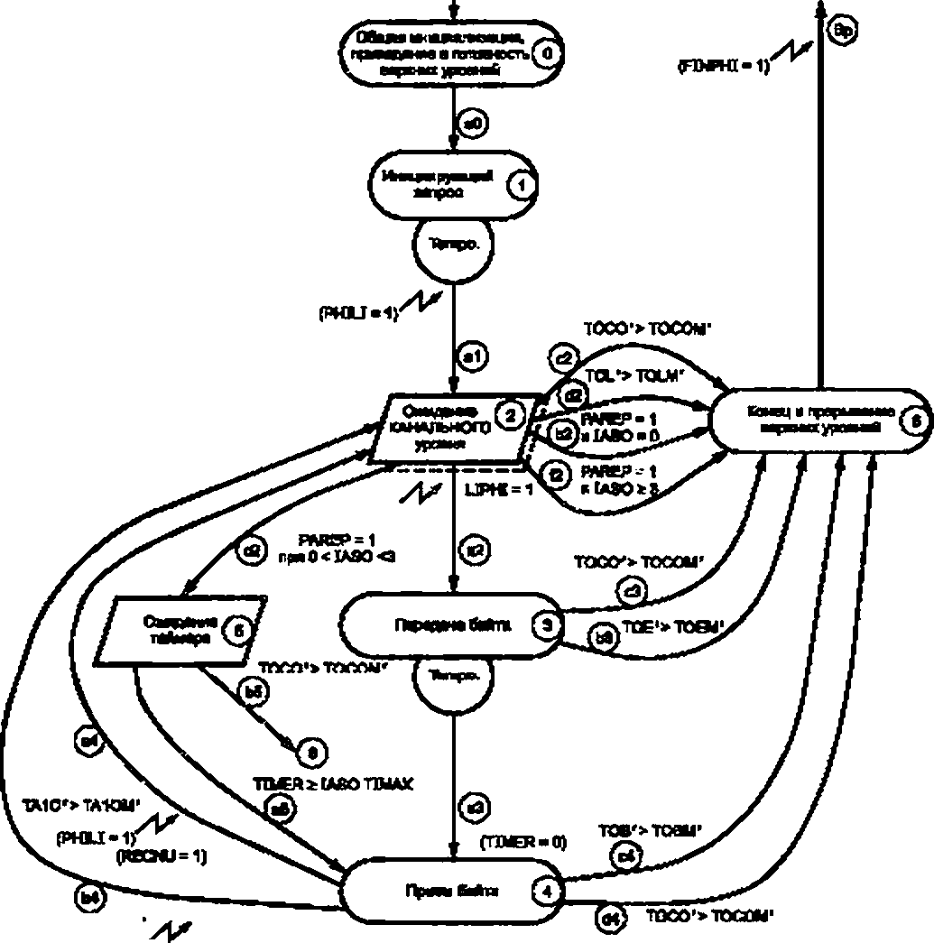

ТМЗ'^ТММ

|  |  |
| --- | --- |
| ПРД1ДЧИ |  |
| згапмоль | **1®** |

fWU = 1>

*3.522* Описание состояний Обаме пр»**дапы

Время выполнения для каждого состояния контролируется переменной, называемой временной за- держкой. Каждый раз. когда состояю*е становится доступным, его задержка переустанавливается и затем увеличивается до тех пор. пока состояние является активным. Превышение этого времени приводит к более раннему выходу из рассматриваемого состояния.

Для контроля полного времени обмена счетчик времени ТОСО' инкриминируется (увеличивается) с момента конца ^минирующего запроса, и есгы в течение обмена происходит переполнение (ТОСО* >ТОСОМ"), он выполняет ранний выход из состояния. 8 течение которого произошло переполнение.

62

ГОСТ IEC 61142—2011

Этот ранний выход в случае превышения временной задержкой связан с установкой флага пере* полнения в поле BTIMOUTfc j).

Время ожидания ТАХХХ1 также используется для контроля выполнения некоторых состояний. Они не соответствуют временным задержкам и не могут их заменить.

Эти различные временные счетчики управляются таймером, период которого должен выбираться

так. чтобы удовлетворить критерию измерения времени, определенному ниже. Этот таймер осуществляет управление параллельно с действиями ФИЗИЧЕСКОГО уровня.

При инициализации параметры I. J равны1. и Таблица В сконфигурирована в основном состоянии. Затем Таблица В и параметры I. J постепенно переустанавливаются ПРИКЛАДНЫМ уровнем после каж- дой последовательности.

Детали этой операции даны при описями ПРИКЛАДНОГО уровня. Состояние 0

Общая инициализация протокола. Старт таймера задержки связи ТОСО. Все переменные всех уров- ней и флаги синхронизации, необходимые для управления обменом, инициализируются.

Верхние уровни КАНАЛЬНЫЙ. СЕАНСОВЫЙ и ПРИКЛАДНОЙ приводятся в состояние готовности. Состояние 1

ФИЗИЧЕСКИЙ уровень генерирует инициирующий запрос (см. 2.6.2).

Когда время инициирующего запроса достигает номинального значения, активируется пауза ответа TEMPO, равная 40 мс. Это позволяет вторичным станциям, получившим сигнал инициирующего запроса, подтвердить его

Раздел 2 определяет, что за инициирующим запросом должен следовать первый байт в структуре спустя минимум ТАЮт. равного 30 мс. Следовательно, пауза ответа в отношении вторичной станции согласуется с этим принципом; она установлена малой, чтобы минимизировать общее время передачи.

По окончании задержки ответа ФИЗИЧЕСКИЙ УРОВЕНЬ путем установления флага синхронизации PHIU приглашает более высокий КАНАЛЬНЫЙ уровень выполнять свои операции.

Состояние 2

Переходе состояние ожидания флага синхронизации UPHI. порождаемого КАНАЛЬНЫМ уровнем. Состояние 3

Посылка байтов; вершив уровни сформировали буфер или набор буферов для передачи: их поло* женив и длина посланы ФИЗИЧЕСКОМУ уровню так. что он может выполнить передачу байтов, состав- ляющих буфера).

За этим состоянием следует ожидание (TEMPO), равное 40 мс. необходимое для синхронизации окон ожидания в случае запроса забытой станции.

Состоямие4

Прием байтов. ФИЗкМЕСКИЙ уровень переводит модем в состояние приема и сохраняет получае- мые байты а буфере, который будет послан верхним уровням для обработки.

В случае запроса забытой станции с IASO = 0. установленной ПРИКЛАДНЫМ уровнем, таймер—

счетчик, который был сброшен, будет активирован, это позволяет измерить продолжительность окон ожидания для трех возможных ответов.

Состояние 5

Случай запроса забытой станции (0 < IASO < 3). Это состояние делает возможным ожидать синхро- низацию для определения старта второго и третьего окон.

Состояние 6

Конец ФИЗ^ЕСКОГО уровня, который завершает все более высокие КАНАЛЬНЫЙ, СЕАНСОВЫЙ и ПРИКЛАДНОЙ уровни и переводит себя в состояние окончания работы после передачи посредством FINPHI сигнала внешнему процессу о том. что протокол закончен.

* + - 1. Описание переходов

Ар — приведение в готовность и активация процесса на ФИЗИЧЕСКОМ уровне внешним процессом. аО — безусловный переход из состояния 0 е состояние 1.

а1 — после инициирующего запроса и 40 мс ожидания безусловный переход из состояния 1 в

состояние 2.

а2 —событие LIPHI = 1 (возврат синхронизации от КАНАЛЬНОГО уровня), связанное с переменной PAREP = 0. Этот случай имеет место, когда верхние уровни хотят послать структуру; первую структуру в новой последовательности, перезапуск в случае ошибки в последовательности команд при дистанцион- ном считывании и/м дистанционном программировании.

63

ГОСТ IEC 61142—2011

Ь2 — событие LIPHI -1. связанное с переменными PAREP = 1 и IASO = 0. показывающими, что не должно быть никакого ответа. Этот случай соответствует выходу из инициализации нормальной шины при дистанционном считывании или программировании: или выходу по ошибке после перезапусков, разрешен* ных при дистанционном считывании или дистанционном программировании.

с2 — событие LIPHI = 1. связанное с PAREP = 1 и переменной IASO. равной 1 или 2. Оно касается запроса забытой станции: 1ASO увеличивается ПРИКЛАДНЫМ уровнем в течение периода, соответствую- щего каждому окну:

* в начале первого окна IASO *-* 0:
* в начале второго окна 1ASO = 1;
* в начале третьего окна IASO = 2.

d2 — переполнение TOL' (TOL* > TOLM-) указывает, что протокол первичной станции выполняется ненормально, поэтому он должен быть остановлен.

f2 — событие LIPHI = 1. связанное с переменными PAREP = 1 и IASO £3. Этот случай соответ-

ствует выходу из обмена при нормальном запросе забытой станции после передачи трех окон ожидания (сообщаемых посредством IASO).

е2, сЗ. d4, Ь5 — задержка передачи, отсчитываемая после инициирующего запроса, проверяется после каждого состояния 2.3,4 и 5; ев превышение обуславливает переход в состояние 6. соответствую- щее остановке протокола.

аЗ — нормальный выход из состояния 3. если задержки ТОЕ' и ТОСО' не превышены. Следователь- но. за передачей байта всегда следует перевод модема в режим приема.

ЬЗ — превышение задержки передачи ТОЕ'. которая управляет переходом в состояние 6. соответ- ствующее остановке протокола.

а4 — первичная станция не получает никакого байта, что приводит к превышению времени ожидания первого байта (ТАЮ’ >ТАЮМ*). Это событие связано с установкой RECNU в 1 и уста- новкой флага синхронизации, посылаемого КАНАЛЬНОМУ уровню (PHILI = 1) перед переходом в сос- тояние 2.

Это событие соответствует случаю отсутствия ответа от вторичной станции: следовательно, работа протокола является ошибочной, если он включает обмены дистанционного считывания или дистанционно- го программирования, но может соответствовать нормальному случаю, если он имеет дело с запросом забытой станции или инициализацией шины.

Ь4 — событие ТАО' >ТАОМ' указывает конец приема байта. Устанавливается флаг синхронизации (Pt-пи = 1) перед переходом в состояние 2.

с4 —превышение задержки ТОВМ* приводит к переходу в состояние 6. соответствующее концу протокола.

а5 — во время запроса забытой станции три окна контролируются по времени таймером: переполне-

миеэтоготаймера(таймер2Т1МАХ. если это касается второгоокна. или таймер выше 2ЧТ1МАХ, если это касается третьего окна при UMAX = 500 мс), имеет место переход в состояние приема 4 для ожида- ния в следующем окне разделения времени.

Вр — состояние 6 связано с прекращением протокола в целом и посылкой флага синхронизации (FINPHI = 1) для управления результатом обмена внешним процессом.

* + - 1. Схема состояний, иллюстрирующая несколько примеров

8 этих различных случаях не предусматривается превышение задержки. Дистанционное считывание. Типовой случай

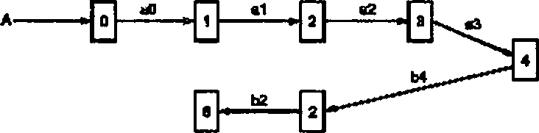

64

ГОСТ IEC 61142—2011

Дистанционное программирование. Типовой случай

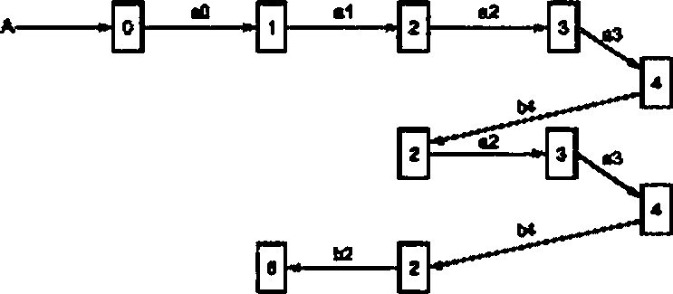

Инициализация шины. Типовой случай

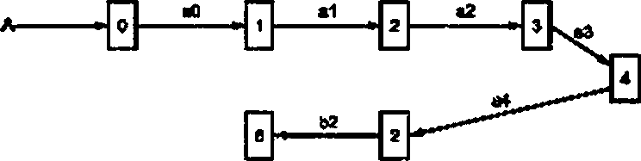

Запрос забытой станции. Случай наличия ответа только во втором окне

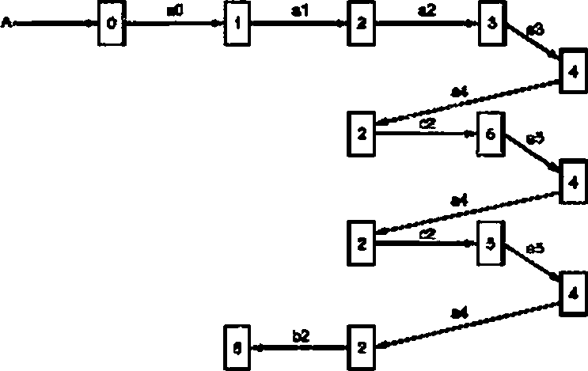

65

ГОСТ IEC 61142—2011

* + 1. Схемы разделения времени
       1. 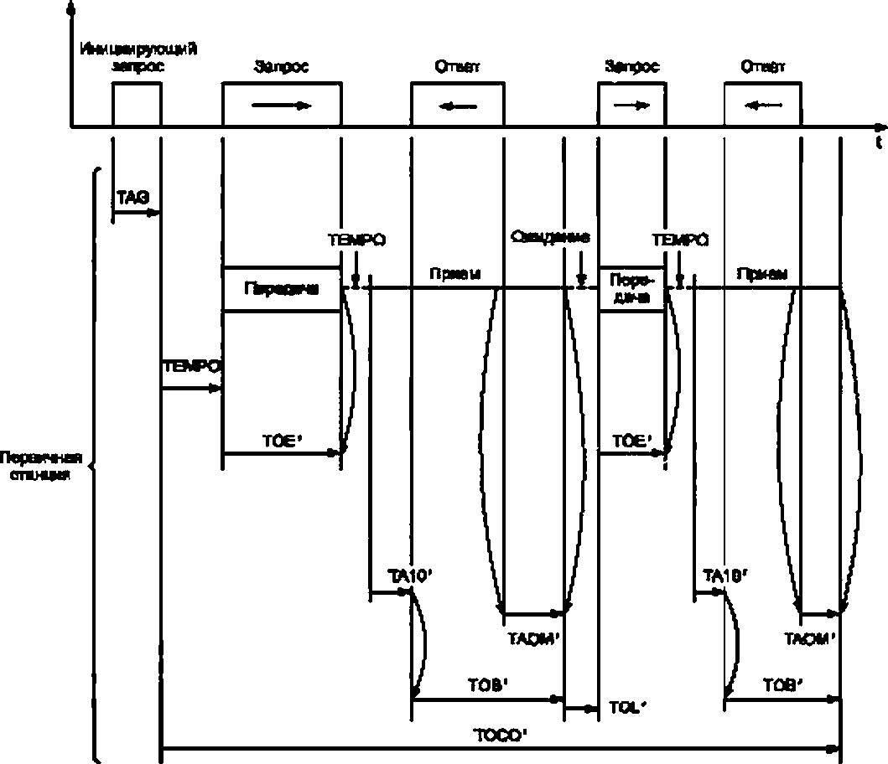Типовой случай (рассматривается со стороны первичной станции)

TAG* =100 мс;ТАОМ* =40 mc ;ZA10M-= 120 мс: TOLM’ = 100 мс; ТОСОМ’ = 15 с; ТАСЕОМ' = 30 мс; ТОЕМ' = (128-10*/1200) ♦ ТАСЕОМ1 = 1100 мс; ТОВМ' = (127-10V1 200) • (1.1)* ♦ ТАОМ' = 1360 мс; TEMPO = 40 мс.

Следует сравнить временную диаграмму с диаграммой, приведенной е разделе 2 (типовой случай,

рассмотренный со стороны вторичной станции). Работа первичной станции на уровне разделения времени в точности соответствует работе вторичной станции.

время ТАСЕОМ', препятствующее слишком большому времени ожидания между посылкой двух

байтов, определяется передатчиком, который должен проверить этот фитерий. и никогда не проверяется приемником.

* + - 1. Другие случаи. Факторы, имеющие отношение к точности определения времени

Диаграммы, в случае ошибки после приема и вызова забытой станции, могут быть получены из диаграмм раздела 2.

Время контролируют с точностью ±1 *> (±10 мс).

Следовательно, время инициирующего запроса, что касается первичной станции, находится в диа- пазоне от TAG'm = 90 мс до TAGM* = 110 мс с учетом абсолютной погрешности.

* 1. КАНАЛЬНЫЙ уровень
     1. Общие положения

КАНАЛЬНЫЙ уровень приводится в готовность ФИЗкМЕСКИМ уровнем при активации последнего.

Затем он находится в состоянии ожидании флага оыхронизации (PHILI) от ФИЗИЧЕСКОГО уровня.

66

ГОСТ IEC 61142—2011

При получении этого флага он выполняет свои действия до передачи сигнала верхнему уровню (СЕ- АНСОВОМУ) посредством флага синхронизации LISES, так что последний может начать выполнение своих действий.

Затем он переводится в режим ожидания возврата флага синхронизации (SESU)ot СЕАНСОВОГО

уровня, чтобы выполнить свое действие перед лересикхроиизацией ФИЗИЧЕСКОГО уровня с помощью LIPHI.

Этот процесс синхротзации может быть представлен следующим образом.

PHEJ-1 US6&-1

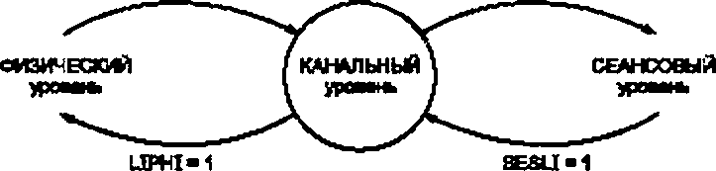

Отклонение (возврат в состояние ожидания ФИЗИЧЕСКОГО уровня) может происходить при различ- ных событиях, которые будут описаны в диаграмме состояний.

КАНАЛЬНЫЙ уровень отключается только ФИЗИЧЕСКИМ уровнем в нормальном конце обмена или при переполнении одной из временных задержек.

* + 1. Поля операций КАНАЛЬНОГО уровня

Действие КАНАЛЬНОГО уровня для первичной станщы совершенно аналогично действию КАНАЛЬ- НОГО уровня для вторичной станции (см. раздел 2).

Проверки синтаксиса и достоверности передачи при приеме включают в себя:

* синтаксическую проверку байта N (N *й* 128);
* проверку посредством CRC 16:
* синтаксическую проверку и проверку достоверности управляющего поля (СОМ):
* синтаксическую проверку и проверку достоверности первичного поля адреса (ADP) и вторичного поля адреса (ADS):
* соответствие между первичным ADP и вторичным ADS адресами, полученными в структуре, и данными, содержащимися в таблице А (поля AADS и AADP). Эта проверка не предусмотрена для случаев AADS = 0 и AADP = 0.

При передаче КАНАЛЬНЫЙ уровень будет получать от верхнего уровня буфер, соответствующий данным для передачи, связанной с полем управления. Затем он составляет полную структуру, послан- ную ФИЗИЧЕСКИМ уровнем по шине, вставляя байты из полей ADS и ADP. которые извлекаются из таблицы А. и вычисляя число N. вставленное как заголовок, а также CRC. вставленный в конце структуры.

Значение числа N

N = (LSUP) ♦ L (AOS) ♦ L (ADP) ♦ L (N) + L (CRC).

6 112

N = (LSUP) ♦ 10 байтов.

Буфооа, папу дши Буфер; состилежьЛ

(Ж СЕАНСОВОГО уровня КАНАЛЬИ ЬШ уровням

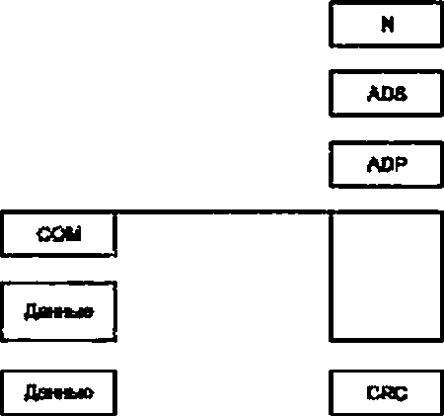длиперец**

(LSUP)

Hi таблицы А

ААОвиАДО

67

ГОСТ IEC 61142—2011

КАНАЛЬНЫЙ уровень получает от СЕАНСОВОГО уровня буфер или набор буферов, сопровождав* мых их стартовым адресом полей и длиной.

Чтобы минимизировать число параметров, передаваемых между уровнями, возможно передавать только длину и местоположение таблицы, содержащей набор стартовых полей и значений длин.

Это замечание применимо ко всем уровням, включая представленный случай передачи буферов между СЕАНСОВЫМ и КАНАЛЬНЫМ уровнями, а также между КАНАЛЬНЫМ и ФИЗИЧЕСКИМ уровнями.

* + 1. Состояния в КАНАЛЬНОМ уровне
       1. Схема состояний

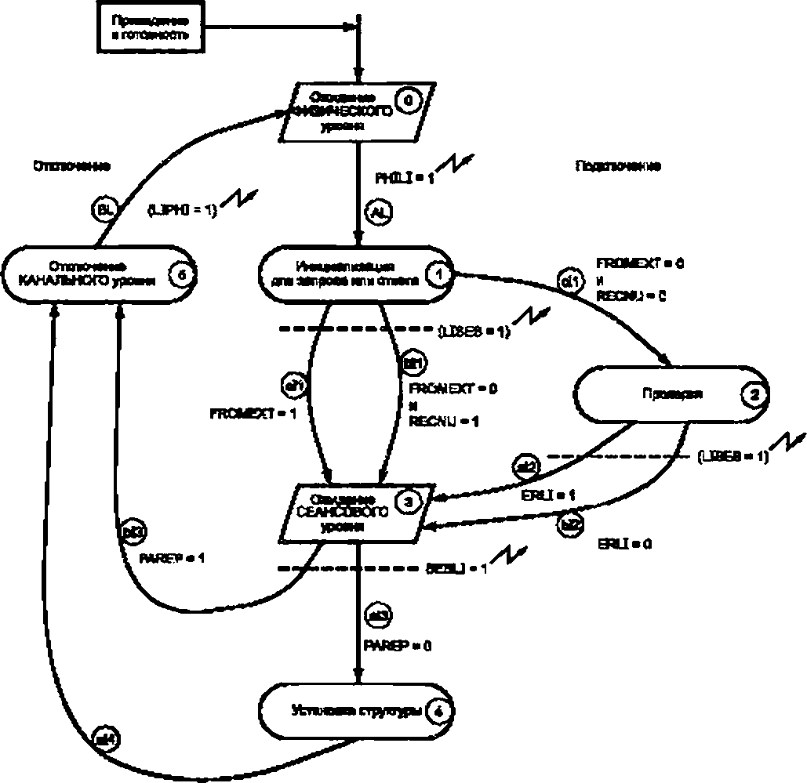

* + - 1. Описание состояний Состояние 0

После приведения в готовность КАНАЛЬНЫЙ уровень принимает состояние ожидания ФИЗИЧЕСКО- ГО уровня (флаг синхронизации PHILI = 1). перемежая FROMEXT равна 1 после первого прохода через это состояние и равна 0 для последующих проходов (устанавливается в 1 при обшей инициализации протокола).

68

ГОСТ IEC 61142—2011

Состояние 1

Состояние инициализации запроса или ответа. Оно включает переустановку переменных, требуемых для управления последовательностью (L1PHI. LISES. PAREP и ERU — переустанавли- ваются).

Состояние 2

Синтаксическая проверка и проверка достоверности полученной структуры. Проверка поля ADS (если ADS*0) и поля АОР (если ADP*0). Определенные операции, соответствующие этому состоянию, описаны в начале этого раздела. Ошибка в одной из этих проверок приводит к установке флага ошибки связи (ERLI = 1).

Конец этого состояния сопровождается установкой флага синхронизации (LISES = 1). Состояние 3

Ожидание возврата флага синхронизации SESU от верхнего уровня (СЕАНСОВОГО).

Состояние 4

Установка структуры посредством обработки буферов, полученных от СЕАНСОВОГО уровня, как определено в 3.6.2.

Состояние 5

Отключение КАНАЛЬНОГО уровня и переход синхронизации к нижнему ФИЗИЧЕСКОМУ уровню посредством установки LIPHI.

* + - 1. Описание переходов

AL — установка флага PHILI обуславливает выход КАНАЛЬНОГО уровня из состояния 0 для перехо- да в состояние 1.

all—после инициализации, если это первый раз. когда КАНАЛЬНЫЙ уровень системы входит в состояние 1 (FROMEXT -1), КАНАЛЬНЫЙ уровень будет передавать флаг синхронизации СЕАНСОВО- МУ уровню так. чтобы верхние уровни под готовили структуру к передаче.

Ы1. d1 — если это не первый раз, когда система входит в состояние 1. то начальная структура уже была передана (FROMEXT = 0).

Ы1 — если никакого ответа не было в результате первой передачи {RECNU = 1), система устанавливается в состояние 3 так, чтобы верхние уровни могли интерпретировать этот ре- зультат.

сИ — ответ на этот первый запрос был дан (RECNU = 0). система входит в оостогмие 2 для проверки полученной структуры.

а12 — если по крайней мере одна ошибка выявляется в процессе проверок, сделанных в состоянии 2. система будет переходить в состояние 3 с установкой переменной ERLI (ERLI = 1).

Ы2 — если никаких ошибок не обнаружено е состоянии 2. система будет переходить е состояние 3 без установки переменной ERLI.

а!3. ЫЗ — установка флага синхронизации SESLI ведет к выходу из состояния ожидания СЕАНСО- ВОГО уровня (состояние 3).

а13 —установка SESLI с PAREP = 0 указывает, что требуется структура передачи. Система входит в состояние 4.

ЫЗ — установка SESU с PAREP -1 указывает, что не требуется никакой структуры. Система входит в состояние 5.

а14 — когда структура была составлена, система будет выполнять безусловный переход в состоя-

ние 5.

BL — отключение КАНАЛЬНОГО уровня связано с переходом ФИЗИЧЕСКОГО уровня в

состояние ожидания 0 после установки флага LIPHI. позволяющего синхронизировать ФИЗИЧЕСКИЙ уро-

^мЛО.

* + - 1. Диаграмма состояний, иллюстрирующая несколько примеров

В этих различных случаях не предусматривается, что будут иметь место превышения временных задержек на ФИЗИЧЕСКОМ уровне.

69

ГОСТ IEC 61142—2011

Дистанционное считывание. Типовой случай

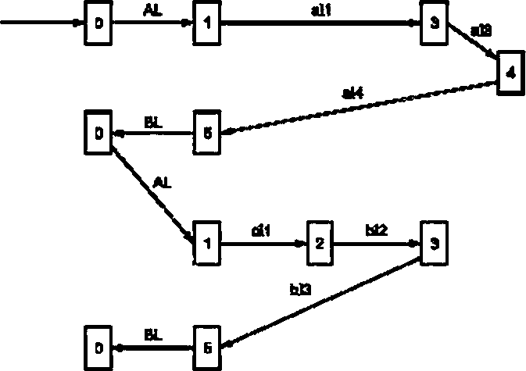

Дистанционное программирование. Типовой случай

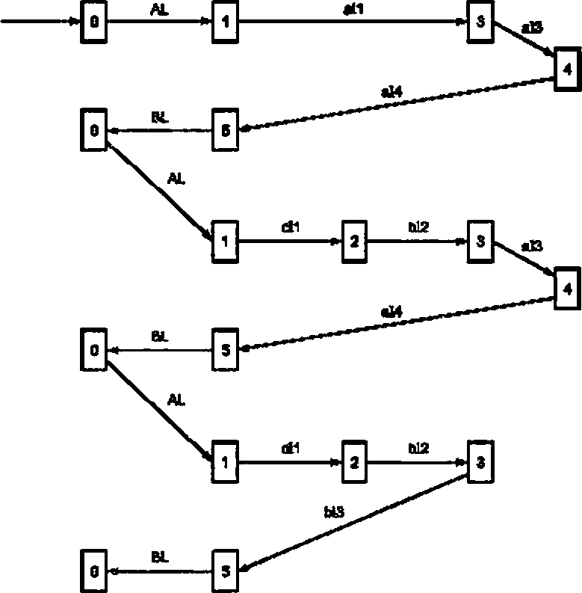

ГОСТ IEC 61142—2011

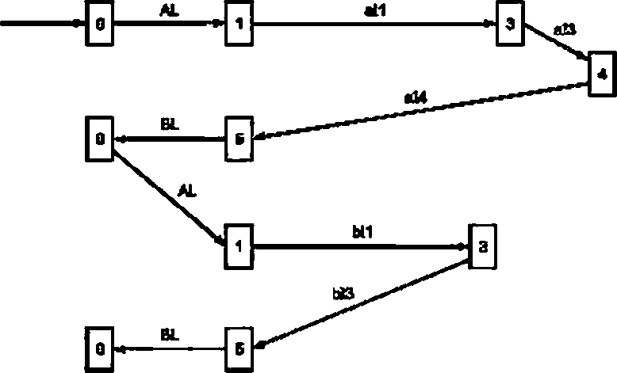Инициализация шины. Типовой случай

Запрос забытой станции. Только один ответ во втором окне

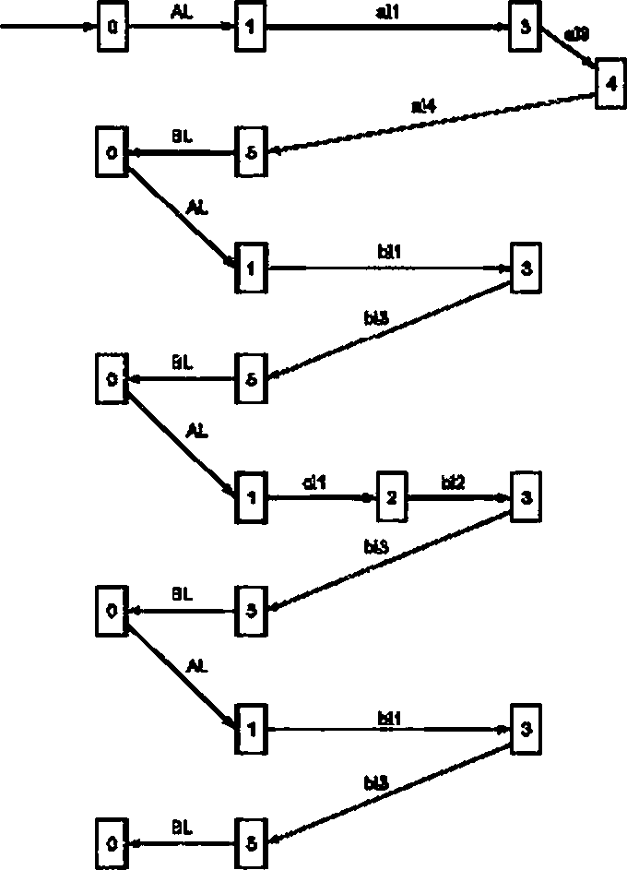

71

ГОСТ IEC 61142—2011

* 1. СЕАНСОВЫЙ уровень
     1. Общие положения

СЕАНСОВЫЙ уровень приводится в готовность ФИЗИЧЕСКИМ уровнем при старте протокола. Пос- ле чего он находится в состоянии ожидания флага синхронизации (USES)ot КАНАЛЬНОГО уровня.

Процесс синхронизации СЕАНСОВОГО уровня со смежными уровнями представлен ниже.

USES ■ 1 SE&AP ■ 1



СЕАНСОВЫЙ уровень отменяется ФИЗИЧЕСКИМ уровнем тогысов конце нормального обмена или при превышении одной из временных задержек.

Основная функция СЕАНСОВОГО уровня — контролировать и управлять последовательностью команд в последовательных структурах.

Для начальной последовательности (FROM EXT = 1) первичная станция подготавливает первую ко- манду. которая должна быть послана по шине, в соответствии с содержанием поля ATYPE в таблице А. предоставленной в распоряжение внешнего процесса.

Флаги устанавливаются в зависимости от полученной команды (см. 3.7.2), чтобы передать требуе- мый сервис ПРИКЛАДНОМУ уровню.

ПРИКЛАДНОМУ уровню затем предлагается подготовить возможный буфер данных, который нара- щивается СЕАНСОВЫМ уровнем из поля команды, подготовленным прежде, чем он будет представлен более низким уровням для передачи по шине.

После этого запроса, в соответствии с типом действия и последовательностью протокола, ожида- ется ответная структура от вторичных станций (в случаях дистанционного считывания, дистанционного программирования, ответа в окне запроса забытой станции), которая затем интерпретируется. Затем СЕАН- СОВЫЙ уровень проверяет последовательность без ошибок в командах на правильное сочлене*ме структур и подготавливает возможную команду для следующей последовательности.

Таблица сочленения команд (рассматривается со стороны первичной станции)

|  |  |  |
| --- | --- | --- |
| Событие | Запрос | Ответ |
| Дистанционное считыоамо | ENQ | □АТ |
| или DRJ |
| Дистанционное программирование | REC | ЕСН |
| AUT | EOS |
|  | или ARJ. |
|  | или DRJ |
| Инициализация шины | IB | *1* |
| Запрос забытой станщм | ASO | RSO |

Если одна из структур ответа не достигает первичной станции или приходит неправильно, осуще- ствляется процедура перезапуска для ошибочной последовательности, кроме случая структуры ASO.

* + 1. Возможные случаи интерпретации команд

Переменная APREC (предыдущий запрос), позволяющая определить, обработана ли начальная пос- ледовательность. является необходимой для этой интерпретации. Четыре других флага позволяют узнать тип последовательности, сделанной во время предыдущего вызова:

72

ГОСТ IEC 61142—2011

* DTR—флаг дистанционного считывания:
* DTP—флаг дистанционного програмыировамю:
* DASO — флаг вызова забытой станции;
* DIB — флаг инициализации шины.

Эти флаги устанавливаются во время подготовки первой команды для первой структуры обмена (см. состояние 2 на диаграмме состояний).

APREC устанавливается в 1. если DIB = 1 или DASO = 1. или DTP = 1. или DTR = 1.

Переменная DNA связана с возможно полученными структурами не подтверждения;

DNA - флаг неподтверждения. указывающий, что была получена структура, включающая коман- ду DRJ (DNA = 1) или ARJ (DNA = 2).

Алгоритм состояния 3

APREC « 0 (случай первой последовательности).

1. Если СОМ = DAT (случай дистанционного считывания), тогда:

- при DTR = 1 сочленение правильное;

* + при DTR s 0 ERSES а 1.

1. Если СОМ = DRJ (случай дистанционного считывания, идентифицирующий неизвестные данные TAB), тогда;

- при DTR = 1 DMA si;

-при DTR s 0 ERSES *-* 1.

1. Если СОМ = ЕСН. тогда:
   * при DTP -1 СОМ *-* AUT (случай дистанционного считывания при подготовке СОМ второй после- довательности);
   * при DTP= 0 ERSES s 1.
2. Если СОМ = RSO. тогда:
   * при DASO = 1 CASO *-* 3 (случай запроса забытой станции: понятный ответ). APREC = 0;
   * при DASO а О ERSES а 1.
3. Если COMk RSO. тогда при DASO = 1 CASO = 2. ERSES = 1. APREC = 0.
4. При COM*DAT и COMTECH и COM/RSO и COMk DRJ

ERSES = 1 (ошибка при сочленении команд, отличная от ошибок в приведенных выше четырех случаях).

APREC в 1 (случай второй последовательности).

1. Если СОМ *-* DAT (случай перезапуска при дистанционном считывании или запрос из другой табли- цы TAB), тогда:
   * при DTR = 1 имеет место Ничто (сочленение правильно);
   * при DTR = 0 ERSES *-* 1 (сочленение неправильно).
2. Если СОМ = DRJ. тогда:
   * при DTR = 1 (случай перезапуска при дистанционном считывании или запрос от неизвестной TABDNA = 1 (признак неизвестной TAB);
   * при DTPs 1 и AR = 1 (случай пропущенных программных данных) DNA -1 (признак отклонения

данных);

* + в других случаях ERSES -1 (сочленение неправильно).

1. Если СОМ = ЕСН (случай перезапуска при дистанционном программировании на первой последо- вательности), то:

* при DTP = 1 и AR = 0. тогда:

если (DTR = 0и DASC = 0) СОМ *-* AUT (подготовка команды следующей последовательности).

* + в других случаях ERSES = 1 (сочленение неправильно);
* при DTP = 0 или AR = 1 ERSES = 1 (сочленение неправильно).

1. Если СОМ = EOS (случай перезапуска при дистанционном программировании на второй после- довательности). тогда:

* при DTP*  и AR s  имеет место Ничто;
* при DTP s о или AR = 0 ERSES = 1 (сочленение неправильно).

73

ГОСТ IEC 61142—2011

1. Еом COM = ARJ (отклоненная идентификация), тогда:
   * при DTP = 1 и AR = 1 DNA = 2 (признак отклонения идентификации);
   * при DTP * 0 и AR = О ERSES = 1.
2. Если СОМкОАТ. СОМ/ЕСН, COM/RSO. COM/DRJ. COM/ARJ. COMk EOS. тогда ERSES = 1 (ошибка е сочленении команд, отличная от ошибок в трех вышеприведенных случаях).

Примечание — Протокол южогда не будет инициировать никаких процедур перезапуска при запросе забытой станции, вне зависимости от ответа.

* + 1. Состояния в СЕАНСОВОМ уровне
       1. Схема состояний

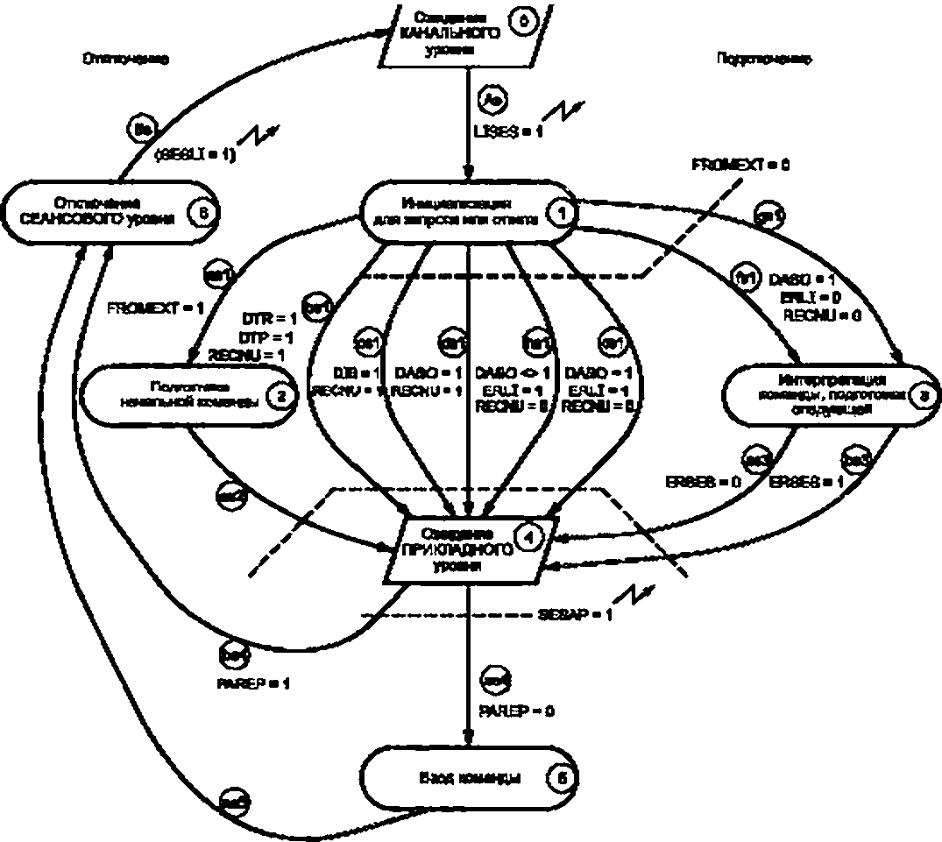

СЯК>1

DTP = 1

BUaO

|  |
| --- |
| *Пшштт* |
| •гепанштъ |

74

ГОСТ IEC 61142—2011

* + - 1. Описание состояний Состояние 0

Ожидание флага синхронизации LISES от более низкого уровня — КАНАЛЬНОГО. Состояние 1

Инициализация запроса или ответа

В этом состоянии СЕАНСОВЫЙ уровень начинает работу посредством идентификации одного из двух случаев: если это первый раз. когда СЕАНСОВЫЙ уровень подключается во время обмена (FROMEXT = 1).Он должен подготовить начальную команду (переход в состояние 2). Если это не первая структура (FROMEXT *-* 0). флаги ОГ8. DASO. DTR, DTP, RECNU и ERLI должны быть проанализированы, чтобы решить, какой переход выполнять.

Состояние 2

Подготовка начальной команды.

СЕАНСОВЫЙ уровень подготовит командный байт для ввода в первую структуру е соответствии с содержимым поля ATYPE в таблице А. Флаги DTR. DTP. DIB. DASO устанавливаются в соответствии с начальной командой.

Состояние 3

Интерпретация команды и подготовка следующей команды в соответствии с алгоритмом, представ- ленным ранее.

Состояние 4

Ожидание возврата синхронизации от ПРИКЛАДНОГО уровня (APSES). Состояние 5

Ввод команды, подготовленной в течение состояний 2иЗ. в буфер, возвращаемый от ПРИКЛАД- НОГО уровня. Эта команда модифицируется, если DTP = 1 и AR =0. и СОМ = AUT. и. следовательно. СОМ = REC.

Состояние 6

Отключение СЕАНСОВОГО уровня, сопровождаемое переходом синхронизации к более низкому уровню (SESLI = 1).

* + - 1. Описание переходов

As — получение флага синхронизации LISES делает возможным переход из состояния ожидания КАНАЛЬНОГО уровня в состояние инициализации 1.

эе1 это первый роз. когда СЕАНСОВЫЙ уровень подключается в процессе обмена (FROMEXT = 1); это событие обуславливает переход системы в состояние 2 — подготовка начальной команды.

bs1 — случай, когда FROMEXT = 0и обмен соответствует дистанционному считыванию или дистан- ционному программированию (DTR *-* 1 или DTP = 1). не связанному с каким-либо приемом на рассматри- ваемой последовательности (RECNU = 1). допускается наличие ошибки, и тогда рассматривается проце- дура перезапуска. Этот случай ошибки, следовательно, связан с установкой ERSES.

csl — случай, когда FROMEXT = 0и установлен флаг инициализации шины (DIB = 1). Если допол- нительно RECNU = 1 (нет приема), то это случай нормальной инициализации шины, при котором ответа не должно быть. ERSES остается в 0.

ds1 — случай, когда FROMEXT = 0 и установлен флаг запроса забытой станции (DASO = 1).

Если дополнительно RECNU *-* 1 (нет приема), это влечет за собой окно ожидания, в котором никакая вторичная станция не ответила. Следовательно, нет никакой необходимости интерпретировать получаемые команды, система поэтому переходит в состояние 4. устанавливая переменную CASO =0. ERSES остается в 0.

es1 — случай, когда FROMEXT - 0 и установлен флаг запроса забытой станции (DASO = 1). Если flononHMTeflbH0HMeeTCfloujH6o4Mb»iOTeeT(RECNU = 0KERLI= 1), это влечет за собой ответ от одной вторичной станции (с ошибкой передачи) или от нескольких вторичных станций в соответствующем окне ожидания. Так как этот ответ не лоиятен. система перейдет прямо е состояние 4 посредством установки переменной CASO = 1.

75

ГОСТ IEC 61142—2011

fs1 — случай, когда FROMEXT = 0 и флаг запроса забытой станции установлен в 1 (DASO = 1). Если дополнительно имел место понятный ответ и не было ж каких ошибок передачи (RECNU=0и ERL! = 0). это влечет за собой ответ от вторичной станции в соответствующем окне ожидания. Система затем переходит в состояние 3.

gs1 — случай, когда FROMEXT = 0и флаги OTR = 1 или DTP -1 связаны с ERL1 *-*1; это подразуме- вает безошибочный возврат внутри последовательности дистанционного считывания или дистанционного программирования.

hs1—случай, когда FROMEXT = 0 и ERLI = 1 и RECNU = 0 и DASO*1. Эта структура неправильна, и СЕАНСОВЫЙ уровень не может ее интерпретировать. Система переходит прямо в состояние 4 для ожида- ния ПРИКЛАДНОГО уровня.

а&З — если при интерпретации команды не возникает ошибок. ERSES не устанавливается. bs3 — если при иктерпретадои команды возникает ошибка, устанавливается ERSES.

а&4 — возврат синхронизации, приходящий от ПРИКЛАДНОГО уровня (APSES = 1). связанный с переменной PAREP. находящейся в 0. что указывает на необходимость выполнения новой последова- тельности.

bs4 — возврат синхронизации, приходящий от ПРИКЛАДНОГО уровня (APSES = 1). связанный с переменной PAREP. находящейся в 1. что указывает, что новая последовательность не должна выпол- няться. Система, таким образом, входит в отключенное состояние (состояние 6).

а&5 — безусловный переход из состояния S в состояние 6.

Bs —отключение СЕАНСОВОГО уровня, связанное с передачей флага синхронизации (SESU = 1) более низкому КАНАЛЬНОМУ уровню.

Примечание — Перемежая CASO позволяет интерпретировать результат запроса забытой станции для одного из окон ожид~~ает~~:

* CASO = 0 — в рассматриваемом окне нет ответа (ds1 *X*
* CASO = 1 —ответ с ошибкой КАНАЛЬНОГО уровня (es1);
* CASO *-2* — ответ без ошибки КАНАЛЬНОГО уровня, но ошибка в СЕАНСОВОМ уровне (ts1 — bs3);
* CASO = 3 — ответ без ошибок в КАНАЛЬНОМ и СЕАНСОВОМ уровнях (fs1 — as3).

Значение, принимаемое CASO. позволяет ПРИКЛАДНОМУ уровню установить соответствующее поле в таблице В (поле BFEi).

* + - 1. Схема состояний, иллюстрирующая несколько примеров Дистанционное считывание. Типовой случай

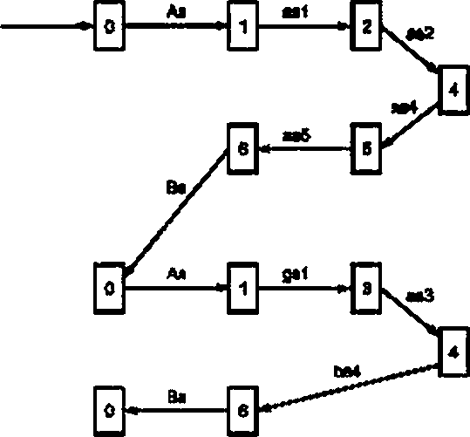

76

ГОСТ IEC 61142—2011

Дистанционное программирование. Типовой случай — ответ во втором окне

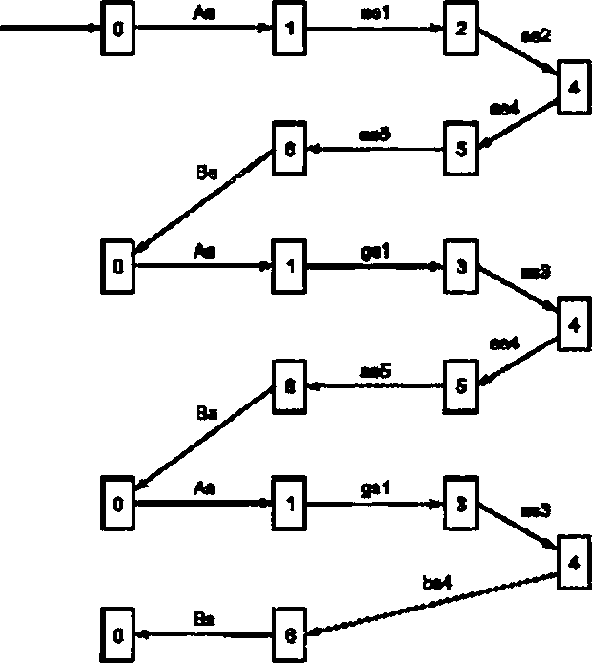

Инициализация шины. Типовой случай

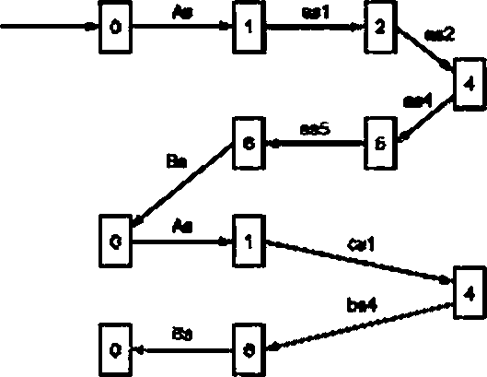

77

ГОСТ IEC 61142—2011

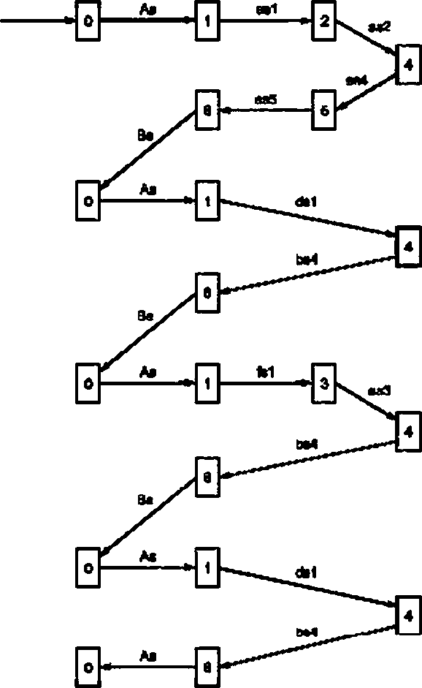Запрос забытой станции. Типовой случай — ответ во втором окне

* 1. ПРИКЛАДНОЙ уровень
     1. Общие положения

ПРИКЛАДНОЙ уровень приводится в готовность ФИЗИЧЕСКИМ уровнем при старте протокола. За- тем он ожидает флаг синхронизации (SESAP) от СЕАНСОВОГО уровня, чтобы начать свои действия.

Процесс синхронизации ПРИКЛАДНОГО уровня со смежным СЕАНСОВЫМ представлен на рисунке.

ТОмиА

ANA

АТАВ(0)

АТЛВО)

ATAflg)

АТА80)

78

ANA

*SU*

Я2

R1 .

R2 R1

R9 R1

RS

Четыре гда~~иниивт~~дгьности

ТА»{0)

ТАВ£1)

ТАВС2)

ГОСТ IEC 61142—2011

При дистанционном программировании данные, посылаемые соответствующей вторичной станции, выбираются из таблицы А. При обмене этого типа выполняется процедура идентификации с помощью кодирования случайных чисел ключом К (из таблицы А). Указанная операция изложена в разделе 2.

Поле в структуре, обработанное ПРИКЛАДНЫМ уровнем

ZA1 ZA2 2X77

Р1

|  |  |  |  |  |
| --- | --- | --- | --- | --- |
|  | *НМ* | О |  |  |
|  |  |  |  |  |
|  | *нмк* | Ж2 |  |  |
|  |  |  |  |  |
|  | 0 | КАЖ |  |
|  |  |  |  | |
|  | 0 | *9* |  |  |
|  |  |  |  | |

Р2

РЗ * Р4

В приложении D приводится принцип генерирования случайного числа {NA1 для первичной станции).

При инициализации первое и таким образом сгенерированное случайное число в строке получается комбинацией ключа и данных дистанционного программирования, связанных с коэффициентами полино минального генератора R1 в соответствии со следующей формулой

8ЕДО=1



ПРИКЛАДНОЙ уровень отменяется ФИЗИЧЕСКИМ уровнем при окончании протокола.

* + 1. Операции, связанные с ПРИКЛАДНЫМ уровнем

ПРИКЛАДНОЙ уровень ответственен за управление полем данных в структурах в целом. На начал»- ной стадии он заполняет это поле в зависимости от типа обмена и обрабатываемой последовательности; при получении он интерпретирует и обрабатывает это поле.

В соответствии с четырьмя возможными типами обменов таблица А. получаемая от внешнего процес- са. содержит необходимую информацию для управления полем данных каждой структуры.

При запросе забытой станции первая структура, передаваемая по шине, включает в поле данных

один или несколько байтов TAB(i). Они определяются содержимым ATAB(i) таблицы А и вводятся ПРИК- ЛАДНЫМ уровнем.

При обмене в случае дистанционного считы~~ван~~ия структуры, передаваемые по шине первичной стан- цией. включают в поле данных байт TAB. Он определяется из таблицы А (АТАВ). Количество последова- тельностей. которые надо выполнить, чтобы считать все данные соответствующие различным TAB(i). со- держится в поле ANA таблицы А.

Пример дистанционного считывания четырьмя последовательностями

NA(1) — f [(К + (данные TP). R1J.

Последующие случайные числа генерируются тем же способом путем замены кпюча К предшеству- ющим случайным числом;

где: К = 64 бита;

R1 = 64 бита; данные ТР = 64 бита; NA(i) *-* 64 бита.

NA(i) = f [(NA, _, ♦ (данные TP), R1J.

79

ГОСТ IEC 61142—2011

Данные ТР поступают из поля ADTP. каждый байт округляется так. что теряет наименьшие значи- мые 4 бита до предела е 64 бита или 16 байтов из поля ADTP. В случае, если поле ADTP меньше 16 байтов, оно циклически продолжается до получения 64 битое.

ПРИКЛАДНОЙ уровень также составляет таблицу В при возврате к внешнему процессу.

* + 1. Состояния в ПРИКЛАДНОМ уровне

3.8.3.1 Схема состояния

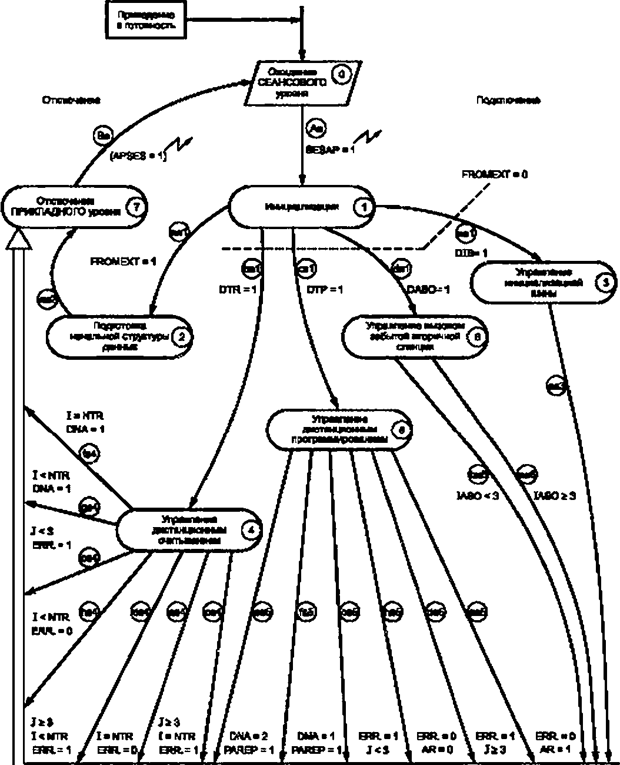

80

ГОСТ IEC 61142—2011

ERR. *-* ERROR; ERROR = 1. если ERLI =1 или ERSES = 1. или ERAP = 1: ERROR = 0. если ERLI = ERSES = ERAP = 0.

3.8.32 Описание состояний Состояние 0

Ожидание флага синхронизации SESAP от более низкого СЕАНСОВОГО уровня. Состояние 1

Инициализация переменных, необходимых для управления ПРИКЛАДНЫМ уровнем (переустановка APSES. ERAP).

Состояние 2

Установка первой структуры, включающая подготовку буфера с байтами приложения и длиной L в соответствии с типом требуемой операции (т. е. флагами DTR. DTP. DASO или DIB).

|  |  |  |
| --- | --- | --- |
| TAflfl) | L"0  Спуыдт | NA1 |
|  | 0 |
| ТАв(п) | ZDT |

L-1

случали*

L-n<40 L-16+ЦШТ)

Случай ASO Случввтр

Данные поступают из таблицы А. переданной протоколу, число NA1 при дистанционном програ мми- ровании получается после вычисления с использованием предшествующего случайного числа (содержа- щегося в таблице А) и байтов данных, связанных с полиномиальным генератором (см. ранее и приложе- ние D).

Это состояние также включает переустановку переменной FROM EXT. Состояние 3

В этом состоянии осуществляется управление инициализацией шины с подготовкой таблицы В для посылки внешнему процессу (см. описание содержимого таблицы В ниже).

В конце этого состояния устанавливается переменная PAREP. указывающая конец обмена для ниж-

них уровней.

Состояние 4

Управление дистанционным считыванием. Число различных последовательностей, требуемых для этого считывания (NTR). определяется содержимым поля ANA таблицы А.

Для того чтобы определить, когда обмен должен продолжаться для считывания других данных, каждый переход в этом состоянии увеличивает переменную I. которая сравнивается с числом NTR требуе- мых последовательностей.

Переменная J увеличивается для проверки числа перезапусков идентичных последователь- ностей.

Переменная PAREP (указывающая конец обмена) устанавливается, когда 1 = NTR и:

* DNA = 0. ERAP = 0. ERSES = 0. ERU = 0. J < 3;
* DNA = 1. ERAP = 0. ERSES = 0. ERU = 0. J < 3;

DNA = 0 и (ERAP -1 (поле TAB возвращаемой структуры R2 не соответствует полю TAB в связанной структуре R1. направленной наружу) или ERSES s1.или ERLI = 1). а также J >3.

Повторная передача (идентичной последовательности) выполняется, если DNA = 0,J>3m ERAP -1

или ERSES = 1. или ERLI = 1.

Другая последоватегъность генерируется, если 1 < NTR и:

* ERAP = 0. ERSES = 0. ERLI = 0 или
* ERAP = 1. или ERSES *-* 1. или ERLI *-* 1 и J£3.

81

ГОСТ IEC 61142—2011

При каждом переходе в это состояние Таблица В переустанавливается в соответствии с результатом обрабатываемой последовательности.

Состояние 5

Управление в случае дистанционного программировался:

* при первой последовательности (переменная 1 = 1).

Если нет ошибок СЕАНСОВОГО или КАНАЛЬНОГО уровней (ERLI = ERSES = 0). ПРИКЛАДНОЙ уровень выполнит декодирование NA1 К. Эта операция позволяет получить значение NA1*. которое сравни- вается со случайным числом NA1. предварительно переданным в структуре Р1. Если результат непра- вильный. устанавливается переменная ERAP (ошибка ПРИКЛАДНОГО уровня), повторной передачи нет (PAREP = 1).

Аналогично ответные данные (в поле Р2 ZDT) проверяются на соответствие переданным данным (в поле P1ZDT); если эта проверка выявляет ошибку, устанавливается ERAP и повторная передача разре- шается (PAREP = 0).

Если никаких проблем не обнаружено в первой последовательности (Р1.Р2), что характери-

зуется ERLI *-* 0 и ERSES = 0. и ERAP *-* 0. система будет готовиться к следующей последователь- ности (РЗ. Р4). увеличивая переменную 1 (I = 2). Она также кодирует содержимое поля ZA2. получен- ного в Р2. для заполнения поля РЗ ZA2 (число NA2). чтобы результат NA2K был послан обратно к структуре РЗ.

Если в последовательности (Р1. Р2) возникает проблема, отличная от NA1' * NA1. и если число идентичных запросов не достигло трех, система должна подготовиться повторить тот же запрос снова: при этом она увеличивает переменную J. Если тем не менее три запроса одной последовательности оказа- лись ошибочными, обмен прекращается и более низким уровням сообщается об этом посредством пере- дачи параметра PAREP (PAREP = 1).

Переменная AR остается в 0. указывая, что обработка подвой последовательности выполнена.

* при второй последовательности (переменная I *-* 2).

Если флаг DNA = 0 и нет ошибок СЕАНСОВОГО и КАНАЛЬНОГО уровней. ПРИКЛАДНОЙ уровень подтвердит, что поля ZA1 и ZA2 равны 0, в соответствии со структурой и содержанием структуры Р4 (см. раздел 2). Если проверка выполнена точно, переменная ERAP остается вО и протокол рассматривает обмен дистанционного программирования как удачный. Если проверка неправильна, устанавливается пе- ременная ERAP.

Если никаких ошибок не обнаружено в отой последовательности (РЗ. Р4). что характеризуется по средством ERLI = 0 и ERSES = 0. и ERAP = 0. то система будет готовиться к остановке обмена, устанавли- вая переменную PAREP в 1.

Если DNA = 1. тотабгыца BERREUR заполнена (данные отсортированы) и система будет готовиться к остановке обмена, устанавливая PAREP в 1.

Если DNA = 2. то таблица BERREUR заполнена (отсортированная идентификация) и система будет

готовиться к остановке обмена, устанавливая PAREP в 1.

Если ошибка обнаружена в этой последовательности (РЗ. Р4) и три идентичные запроса еще не сделаны, система будет готовиться начать тот же самый запрос снова посредством увеличения перемен- ной J. Если значение 3 достигнуто, обмен останавливается передачей переменной PAREP = 1.

Переменная AR устанавливается (AR = 1) ПРИКЛАДНЫМ уровнем для сообщения СЕАНСОВОМУ

уровню посылать первый AUT.

При каждом переходе в это состояние таблица В заново обновляется в соответствии с обрабатывае- мой последовательностью.

Состояние 6

Управление в случае запроса забытой станции

В зависимости от переменной CASO. посланной СЕАНСОВЫМ уровнем. ПРИКЛАДНОЙ уровень знает, какое действие предпринять в отношении рассматриваемого окна ожидания.

Для CASO * 0 в рассматриваемом окне не было никакого ответа, поэтому ПРИКЛАДНОЙ уровень подготавливает соответствующую информацию для таблицы В (поле в ООН).

62

ГОСТ IEC 61142—2011

Для CASO = 1 в рассматриваемом окне имел место ошибочный ответ (ERLI = 1). Это подразумевает, что два устройства ответили в одном и том же окне ожидания, поэтому ответы наложились в шине, делая прием непонятным, или одно устройство ответило, и его передача была нарушена. В любом случае ПРИ* КЛАДНОЙ уровень знает, что имел место ответ, который не может быть интерпретирован, и поэтому подго- тавливает информацию для таблицы В (поле в FFH).

Для CASO = 2 ответ имел место, более низкие уровни — ФИЗИЧЕСКИЙ и КАНАЛЬНЫЙ — не обна- ружили никаких ошибок, но СЕАНСОВЫЙ уровень находит несоответствие интерпретации команды, воз* вращающейся от вторичной станции (ERSES = 1), ПРИКЛАДНОЙ уровень подготавливает информацию для таблицы В (поле FFH). чтобы указать ей. что имеет место неинтерлротируемый ответ.

CASO = 3 подразумевает правильный ответ для КАНАЛЬНОГО и СЕАНСОВОГО уровней в рассмат- риваемом окне ожидания. ПРИКЛАДНОЙ уровень затем проверяет содержимое полученного поля TAB в отношении содержания запроса для того же поля. Если эта проверка правильна. ПРИКЛАДНОЙ уровень передает для таблицы В поле, соответствующее адресу обнаруженного устройства. Если эта проверка неправильна, устанавливается ERAP и ПРИКЛАДНОЙ уровень подготовит информацию для таблицы В (BFEi в поле FFH). чтобы указать, что а окне ожидания имел место непригодный ответ.

Каждый раз. когда ПРИКЛАДНОЙ уровень переходит а это состояние (следовательно, для каждо- го окна ожидания в случае запроса забытой станции), он увеличивает переменную IASO. которая указы- вает. в каком окне ожидания находится система, и позволяет ФИЗИЧЕСКОМУ уровню прослеживать раз- витие процесса в различных слоях, размещенных в окнах, в режиме разделения времени.

Переменная PAREP установлена в 1. как при первом переходе в состояние 6. Ома указывает более низким уровням - СЕАНСОВОМУ и КАНАЛЬНОМУ, что они не должны выполнять никакой структуры, установленной для передачи. В дополнение, как только 1ASO достигнет значения 3. обмен прекращается ФИЗИЧЕСКИМ уровнем (событие ааб).

При каждом переходе в это состояние Таблица В обновляется. Состояние?

Разъединение ПРИКЛАДНОГО уровня и переход к более низким уровням посредством APSES = 1.

3.8.3.3 Описание переходов

Аа - получение флага синхронизации SESAP делает возможным переход из состояния 0 ожидания СЕАНСОВОГО уровня в состояние инициализации 1.

эз1 при первом переходе (FROMEXT - 1) система будет переходить из состолнил инициализации

в состояние установки начальной структуры (из состояния 1 в 2).

Ьа1 — после инициализации, если DTR = 1, система перейдет в состояние 4 для управления после- довательностью дистанциомюго считывания.

са1 — после инициализации, если DTP *-*1. система перейдет в состояние 5 для управления после- довательностью дистанциомюго программирования.

dal — после инициализации DASO в 1 будет обуславливать переход системы из состояния 1 в состояние 6 для улравлежя запросом забытой вторичной станции.

еа1 — после инициализации DIB в 1 будет обуславливать переход системы из состояния 1 в состояние 3 для управления инициализацией шины.

аа2 — безусловный переход из состояния 2 к состоянию 7 разъединения ПРИКЛАДНОГО

уровня.

аэ4 — переход в состояние 7 по завершении нормального дистанционного считывания ERAP *-*

* ERSES = ERLI = 0 и I = NTR и DNA *-* 0. Переменная PAREP устанавливается е 1.

еа4 — переход е состояние 7 с ошибкой после трех перезапусков последней последовательности (ERAP -1 или ERSES *-*1. или ERLJ-1 и I = NTR. и J53. и DNA=0). Переменная PAREP устанавливается в 1.

da4 — переход в состояние 7 при ошибке после трех перезапусков последовательности, которая не является последней, система должна продолжать обработку следующей последовательности (ERAP -1 или ERSES = 1. или ERLI -1 и I < NTR. и J2 3. и DNA = 0).

83

ГОСТ IEC 61142—2011

ba4 — безошибочная последовательность дистанционного считывания (ERLI *-* ERSES *-* ERAP - 0) и DNA = 0. но протокол должен выполнять другие последовательности (i < NTR).

са4 — последовательность дистанционного считывания с ошибкой (ERLI = 1 или ERSES *-* 1. или

ERAP = 1 и J < 3. и DNA *-* 0). в одной последовательности процедура перезапуска должна быть выпол- нена. так как J < 3.

fa4 — переход в состояние 7. Это последняя последовательность, переменная PAREP установлена (I *-* NTR. DNA *1. PAREP = 1).

да4 — переход в состояние 7. Инициализируется новая другая последовательность {I < NTR, DNA = 1. PAREP = 0.1 = I ♦ 1. J = 1).

аа5 — переход в состояние 7 в конце нормального дистанционного программирования (ERREUR=0.

AR= 1). переменная PAREP устанавливается в 1.

Ьа5 — переход в состояние 7 после первой последовательности (Р1 —Р2) без ошибки. Система уста- навливается для второй последовательности (РЗ—Р4). AR устанавливается в 1.

са5 — переход в состояние? с ошибкой (ERLI = 1 или ERSES = 1. или ERAP =1)mDNA =0. и сделано менее трех запросов рассматриваемой последовательности (Р1—Р2 или РЗ—Р4). Следова- тельно. выполняется процедура перезапуска.

da5 — переход в состояние 7 с ошибкой (ERLI *-* 1 или ERSES = 1. и гы ERAP = 1). и число запросов рассматриваемой последовательности равно трем. Обмен прерывается и переменная PAREP устанавли- вается в 1.

еа5 — переход в состояние 7 с ошибкой идентификации первичной станции вторичной станцией (DNA = 2). Обмен заканчивается и переменная PAREP устанавливается в 1.

fa5 — переход в состояние 7 с отклонением данных дистанционного программирования вторичной станцией (DNA = 1). Обмен заканчивается и переменная PAREP устанавливается в 1.

да5 — переход в состояние 7 с идентификацией вторичной станции (ERAP = 1 с NA1' * NA1). Никакие повторения не генерируются. PAREP устанавливается в 1.

ааб — три окна ожидания переданы (IASO *i* 3). Никакие перезапуски не выполняются. Система пере- ходит в состояние 7 и переменная PAREP устанавливается в 1.

Ьаб —переходе состояние?, три окна ожидания еще не переданы (IASO < 3); система поэтому должна перевести себя в состояние ожидания в следующем окне.

ааЗ — безусловный переход в состояние 7 с установкой переменной PAREP в 1.

Ва — отключение ПРИКЛАДНОГО уровня, связанное с переходом флага синхронизации (APSES = 1) к более низкому СЕАНСОВОМУ уровню.

3.8.3.-1 Схема состояний, иллюстрирующая несколько примеров

Дистанционное считывание. Типовой случай

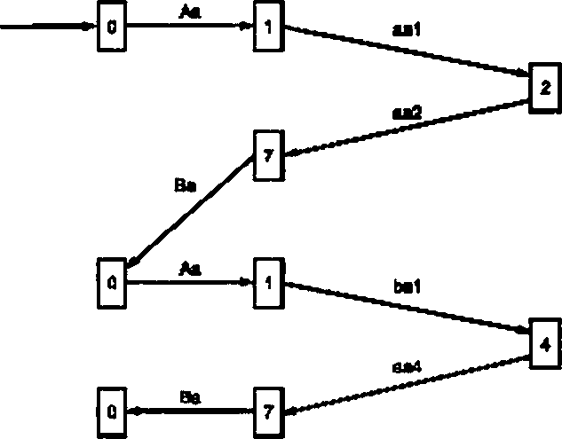

ГОСТ IEC 61142—2011

Дистанционное программирование. Типовой случай

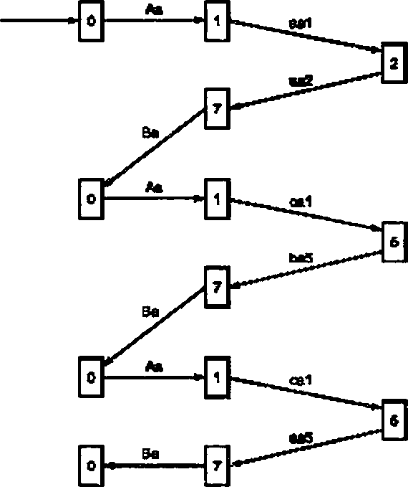

Инициализация шин*

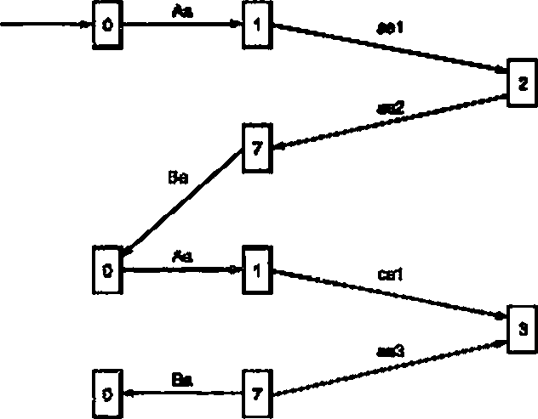

65

ГОСТ IEC 61142—2011

Запрос забытой станции. Ответ только во втором окне ожидания

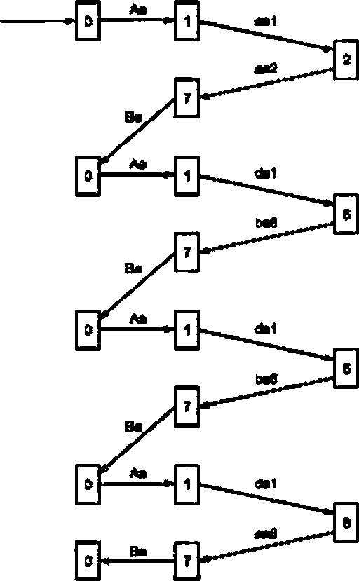

* + 1. Формирование таблицы В
       1. Случай запроса забытой станщы

При выходе из состояния 6 для обновления таблицы В выполняются следующие операции. Выход по событию Ьаб или ааб:

* + установка BERREUR(1, J) и BTIMOUT (1. J) в зависимости ot ERLI. ERSES. ERAP и RECNU для этой последовательности.
  + результат последовательности сохраняется в BOON с обновлением 8NR.
  + обновление поля BNECHAU.

Следующие дополнительные операции выполняются только при выходе по событию Ьаб:

* + увеличение переменной J;
  + увеличение содержимого BNSEQI(I);
  + создание новых полей 8TIMOUT(1. J) и BERREUR(1, J). инициализируемых значением 0:
  + обновление полей 8NDEROU и BNECHAU.
    - 1. Случай инициализации шины

При выходе из состояния 3 таблица В обновляется, установка BERREUR(1.1) и BT1MOUT(l. 1).

* + - 1. Случай дистанционного считывания

При выходе из состояния 4 таблица В обновляется следующим образом.

Выход по событиям сэ4. da4 или еа4 (включающим случай ошибки в одном из уровней)

86

ГОСТ IEC 61142—2011

da4:

* + установка BERREUR(I. J) и BTIMOUTfl. J};
  + увеличение переменной I;
  + создание новых попей BNSEQI(1), BTIMOUT(l. 1) и BERREUR(I,1), инициализируемых соответ- ственно в 1,0 и 0:
* обновление BNOEROU и 8NECHAU. са4:
  + установка BERREUR(I. J) и BTIMOUT(l. J);
* увеличение переменной J;
  + увеличение содержимого BNSEQI(1);
  + создание новых полей BTIMOUT(l. J) и BERREUR(I. J). инициализируемых значением 0:
  + обновление полей BNDEROU и BNECHAU. еа4 — установка BERREUR(i. J).

Выход по событию fa4 или да4 (таблица данных неизвестна вторичной станции) fa4 — установка BERREUR(I. J).

ga4:

* + установка BERREUR(I. J);
  + увеличение переменной I;
  + создание новых полей BNSEQI(I). 8Т1М01ГГ<1.1) и BERREUR(l. 1), инициализируемых соответ- ственно значениями 1.0 и 0;
  + обновление полей BNDEROU и BNECHAU.

Выход по событию аа4 или Ьа4 (включающим случай без ошибок в уровнях) аа4:

* + установка BERREUR(I. J);
  + результат последовательности сохраняется в BDON(I) с обновлением BNR(I) и BNR:
  + обновление полей BNDEROU и BNECHAU.

Следующие дополнительные операции выполняются только при выходе по событию Ьа4:

* + увеличение переменной I;
  + создание нового поля BNSEQI(i) с начальным значением 1 и полей BT1M0UT(1.1) h BERREUR(J. 1) с начальным значением 0:
  + обновление полей BNDEROU и BNECHAU.
    - 1. Случай дистанционного программирования При выходе из состояния S таблица В обновляется.

Выход по событию саб или баб (случай ошибки в уровнях) баб — установка BERREUR(l.J) h BT!MOUT(I. J).

саб:

* + установка BERREUR(I. J) и BTIMOUT(l. J);
  + увеличение переменной J:
  + увеличение содержимого BNSEQI(I);
  + создание новых полей BTIMOUT(I.J) и BERREUR(I.J). инициализируемых при значении 0;
  + обновление полей BNDEROU и BNECHAU.

Выход по событиям еаб и даб (отклоненная идентификация): установка BERREUR(i. J). Выход по событию fa5 (отклоненные программные данные): установка BERREURO. J). Выход по событию ааб или Ьаб (нет ошибок в уровнях)

ааб — установка 8ERREUR(I. J). Ьаб:

* + установка BERREUR(I. J);
* увеличение переменной);
  + создание нового поля BNSEOI(l) с начальным значением 1 и полей BTIMOUT(l. 1) nBERREUR(i. 1) с начальным значением 0;
* обновление полей BNDEROU и BNECHAU.
  1. Краткое описание и взаимодействия между уровнями
     1. Упрощенная схема состояний

87

ГОСТ IEC 61142—2011

**I0I** 101 *и*



’л

I0l

**I0i**

### 1'



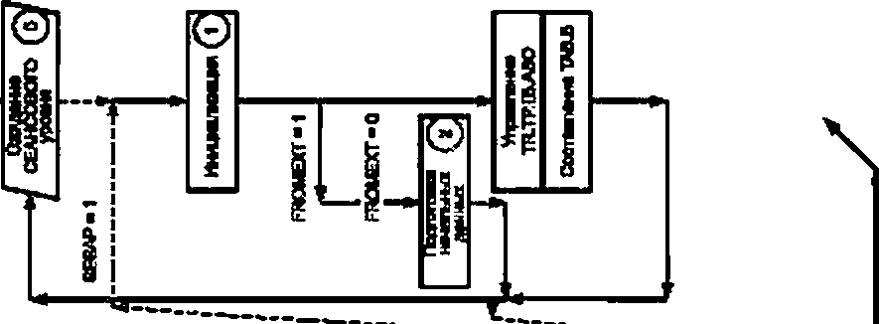**\**

### 101

Гk

i

■fe=

**0** S

:г-

 i **■1 0 j! 01**

i • «

i!

Sli **\**

i -!i

**ran**

7«f J

0

:

li

1

,1

0

|з

£!

**a**

**I**

* _ i

### 0

**[©I**

**г** 01

V

&•

#### *-k*

ГОСТ IEC 61142—2011

* + 1. Параметры и флаги синхронизации

|  |  |  |  |  |  |  |
| --- | --- | --- | --- | --- | --- | --- |
| Общая инициализация | PHIU = LIPHI = USES = SESLI = SESAP DTR *-* DTP = DASO = D4B = 0  PAREP« АР *IASO =0  RECNU = 0 APREC = 0 | |  | =APSES = | 0 I = J = 1  FROMEXT = 1  Начальная таблица Б | |
| Уровень | ФИЗИЧЕСКИЙ | КАНАЛЬНЫЙ | | СЕАНСОВЫЙ | | ПРИКЛАДНОЙ |
| Инициализация каждого | PHIU = 0 | LIPHI = LISES | = 0 | SESLI■ SESAP =0 | | APSES =0 |
| уровня | RECNU = 0 | ERU = 0 |  | ERSES = 0 |  | ERAP =0 |
|  |  | PAREP = 0 |  | DMA =0 |  |  |
| Флаги синхронизации и | PHIU | | LISES | | SESAP | |
| передаваемые параметры | RECNU | | ERU DIB/DASO/DTR/DTP | | |  |
|  |  | RECNU | | CASOrRECNU | |
|  | -------> |  | FROMEXT | | ERLI/ERSES | |
|  |  |  |  | | DNA/FROMEXT | |
| Переменные, присваивав- | RECNU | UPHI/ LISES |  | SESLI/SESAP | | APSES |
| мые в различных уровнях | PHIU | ERU |  | ERSES |  | ERAP |
|  |  |  |  | De/DASOr' |  | FROMEXT (RAZ) |
|  |  |  |  | /DTR/DTP |  | PAREP |
|  |  |  |  | APREC |  | USO |
|  |  |  |  | DNA |  | Параметры |
|  |  |  |  |  |  | таблицы В |
|  |  |  |  | CASO |  | Ш |
|  |  |  |  |  |  | AR |
| Флаги синхронизации и | LIPHI | | SESLI | | APSES | |
| передаваемые параметры | PAREP | | PAREP | | PAREP | |
|  | IASO | | IASO | | IASO | |
|  | «------- |  | FROMEXT | | FROMEXT | |
|  |  |  |  | | AR | |

1. Аппаратная реализация локальной шины обмена данными
   1. Общие положения

Протокол описывает обмен данными между первичной станцией и вторичными станциями, связанны* ми параллельно по аппаратной шине. Первичная станция связана с шиной пассивным магнитным разъе- мом.

Этот раздел описывает следующее:

1. характеристики сигнала:
2. характеристики кабеля шины:
3. магнитный разъем.
4. первичную станцию:
5. вторичную станцию.
   1. Общие требования
      1. Характеристика передачи:
6. передача двоичных данных:
7. двунаправленная, полудуплексная:
8. скорость передачи информации: 1 200 Бод * 1 %;
9. одинаковая продолжительность битов «О» и «1» от 820 до 840 мкс;
10. амплитудная модуляция сигнала (АМС) 50 кГц ± 3 *%* несущей: О полярность: 0— присутствие несущей.
    * 1. Характеристики сигнала

Сигнал определяется огибающей несущей, изображенной на рисунке 1.

89

ГОСТ IEC 61142—2011

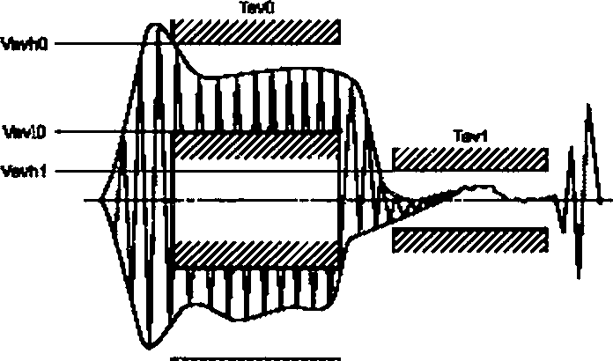

Примечания

IVevtil — максимальшй уровень для передав «1».

2 VevtO — миммальныи уровень для передачи «О». 3 VevtiO—максимальный уровень для передачи «О».

1. Tevl — мжмыум гарантируемого вр~~о~~м~~ач~~ для огибающей ниже Vevhl.
2. TevO — мимшум гарантируемого времени для огибающей от Vev10 до VevhO.
3. VevIO и VevhO не являются экстремумами огибающей, но являются достаточно «моким» и «высоким» пределами для правильной работы.
4. В течение TevO уровень огибающей не должен изменяться более чем на 20 %.
5. В течение промежутка от TevO до Tev1 подъем нгы падение огибающей происходит по экспоненте или спадающей синусоиде с допогыениеы гмзкочэстотных переходных процессов.
6. Общее гармоническое искажение сигнала в т~~оча~~ м~~о~~ н~~е~~прерывной передачи волны — менее 15 %. 10 Все напряжения определены в пиковых значениях.

Рисунок 1 — Огибающая сигнала на шине

* 1. Спецификация шины
     1. Общие характеристики:

1. специальная поддержка для дистанционного считывания и программирования.
2. топология шины не важна и может быть линейной или а виде звезды, или дерева без петли при условии, что общая длина кабеля не превышает 500 м;
3. шина пассивна и не требует никакого источника энергии:
4. обеспечивается гальваническая изоляция между шиной и всей электроникой передатчиков и при- емников с номинальными значениями напряжения, которые требуются в стандартах, применяемых для вторичных станций.

в) от  до 100 вторичных станций может быть присоединено параллельно к шине:

О одна из этих вторичных станций может в некоторый момент оказаться в режиме низкого импеданса (передачи), без прерывания связи.

д) связь с ПСУ осуществляется через магнитный разъем (единственный):

h) шина должна противостоять случайным соединениям с сетью напряжением 230 В.

* + 1. Характеристики кабеля Внутренний телефонный кабель типа:
  + отдельная витая пара с алюминиевым экраном в виде оплетки.
  + проводник из твердой луженой медной проволоки диаметром 0.5 мм:
  + изоляция PVC (поливинилхлоридная). Электрические характеристики:
  + сопротивление цепи постоянного тока при 20 *С — от 176 до 192 Ом/км.
  + переменный ток частотой 50 кГц при температуре от минус 15 *С до плюс 45 *С:

1. сопротивление линейной цепи переменного тока—от 154 до 220 Ом/кы.
2. индуктивность линейной цели переменного тока — от 500до 800 мкГн/км:

90

ГОСТ IEC 61142—2011

1. общая емкость линейной цепи переменного тока — от 80 до 130 нФ/км;
2. коэффициент потери емкости — максимум 5 %:
3. дисбаланс емкости провода к экрану — не более 5 %:

0 комплексная характеристика импеданса — от 74 до 115 Ом:

д) линейный фазовый сдвиг (при частоте 50 кГц)—не более 150 'Укм.

Вышеупомянутые характеристики приведены для симметричного источника, изолированного от экрана с импедансами Z и *Z* свыше 1000 Ом при частоте 50 кГц.

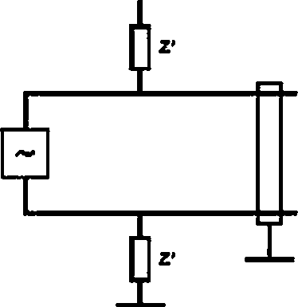

* + 1. Требования к прокладке проводов:

1. соединение втори>*ых станций должно гарантировать непрерывность дренажного провода (напри* мер. три терминахъные распределительные коробки):
2. одна точка дренажного провода должна быть соединена с землей, при ее наличии, или с эквива- лентным эталонным потенциалом:
3. никакого импеданса (кроме кабельного) менее 1 000 Ом при частоте 50 кГц не должно быть под- ключено между проводами шины и экраном или землей.

Примечание — Использование кабелей слепа отличается от вышеупомянутых спецификаций:

* 1. кабель с более высокой линейной емюстью иты сопротивлением нуждается в меньшей длььче. Отноше-

■ме длш приблизительно обратно прооорщ~~ючвп~~ьио отношению линейной емкости или сопротивления:

* 1. кабель с бопее низкой линейной емкостью или сопротивлением мог бы дать превышение напряжения на входах приемника при длинной пустой шине. Это может быть преодолено присоединением между проводами имны около конца, противоположного магнитному разъему, демпфирующего резистора (от 330 до 1000 Ом. мощностью 0.25 Вт. в зависимости от отношения превышения напряжения). Если для шины требуется устойчи- вость к случайному соединен-мю с сетью напряжением 230 В. последовательно с этим резистором должен быть соединен конденсатор емкостью 47 нФ соответствующего напряжения.
  2. Магнитный разъем
     1. Функциональное назначение

Магнитный разъем фактически состоит из подвижной части (первичной) и стационарной части — гнезда (вторичной).

Когда две половины соединены, магнитный разъем передает сигналы между ПСУ. связанным с разъемом, и шиной, связанной с гнездом, в обоих направлениях.

Каждая часть состоит из половины ферритового трансформатора (преобразователя) с воздушным зазором в магнитной цепи.

Для того чтобы компенсировать высокую последовательную и низкую параллельную индуктивности такого трансформатора (преобразователя), резонансный конденсатор и демпфирующий резистор с обеих сторон преобразуют этот трансформатор в полосовой фильтр четвертого порядка, с основной частотой около 50 кГц. с Q-фактором менее трех.

Это позволяет использовать простой источник сигналов прямоугольной формы для передачи и устраняет низкочастотные переходные процессы.

91

ГОСТ IEC 61142—2011

* + 1. Механические характеристики См. рисунок 2

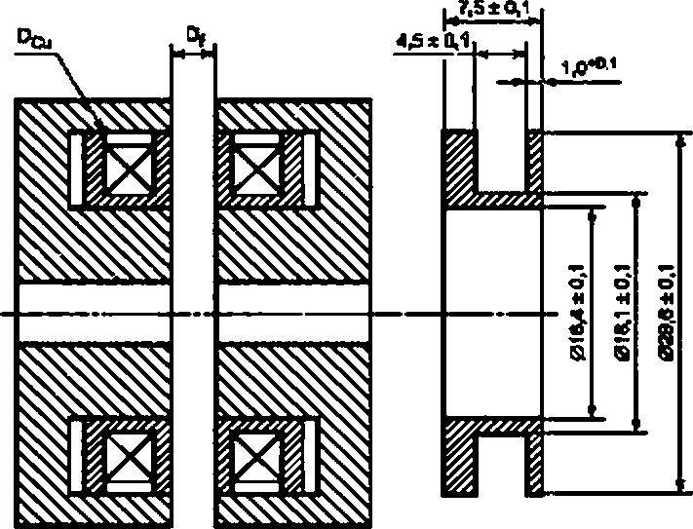

Ферритовый еещнмк № 36 х 22

Рисунок 2 — Ферритовые «стакан» и катушка

Каждая половина магнитного разъема включает в себя катушку в половине «стакана» ферритового сердечника, расположенные в твердой пластиковой оболочке. При соединении катушки ферритовые сер- дечники являются почти коаксиальными и симметричными относительно центральной плоскости с:

а) магнитным воздушным зазором *D, -* (4.25 ± 0.25) мм;

в) максимальной ошибкой коаксиальности около средней точки 0,25 мм. Обмотки должны иметь, насколько это возможно:

1. диаметр катушки по меди
   * е гнезде — от 25.5 до 27.8 мм.
   * е разъеме — от 24.5 до 26.8 мм;
2. число витков:
   * в гнезде — 68 витков при диаметре провода 0.50 мм.
   * е разъеме—38 витков при диаметре провода 0.63 мм.

Когда все смонтировано и соединено, ферритовые сердечники и катушки должны быть зафиксирова- ны или выдвинуты ближе к средней плоскости. Например, осевой зазор между катушкой и сердечником благодаря допускам размеров должен быть внутри катушки.

Ферритовые наконечники должны быть стандартного типа для максимальной частотыдо 100 кГц:

* + начальная (магнитная) проницаемость — более 1800 Гн^м;
  + тангенс угла потерь максимум при 100 кГц — около 1 %;
  + отсутствие поглощающей способности (насыщенности) благодаря полям утечки (на практике насы- щенность около 0.4 Тл).
    1. Электрические характеристики

Магнитный разъем состоит из двух самоиндуктивностей *L0* и L,. соединенных взаимной индуктив- ностью *М.* Значения их зависят от геометрии и особенно от воздушного зазора. В экстремальных

условиях при частоте 50 хГц и температуре от минус 15 *С до плюс 45 *С они должны быть равны:

1. *Le -* 155 мкГн. L, *-* 490 мкГн. *М-* 143 мкГн:
2. *Lf -* 145 мкГн. L, = 460 мкГн, *М-* 114 мкГн;

*c) Rf,-* (1.5 ±0.3) Ом ((1.5 ±0.15) Ом при 20'С];

R, = (4 ± 0.9) Ом ((4 ± 0.4) Ом при 20 *С].

92

ГОСТ IEC 61142—2011

Для бесконечного воздушного зазора

d) L* = 122 мкГн ± 5 %. *LSl* = 382 мкГм ± 2.5 %.

Примечание — Значения, привед~~о~~! ■ ~~ыо~~ выше, даны для воздуи*юго зазора 4.5 мы плюс дололнитетъ- ный воздушный зазор 0,15 мм для пыли, красхн и т. о. на гнезде.

* + 1. 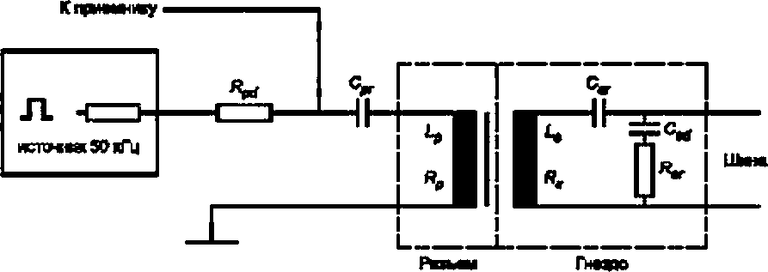Составные части См. рисунок 3.

Рисунок Э — Составные части магнитного разъема

* + - 1. В гнезде, со стороны шины, имеются:

1. последовательный конденсатор *С^.* резонирующий с *Lf.*
   * емкость 27 нФ ± 5 *%.* пластиковая пленка Mylar,
   * тангенс угла потерь менее 2 *%* при частоте 50 кГц.
   * номинальное значение напряжения для прямого соединения с сетью 230 В;
2. параллельный демпфирующий резистор *R*
   * сопротивление 150 Ом ± 5%.
   * мощность от 0.5 до 1 Вт;
3. конденсатор *Cte.* последовательно соединенный с *R^.* чтобы гарантировать устойчивость к слу- чайным соединениям с сетью напряжением 230 В:

емкость 100 нФ ±20%, пластиковая плойка Mylar.

* + тангенс угла потерь менее 2 *%* при частоте 50 кГц.
  + номинальное значение подходящего напряжения для прямого соединения с сетью 230 В.
    - 1. В ПСУ. связанном с разъемом, имеются:

1. последовательный конденсатор резонирующий с Le:
   * емкость 82 нФ ± 5 %. пластиковая пленка Mylar,
   * тангенс угла потерь менее 2 *%* при частоте 50 кГц:
2. последовательный демпфирующий резистор *R&* (зависящий от источника 50 кГц и включающий все последовательные сопротивления (при частоте 50 кГц — типа гибкого шнура, проводника и т. п.):
   * сопротивление от 14 до 18 Ом.
   * мощность 2 Вт:
3. источник частотой 50 кГц. который может быть источником сигналов прямоугольной формы, даю-

щий лики от ± 4 до ± 4.4 В при токе 120 мА. с динамическим импедансом от 1 до 3 Ом (пара PNP/NPN. подключаемая общими эмиттерами на выходе и общими базами к источнику электропитания напряжением

£ 5 В через CMOS буфер *-* 50 Ом)). Максимальный ток через резистор *R^* » 200 мА. Выходное напряжение может быть подобрано с помощью *Rpp* в заданном диапазоне;

1. цель приемника (демодуляция и выделение прямоугольного сигнала) связана с узлом *Ср,* и *R&*

(т. е. полный волновой детектор и пороговая цепь);

1. в режиме приема выходной импеданс источника на частоте 50 кГц должен составлять менее не- скольких омов, даже для низкого напряжения, чтобы гарантировать демпфирование первичной цели.

Примечание — Требования 4.4.3 и 4.4.4 рекомендуемые. Обязательные требования приведены в 4.5

и 4.6.

93

ГОСТ IEC 61142—2011

* 1. Функциональные характеристики передатчика первичной станции

Передатчик ПСУ состоит из передающего источника первичной станции (4.4.4) и магнитного разъема.

Сигнал, передаваемый на выходы шины, должен находиться в пределах, определенных в 4.2.2. во всем температурном диапазоне:

a) Tev1 = TevO = 750 мкс;

b) Veh1 =0.25 В.

Для разомкнутой цепи на выходе шины:

1. VevIO = 5.8 В:
2. VevhO = 7.5 В.

С резистором 100 Ом вместо шины:

1. VevtO = 4 В:

О VevhO =4.8 В.

С конденсатором емкостью 31.8 нФ вместо шины:

1. VevIO = 5.2 В:
2. VevhO = 6.5 В.

Кроме того, выходы терминалов должны представлять разомкнутую цепь или соответствовать сопро- тивлению 100 Ом при емкости 31.8 нФ;

1. шум. передаваемый к выходу шины, при всех условиях и на всех частотах до 1 мГц. после затухания переходных процессов, не должен превышать 10 мВ в диапазоне частот 1 кГц — 1 мГц:
2. пиковое превышение напряжения при переключении с режима передачи на режим приема или реверс не должно превышать пика 0.25 В при всех условиях.
   1. Функциональные характеристики приемника первичной станции

Приемник ПСУ состоит из принимающей цепи первичной станции (демодуляция и выделение прямо* угольного сигнала) и магнитного разъема.

Приемник должен правильно функционировать (с долей ошибок при приеме структуры менее 1Q*5) при синусоидальном входном сигнале с характеристиками согласно 4.2.2 и во всем диапазоне темпера* тур.

Упомянутый сигнал подают на терминалы шины магнитного разъема через последовательные импе*

дансы:

1. Tev1 = TevO = 700 мкс.

Через резистор сопротивлением 100 Ом:

1. Vevh1 =0.25 В:
2. VevtO = 0.7 В;
3. VevhO =3.2 В.

Через конденсатор емкостью 31.8 нФ:

1. Vevhl =0.20 В:
2. VevtO = 0.55 В;
3. VevhO = 2.5 В.

Кроме того, приемник при условии Ь) (последовательное включение 100 Ом) должен быть нечув- ствителен к:

1. непрерывному волновому сигналу с максимальной интенсивностью 0,1 В в диапазоне частот 1 кГц—1 мГц;
2. прямоугольному импульсу с амплитудой 20 В и продолжитехъностью 5 мкс:
3. прямоугольному импульсу с амплитудой 3.5 В и продолжительностью 200 мкс.
   1. Функциональные характеристики передатчика вторичной станции

Сигнал, передаваемый на выходы шины, должен находиться в пределах, определенных в 4.2.2. во всем диапазоне температур:

1. Tevi = TevO = 750 икс;
2. Vevhl =0.1 В.

При сопротивлении 100 Ом вместо шины:

1. VevtO = 1,2 В;
2. VevhO = 1.8 В.

94

ГОСТ IEC 61142—2011

С конденсатором емкостью 31.8 нФ вместо шины выходной сигнал (измеренный через резистор 1 Ом. подключенный последовательное конденсатором, и значением, умноженным на 100) должен быть:

е) VevK)= 1.5 В:

0 VevhO =2.5 В.

Примечание — Измерение напряжения через конденсатор дает ненормальное усиление низкочастот- ных (LF) переходшх процессов, которые обычно фильтруются магттньш разъемом.

Кроме того, при подключении двух терминалов к шине сопротивлением 100 Ом или емкостью

31.8 нФ:

д) при переключении с режима передачи на режим приема кратковременная импульсная помеха не должна превышать пикового значения 0.75 В при любых условиях;

h) шум. передаваемый на выход шины, при любых условиях и на всех частотах до 1 мГц после затухания переходных процессов не должен превышать 10 мВ в диапазоне частот 1 кГц—1 ыГц.

а также:

1. максимальный ток замкнутой цепи — пиковое значение 26 мА:
2. передатчик должен допускать постоянно замкнутую цепь (короткое замыкание) и соединение тер- миналов шины с сетью напряжением 230 В:

l ) максимальная емкость помехи общего вида между входами шины и другими входами равна 15 пФ.

4.8 Функциональные характеристики приемника вторичной станции

Приемник должен функционировать правильно (с долей ошибок при приеме битов менее 10"s) для синусоидального входного сигнала, характеристики которого определены в 4.2.2 во всем диапазоне тем- ператур:

1. Tev1 = TevO = 750 мкс.

С незначительным импедансом, например от тестового оборудования:

1. Vevhl = 0.3 В;
2. VevIO = 2 В;
3. VevhO = 8 В.

Кроме того, приемник должен быть нечувствителен к:

е) постоянному сигналу с максимальным значением 0.25 В в диапазоне частот 1 кГц—1 мГц;

0 импульсному сигналу с амплитудой 20 В и продолжительностью 5 мкс. Входной импеданс при частоте 50 кГц:

д) входной импеданс, вне зависимости от того, включен приемник или нет, при пике до 5 В. должен

состоять из сопротивления, соединенного параллельно с индуктивностью: сопротивление свыше 20 кОм:

индуктивность свыше 20 кОм (60 мГн). Емкостной компонент должен быть менее 30 пФ.

h) внутренняя блокировка может происходить при пике свыше 5 В при условии, что динамический импеданс выше напряжения блокировки более 200 Ом при частоте 50 кГц;

1. минимальный входной импеданс при частоте 50 кГц с выходом, заблокированным в состоянии

передачи логического уровня 1 (нет сигнала на шине), равен 200 Ом.

1. приемник должен допускать постоянное соединение терминалов шины с сетью напряжением

230 В;

l ) максимальная емкость помехи общего вида между входами шины и другими входами равна 15 пФ. Примечание — Все импедансы должны и~~з~~м~~е~~ряться с точностью 1 %.

95

ГОСТ IEC 61142—2011

Приложение А (справочное)

Циклический избыточный код CRC 16

Проверка ошибки передачи с использованием циспичесхого избыточного кода CRC в каждой структуре была выбрана как наиболее эффективная, в отличив от простой проверки бита четности.

Структуры содержат максимум 128 байтов, и прогнозируемая доля ошибок оказывается менее 10**.

Благодаря своему пожномина/ъному генератору {CRC 16). 16-битный CRC может обнаружить одиноч- ные. двойные и тройные ошибки в структуре со 126 байтзмт и все ошибки в 16-битшх пакетах. 8-битшй CRC не был бы так эффективен для обнаружения ошибок в структурах размера, рассматриваемого в этом протоколе. Вероятность Рв необнаружения пакетшх ошибок длины / {/ > 16) равна Р, = 2',в.

Испогьэуемый физический оная позволяет ожидать вероятности появления ошибки порядка 10"т

(один неправильный бит на 107 переданных). В этом случае при максимальной длине структуры 128 байтов (128 X 8 = 1024 бита) вычисления показывают, что приблизительно 10000 структур можно передавать без ошибки. Вероятность ошибки 10'* дает в среднем 100 безошибочных 128-байтных структур.

Вообще, в противоположном варианте протокола, определенного е настоящем стандарте, структуры дос- таточно редко будут достигать максимальной длины в 128 байтов: поэтому при той же вероятности ошибки эффек- тивность передачи будет больше, чем упомянуто выше.

Используемый 16-позиционшй полиномиальный генератор кода (CRC 16) представляет собой

6 (х) = х1* +х18 + х* + 1 (по модулю 2).

Реализация

Передача происходит следующим образом.

Энм>иостъ 28 16

Намбпшмй ~~аиш~~й

16 6 7 8-» Наградам*#



Наименьший

энмшый

В представленном CRC «исключающее ИЛИ» (XOR) относится к слову АО 01. соответствующему (MSB/LS8) коэффициентам полином*ьельного генератора (кроме наибольшего значимого бита).

Выборочные результаты

Сообщение

01 20 01 80(H)

80 АО 01 80(H)

CRC

00 А0(Н) АО 01(H)

96

ГОСТ IEC 61142—2011

Приложение В (справочное)

0ES кодирование

В.1 Введение

Система кодирования состоит из двух алгоритмов: первого, именуемого алгоритмом кодирования, позво- ляющего понятный текст превратить е непо~~ня~~тный (закодированный), и второго, именуемого алгоритмом декоди- ровки. вькюлняющего обратную операцию.

Эти алгоритмы, состоящие из весьма сложных и даже особенных правил, должны быть сохранены в тайне, и поэтому не могут быть обнародованы в виде стандарта.

Хотя сказанное выше было справедливо несколько лет тому назад (до 1970 г.), недавние разработки в

области криптографии позволили применять алгоритмы, содержащие параметр (называемый ключом), знэче- м*е которого пользователь может выбрать из огромного «««спа возможных (2s6 для DES-алгоритма). Это должно иолючить попытки получить доступ к тексту е его первоначальной понятной форме путем перебора всех ключей в пределах разумного времени (нескольких лет). Такие алгоритм с параметром (ключом) могут быть изданы в виде стандарта. Таким явился (уникальный) случай cDES.

Создание DES

С 1966 по 1975 гг. IBM в лице H Fastet разработала процедуру кодирования и декодирования (LUCIFER), состоящую из последовательности подстановок и перемещений, управляемых ключом.

Этот алгоритм, улучшенный и упрощенным, был принят как американский стандарт Нэциона/ъным бюро

стандартов (NBS) 15 июля 1977 г. лев названием СТАНДАРТ КОДИРОВАНИЯ ДАННЫХ (DES). Недавно он был предложен в качестве стандарта ИСО (Международная организация по стандартизации) под названием DEAJ (ИСО 1983).

В.2 Алгоритмы кодирования и декодирования В.2.1 Алгоритм кодирования

Отбытый алгоритм кодирования состоит из трех основных частей:

* кодирование элемента данных Т:
* вычисление функщм f (Rut. Kfc
* вьмнелвние индивидуальных ключей К,.

Пимп<гый 1ьвы muimm сп~~ича~~ми Съпь иеревшеп *и* нвиичиый и Mim imj Ghi пи Оники ми 04 Ghiu (восемь символов, если используется двоичный код ASCII), чтобы создать элемент данных Т на входе алгоритма.

97

ГОСТ IEC 61142—2011

Блок-схема алгоритма кодирования DES

Т

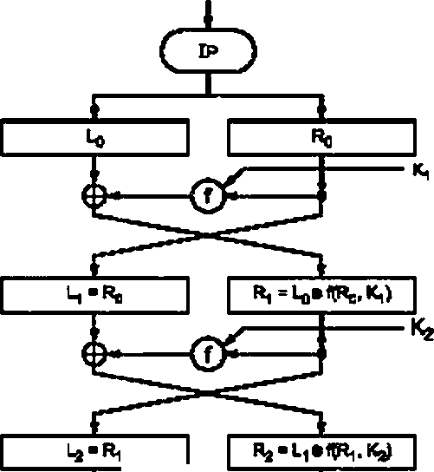

*TZ*------------

Rie ” 44**0*14- •Se)

4*s;*14 |

*t*

*)л *

Че-*!*

### т

В.2.1.1 Кодирование элемента дэжых Т

Входной Т блок, состоящий из 64 битов (I’t2....................t*3!*4), транспонируется один раз начальной перестановкой (IP) (см. таблицу В.1). имея результатом Т0 = 1Р(Т).

Таблица В.1 — Начальная перестановка (IP)

|  |  |  |  |  |  |  |  |
| --- | --- | --- | --- | --- | --- | --- | --- |
| 58 | 50 | 42 | 34 | 26 | 18 | 10 | 2 |
| 60 | 52 | 44 | 36 | 28 | 20 | 12 | 4 |
| 62 | 54 | 46 | 38 | 30 | 22 | 14 | 6 |
| 64 | 56 | 48 | 40 | 32 | 24 | 16 | 8 |
| 57 | 49 | 41 | 33 | 25 | 17 | 9 | 1 |
| 59 | 51 | 43 | 35 | 27 | 19 | 11 | 3 |
| 61 | 53 | 45 | 37 | 29 | 21 | 13 | 5 |
| 63 | 55 | 47 | 39 | 31 | 23 | 15 | 7 |

Резутътируюший блок (То) подвергается 16 итерациям функции ((описанной в В.2.1.2). Каждая итерация (i) выполняется следующим образом:

* резу/ътирующий блок делится на два 32-битных блока: левый (L) и правый (R):
* блок (L) заменяется его суммой по модулю 2 с результатом еыпожвния функции I над блоком (R) и индивидуальным кгвочом (К):

98

ГОСТ IEC 61142—2011

* два блока (L) и (R) взаимно меняются местами («роме 16-м итераиии).

Аналитически это дает, если блок Т, (= t,1 tf...................t^4 ), получаемый в результате ьй итераиии, разоелен на два

32- битных блока (левый Ц {= tf ............... t“ ) и правим R( (= tf3..................tf4 )). такие что

Т = 1-Д,-

Для i от 1 до 15: L, = R^.,,

R=U-t©4R.-i.K,).

Для1= 16: L,e*L1s©KR,5.KH).

R,e = R,5.

где © — сумма по модулю 2 2 («исключающее или») и К, — индивидуальные 48-битные ключи, описание моке (см. В2.1.3).

Обратная перестановка (IP'4) первичной (IP) применяется к результату 16-й итерации (блок L16Rte =

®l' tf tf4 ). чтобы получтть за кодирований блок (см. таблшу В.2). Таблица В.2 — Конечная перестановка (IP'1)

|  |  |  |  |  |  |  |  |
| --- | --- | --- | --- | --- | --- | --- | --- |
| 40 | 8 | 48 | 16 | 56 | 24 | 64 | 32 |
| 39 | 7 | 47 | 15 | 55 | 23 | 63 | 31 |
| 36 | 6 | 46 | 14 | 54 | 22 | 62 | 30 |
| 37 | 5 | 45 | 13 | 53 | 21 | 61 | 29 |
| 36 | 4 | 44 | 12 | 52 | 20 | 60 | 28 |
| 35 | 3 | 43 | 11 | 51 | 19 | 59 | 27 |
| 34 | 2 | 42 | 10 | 50 | 16 | 58 | 26 |
| 33 | 1 | 41 | 9 | 49 | 17 | 57 | 25 |

В.2.1.2 Вычисление футжции f (R^,. К,)

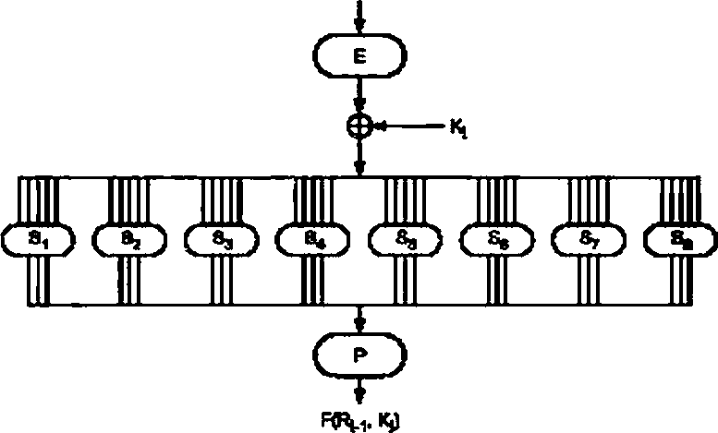

32-битный 6noK(R^,) расширяется в 48-битный Е (R^) фужцией расширения (Е). Это расш~~ирогмо~~ состоит из дублирования определенных битов в блоке (R,.,). см таблмтуВ.З.

Таблица В.З — Выбор битов

|  |  |  |  |  |  |
| --- | --- | --- | --- | --- | --- |
| 32 | 1 | 2 | 3 | 4 | 5 |
| 4 | 5 | 6 | 7 | 8 | 9 |
| 6 | 9 | 10 | 11 | 12 | 13 |
| 12 | 13 | 14 | 15 | 16 | 17 |
| 16 | 17 | 18 | 19 | 20 | 21 |
| 20 | 21 | 22 | 23 | 24 | 25 |
| 24 | 25 | 26 | 27 | 28 | 29 |
| 28 | 29 | 30 | 31 | 32 | 1 |

99

ГОСТ IEC 61142—2011

46-битный блок Е (R^,) складывается по модулю 2 («источающее или») с индивидуальным 48-биттм точом (К,) (вычисление которого описано ниже). Затем результат разбивается на восемь 6-биттых блоков В,.Вг......... В»:

В,ВгВзВ4ВбВ*ВгВ8 = E(R>.,) + К„

Каждый 6-битный блок (В,) служит для того, чтобы адресовать матрицу размером 4 ряда на 16 колонок (S.Box). которая дает 4-битным номер S^BJ.

Если Bj = b^bjb^bg. то целое число, соответствующее Ь,Ь^. выбирает ряд. а целое ««ело. соответствую- щее ЬзЬзЬ4Ь$. выбирает колоису. Значение блока S|(B|) есть двоичное представление (более 4 бит) целого числа на пер~~е~~с~~е~~ч~~е~~нии выбранного ряда и колонки.

Каждая матрица (S.Box) фор|мрует нелинейную функцио подстановки с шестью входами и четырьмя выходами. Вооеыь функций (Si) приведены в таблице В.4.

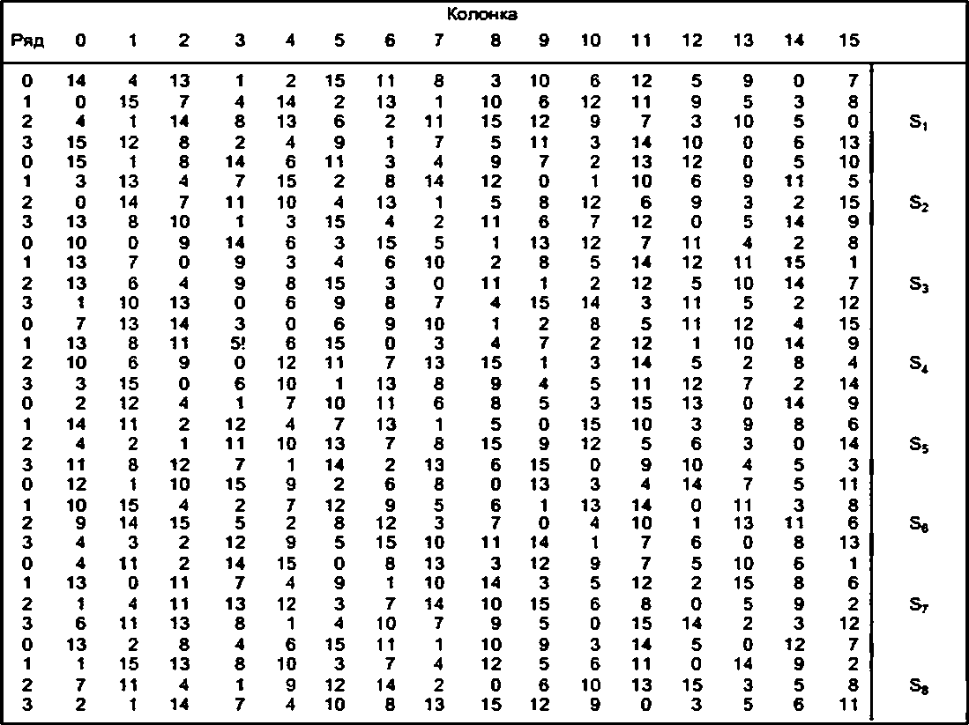Таблица В.4 — Функции выбора (SiBoxes)

Восемь 4-битных блока S|(Bj) «сцепляются» в один 32-битт-ый блок S1 (В,), 83(82)............................S*(Bj). Этот 32-битшй блок транспонируется функцией перестановки Р. показанной в таблице В.5. Таким образом, получаем 32-битный OnoKtyR^.Ki).

Таблица В.5 — Перестановка Р

|  |  |  |  |
| --- | --- | --- | --- |
| 16 | 7 | 20 | 21 |
| 29 | 12 | 28 | 17 |
| 1 | 15 | 23 | 26 |
| 5 | 16 | 31 | 10 |
| 2 | 8 | 24 | 14 |
| 32 | 27 | 3 | 9 |
| 19 | 13 | 30 | 6 |
| 22 | 11 | 4 | 25 |

100

ГОСТ IEC 61142—2011

В.2.1.3 Вычисление индивидуальных кпочей К,

Порядок вымсления ключа

К

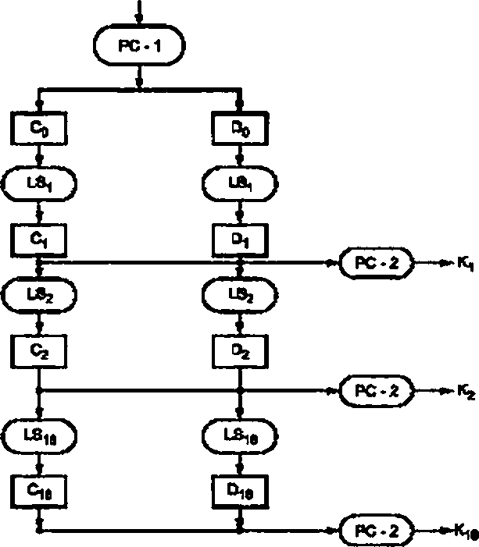

Каждая итерация i использует 48-битныи ключ К,. получетый из начального 64-битного ключа К. рассчи- танного следующим образом.

Кгаоч К. выбираемый пользователем, содержит 64 бита (8 байтов) с 8 битами четности на позициях 8. 16. 64 (K s k 1.k 2.........к**). Эти биты четности удаляется, а оставшиеся 56 битов - транспонируются функцией (РС-1). как показано в таблице В.6.

Таблица В.6—Перестановка по клочу РС-1

|  |  |  |  |  |  |  |
| --- | --- | --- | --- | --- | --- | --- |
| 57 | 49 | 41 | 33 | 25 | 17 | 9 |
| 1 | 58 | 50 | 42 | 34 | 26 | 18 |
| 10 | 2 | 59 | 51 | 43 | 35 | 27 |
| 19 | 11 | 3 | 60 | 52 | 44 | 36 |
| 63 | 55 | 47 | 39 | 31 | 23 | 15 |
| 7 | 62 | 54 | 46 | 38 | 30 | 22 |
| 14 | 6 | 61 | 53 | 45 | 37 | 29 |
| 21 | 13 | 5 | 28 | 20 | 12 | 4 |

Резутътэт РС-1(К) затем двттся на два блока (левый Со и правый Do) по 28 битое каждый.

Эти блоки Со и Do последовательно сдвигаются влево, чтобы на каждой итерации получлъ индивидуальный клоч К,:

- ест Q и D, — 28-битые блоки, используемые для получения ключа К,, получаемые из блоков Со и Do.

тогда:

C,=LS1<Cm)h D, = L&<D>-1>.

где LS, — левый сдвиг 28 битое е блоке на число битое, зависящих от номера итерации i (см. таблицу В.7).

101

ГОСТ IEC 61142—2011

Т а 6 п и u а В.7 — Ключевая таблица левых сааигов LS

|  |  |  |  |  |  |  |  |
| --- | --- | --- | --- | --- | --- | --- | --- |
| Итерацияi | Число левых  сдвигов(IS) | Итерацияi | Число левых  сдвигов<LS> | Итерацияi | Чисяо левых  сдвигов(LS) | Итерацияi | Число левых  сдвигов(LS) |
| 1 | 1 | 5 | 2 | 9 | 1 | 13 | 2 |
| 2 | 1 | 6 | 2 | 10 | 2 | 14 | 2 |
| 3 | 2 | 7 | 2 | 11 | 2 | 15 | 2 |
| 4 | 2 | в | 2 | 12 | 2 | 16 | 1 |

Два 28-битных блока (С, и DJ используются для вычисл~~о» ч~~я индивидуального 48-битного ключа К,

К1=РС-2(СД).

где РС-2 — функция выбора 48 битов из 56 и перестановки этих 48 битов (см. табгещу В.8).

Таблица В.В — Ключ перестановки РС-2

|  |  |  |  |  |  |
| --- | --- | --- | --- | --- | --- |
| 14 | 17 | 11 | 24 | 1 | 5 |
| 3 | 28 | 15 | 6 | 21 | 10 |
| 23 | 19 | 12 | 4 | 26 | 8 |
| 16 | 7 | 27 | 20 | 13 | 2 |
| 41 | 52 | 31 | 37 | 47 | 55 |
| 30 | 40 | 51 | 45 | 33 | 48 |
| 44 | 49 | 39 | 56 | 34 | 53 |
| 46 | 42 | 50 | 36 | 29 | 32 |

Примечание — Хотя первоначальный ключ состоит из 64 битов, он уменьшается до 56 битов, даюкнх при начальной операции, которая позволяет затем вычислить ключи К<—К,$. Поэтому некоторые документы неяс- но говорят о 56-или 64-битных ключах в связи с DES-алгоригмом

8.2-2 Алгоритм декодирования

Декодирование выполняется 64-биткыми блоками, использующим! тот жа самый алгоритм, как и при кодировании, за исключением того, что ключ К.6 используется при первой итерации. Kf$ — при второй, и так далее до 16-й итерации, которая использует индивидуальный ключ К«.

Это возможно потому, что. с одной сторот. функция перемещения IP-1 — обратная фунсция к IP. а с другой стороны

Rwt-Ц. i^-R.aro* к,).

Чтобы получить индивидуальный ключ К,* на первой итеращ*!. а затем К,5. К14................................... К], ислогъзуя тот *же* самый ключевой алгоритм вычислений, как и для кодирования, заменяют левые сдвига (LS) в 28-битном блоке на правые (RS) в том же самом блоке, с числом, приведенным в таблице 8.9.

Таблица В.9 — Число правых сдвигов

|  |  |  |  |  |  |  |  |
| --- | --- | --- | --- | --- | --- | --- | --- |
| Итерацияi | Число правых  сдвигов(RS) | Итерацияi | Число правых сдвигов(RS) | Итерацияi | «Ьтсло правых сдвигов(RS) | ИтерацияI | Число яраеых сдвигов(RS) |
| 1 | 0 | 5 | 2 | 9 | 1 | 13 | 2 |
| 2 | 1 | 6 | 2 | 10 | 2 | 14 | 2 |
| 3 | 2 | 7 | 2 | 11 | 2 | 15 | 2 |
| 4 | 2 | 8 | 2 | 12 | 2 | 16 | 1 |

Вълмсление индивидуальных ключей К, для декодирования производится следующим образом. С, = RS,(CUI) с C0D0 = Р.С. 1. (К):

□, = RS.<Dul) и К, = Р.С.2. (СД).

В.З Режимы работы OPS

OES — алгоритм может использоваться в четырех режимах:

* ЕС8 (Электронная кодовая книга):
* С ВС (Кодированная цепь блоков):
* CFB (Кодированная обратная связь):
* OFB (Выходная обратная связь).

102

ГОСТ IEC 61142—2011

Эти режимы отличаются способом, которым 64 входные биты DES-алгоритыа образуются из понятного текста и предварительно закодированного те~~кс~~та, и способом, которым закодированный текст производится из понятного текста и 64 выходных битое DES-алгоритыа.

В.3.1 ЕСВ режим

В этом режиме закодированный текст является выходом DES: вхоошм является 64-битный блок понятно- го текста.

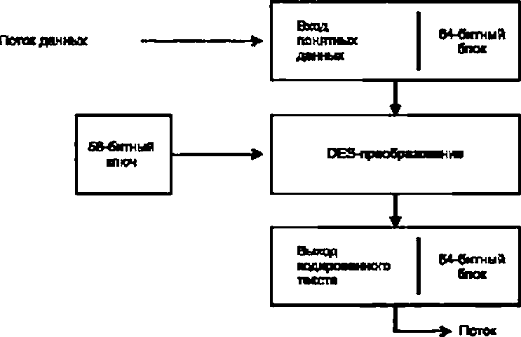

В .3.2 СВС режим

Выходом DES является закодированный текст, входом DES — сумма по модулю 2 («исключающее ипи) 64-битного блока понятного текста и 64 битое закодированного текста (предыдущий выход DES).

Поток понятных

яшныктакта

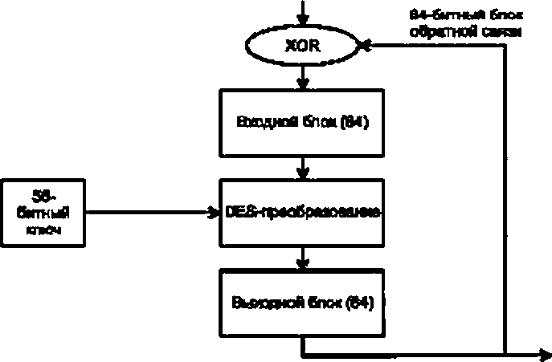 Пдпжзвтаафоемюга

В.3.3 CFB режим

В этом режиме закодированный текст — сумма по модулю 2 битов понятного текста с х битами выхода DES. Bxoa DES состоит из наименее существенных битов (64) из предыдущего входае цепочке с хбитакм предвари- тетъно закодированного текста.

103

ГОСТ IEC 61142—2011

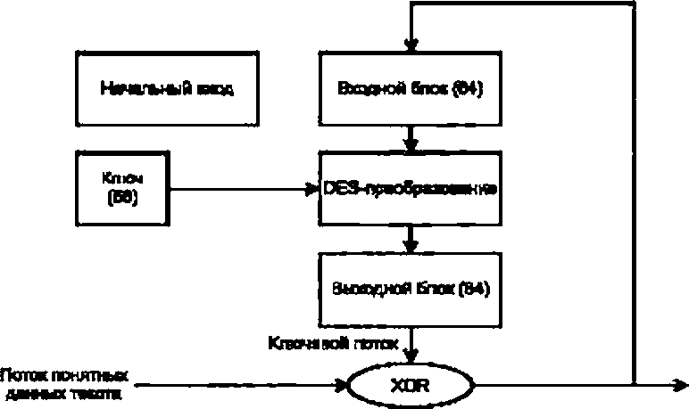Поток мвдфоемаго

man

8.3.4 OFB режим

Закодированный текст — сумма по модуле 2 битое понятного текста и х битое выхода DES. вход DES — предыдущий DES — выход.

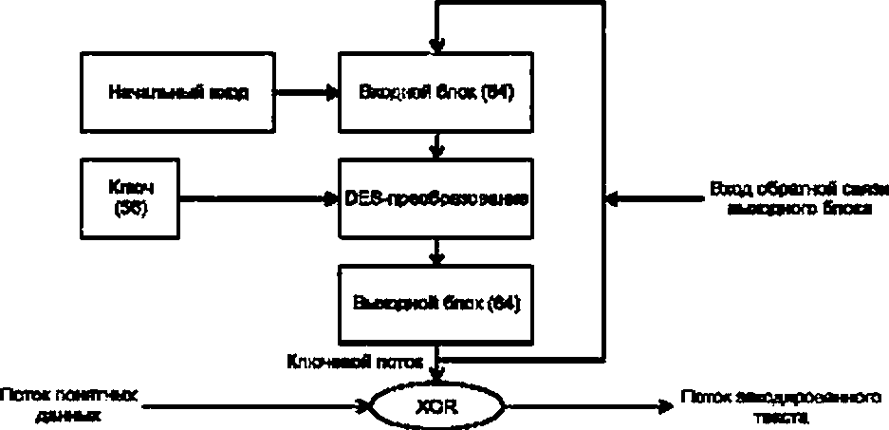

В.4 Выбор режима работы

При рассмотрении структуры OES и. в частности, восьми нелинейных функциональных S-пакетов S4........Sj. каждый бит выходного элемента данных DES является функцией других битое элемента выходных

данных. Хотя разработка позволяет увеличивать энтрогмю понятного текста посредством его «перемешивания»,

существует недостаток, что на каждый бит распространяется одна ошибка (проиэведежая при передаче) вне целого 64-битного блока, таким образом увеличивая шумы и делая непонятной передачу чело~~ве~~ч~~е~~с~~ко~~го голоса через цифровую систему коммуникаций.

Это неудобство, которое встречается во всех трех режимах ЕСВ. СВС и CFB. исключено из режима OFB. OES испогъзуется в этом режиме как псевдослучайный генератор 64-битных клочен. которые суыьыруются по модупю 2 бит за битом с 64 битами понятного текста, чтобы закодировать последний.

Таким образом, в то время как попу киизакодированньы текст содержит одну ошибку вне одного бита, декодированный те~~кс~~т будет содержать только одну ошибку вместо 64 ошибок е других режимах. Режим OFB поэтому рекомендуется в цифровых системах коммуникаций.

104

ГОСТ IEC 61142—2011

Текст, закодированный DES в режиме ЕСВ. мог бы быть весьма легко декодирован посторонним, не знающим сефвтного кпоча К. если первонэчагьный понятный текст имеет низкую энтропию (текст на французс- ком языке, например) и ест» ключ К используется владегьцем относительно долгое время. Поэтому необходимо избегать режим ЕСВ для кодирования текстов с низкой энтрогмей.

Что касается протокола, кодирование только касается одного 64-битного (8-битного) сообщения (случай-ю- го числа). По определению, это сообщение является еысокоэнтропийньш. и поэтому DES использует режим ЕСТ. единственно примеюпый для потребителей.

В.5 Разработка и испытания

Стандарт DES на упоьынает о какой-либо специфической тестовой процедуре, которую нужно выполнить. Однако соответствие результатов может быть проверено относительно существующих. Также могут быть выпол- нены следующие два теста.

Тест программной обратимости

Закодируйте текст и после этого немедлежо декодируйте. испо!ъзуя ту же самую программу; в конце сравните декодированный текст с оригиналом.

В то время как этот тест показывает, доистоитегьно ли рееерсивен запрограммированный алгоритм (годен

для кодирования и декодирования), это не доказывает, насколько закодированным текст является действитель- но таким, что может быть обеспечено стандартом DES. Поэтому была создана оерсонифмцирооа ■ гая версия

OES.

Тест программного соответствия

Тест показывает, соответствуют ли закодироваьыыв тексты стандарту, используя три стандартных примера, которые в предыдущем тесте не испогъзуются. Три стандартных примера заключаются в следующем (в шестнад- цатеричном коде):

Пример 1

* понятный теист:
* закодированный текст. Пример 2
* понятный теист:
* закодированный текст. Пример 3
* понятный теист:

4E.6F.77.20.69.73.20.74

3FA4.0E.8A.9e.4D.48.15

68.65.20.74.69.60.65.20

6A.27.17.87AB.88.83.F9

66.6F.72.20.61.6C.6C.20

* закодироваюый текст 89.3D.51.ЕС.48.56.38.53 С кгвочом 8 шестнадцатеричном годе.

К = 01.23.45 67.89AB.CO EF для всех трех примеров.

105

ГОСТ IEC 61142—2011

ПриложениеС (обязательное)

Генерация случайных чисел (NАО) для ответа от забытого устройства

Принцип

Чтобы достиг» оптимального различия ««сел. генерируемых разгм«*ыми устройства*», для вычислекмй выбирают два параметра внутри каждого устройства.

Они представляют собой индивидуальные адреса каждого устройства (этому параметру свойственны раз- личия от устройства к устройству) и один из индексов потребления, выбираемый из пяти доступных внутри каждого устройства.

Комбинация этих двух параметров позволяет сгенерировать последоаатегъность из 60 взаимосвязанных переменных (12-5).

ш ш

Определенный адрес более чем 12 цифр (6 байтов) от AOS1 до ADS12.

*ЦП* **m m гф**

АОЗ<12)

Диоть-цюино читввыыв регистры

ГП **m m r~r|i**

ГТ2 **ш ш щ**

ADS(1)

гта ГТ4

*т*

**ш** ш

### Ш Щ

Парам циФрА

I юследоватвпьность генерируется посредством последовательного вычисления номеров, соответствую- щих сумме ьй цифры адреса и первой цифры мт> индекса.

г-я цифре адреса используется а цикле с модулем, соответствующим числу цифр в адресе (г. е. модуль 12). а ьй индекс — в цикле с модулем, соответствующим числу индекса, выбранного для вычислены (т. е. мо- дуль 5).

Выбор чисел 12 и 5 позволяет сгенерировать последовательность из 60 случайных чисел для каждого устройства.

Общая формула, управляющая вычисл~~и~~м~~о~~м этих случайных чисел NA0< 1) = (ADS [1 {mod 12)] + ГГ [1 (mod 5). 1)] (mod 3)

NA0(K)= (AOS (K (mod 12)] + ITlK(mod S). 1)]

(mod 3). NA0(K) — число между 0 и 2.

Дистанционно читаемые индексы ГГ могут быть различного размера, только первая цифра (1/2 наименьше- го мачимого байта) используется в вычислен»».

106

ГОСТ IEC 61142—2011

ПриложениеО (обязательное)

Генерация случайных чисел для идентификации

Цель состоит е том. чтобы добавлять 64-битное случайное число 8 процессе обмена дистанционного программирования, чтобы обеспечить дуплексную идентификацию.

Решением этой проблемы является относительно простой метод, основанный на сдвиге, за которьм следует сложение (по модулю 2) последовательностей превигъно инициализируемых битое.

Принцип

64-битный регистр R1 содержит коэффициенты предполагаемого по пи номинального генератора 63-го порядка (по моду/во 2). который генерирует последовательность макси ма/ъной длины (263 — 1 ** 10'*). объеди- няя ее с 64-битным словом следующие образом.

R0 содержит инициализированное значение, которое должно быть различно от одного устройства к другому и по возможности засекречено. Ключ К рассматриваемого устройства — это и есть змаченме. которое удовлетворяет этому критерию. Это значение затем складывается (по модулю 2) с двумя индексами, потная д/мна которых составляет 64-битное слово. Эти слова выбираются из удале! ■ яд удобочитаемых индексов, которые должны, вероятно, подвергнуться наибольшему отклонению между двумя случаям* дистанционного про- граммирования.

64-битное число, помещенное в R2. объединяется функцией f со словом, содержащим коэффициенты выбранного полиномиального генератора (R1).

Есть* наиболее значимый бит R2 равен 1. тогда:

R2 сдвигается на 1 бит влево и складывается (по модулю 2) с R1

(R2 * R1 + R2).

В противном случае R2 сдвигается на 1 бит влево.

Тэким образом мы получаем первое случайное число NA(1), испотъзуемое устройством в структуре Р2 первого обмена дистанционного программирования; последующие случайные числа NA(i) получаются в соответ- ствии с той же самой процедурой посредством замены инициагмзированного значения К предварите/ъно рас- считанным числом NA (i—Ifc

I = 1:NA(1) = f «К + (INDEX 1. INOEX2H. R1);

i > 1 :NA(i) = f [(NA(i —1) - (1NDEX1. INDEX2)]. R1)

Значение полиномиа/ъного генератора P(x) » + x1 +1 или в шестнадцатерм ■ юм коде Р (х) = 80 00 00 00 00 00 00 03 (Н)

Блок-схема

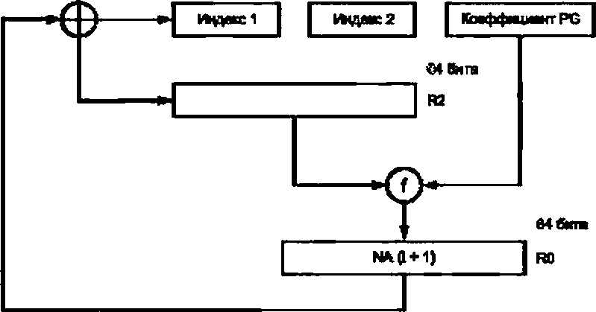**В**4**бкт** М8»пв

R1

107

ГОСТ IEC 61142—2011

ПриложениеЕ (обязательное)

Кодирование блоков

Кодирование

N: 1 байт — двоичное кодирование: N < 128 (D).

ADS: 6 байт — ВСО кодирование — два кодовых разряда на байт: ADS = 999999999999(0) — 12 разрядов.

Пример кодирования

ADS -652315082001(D).

ADS = 0110 0101 0010 0011 0001 0101 0000 1000 0010 0000 0000 0001(B).

ADP: 1 байт — BCD кодирование —два разряда вне байта: ADP= 99 (D)

СОМ: 1 байт — двоичное кодирование четырех наименьших значимых битов: четыре наибольших значи- мых бита — нулевые.

|  |  |
| --- | --- |
| ENQ: | 0000 0001 |
| DAT: | 0000 0010 |
| DRJ: | 0000 1010 |
| REC: | 0000 0011 |
| ЕСН: | 0000 0100 |
| AUT: | 0000 0101 |
| EOS: | 0000 0110 |
| ARJ: | 0000 1011 |
| ASO | 0000 0111 |
| RSO: | 0000 1000 |
| IB: | 0000 1001 |

Данные:

* поле ZA1: 8 байтов — двоичное кодирование:
* noneZA2:8 байтов —двоичное кодирование:
* поле ТОР: 1 байт — двоичное кодирооаю:
* поле TAB: 1 байт -двоичное кодирование:
* пустое поле данных (специфическое для применений), кодируемое в зависимости от применения. CRC: 2 байта - двоичное кодирование.

Реализация представления байта

rtwmwwe* 6tiha

Енг7

Энтииоогь 27

6 6 4 3 2 1

2* 2е 2* 2* 2я 21

Налрев~~п~~мви пв~~радвш~~

О

2й

-----►

В пиенна перерга биты порвджптя • в~~щр~~а~~суа~~*ит*порода

Г\м~~^стешри~~я~~>~~д>~~иет~~, ОСрОСшЭцых НВФСПЫО Вайтов

Байты

MSB L3B ------------ Нвц—в ->

пвмши

В течение передачи биты передаются в возрастающем порядке.

108

ГОСТ IEC 61142—2011

ПриложениеF (обязательное)

Возможные варианты полей 8ERREUR(1. J) и BTIMOUTfl, J)

|  |  |  |  |  |  |  |  |  |  |  |  |
| --- | --- | --- | --- | --- | --- | --- | --- | --- | --- | --- | --- |
| Возможныеварианты BTIMOUT (I. J)  2* 2* 2’ *2°* | | | | Возможныеварианты BERREUR (i. J)  2» 2» 2‘ 2е | | | | Действие | | | |
| TR | ТР | IB | ASO |
| 0 | 0 | 0 | 0 | 0 | 0 | 0 | 0 | С | С | Е2 | С. |
|  |  |  |  |  |  |  |  |  |  |  | тип 2 |
| *1* | 0 | 0 | 0 | 0 | 0 | 0 | 0 | Е | Е | С | С. |
|  |  |  |  |  |  |  |  |  |  |  | ТИП1 |
| 0 | 0 | 0 | 1 | 0 | 0 | 0 | 0 | Е2 | Е1 | Е1 | Е1 |
| 0 | 0 | 1 | 0 | 0 | 0 | 0 | 0 | Е2 | Е2 | Е2 | Е2 |
| 0 | 1 | 0 | 0 | 0 | 0 | 0 | 0 | Е2 | Е2 | Е2 | Е2 |
| 0 | 1 | 1 | 1 | 0 | 0 | 0 | 0 | Е2 | Е2 | Е2 | Е2 |
| 0 | 0 | 0 | 0 | 0 | 0 | 0 | 1 | Е | Е | Е2 | С. |
|  |  |  |  |  |  |  |  |  |  |  | тип 3 |
| 0 | 0 | 0 | 0 | 0 | 0 | 1 | 0 | Е | Е | Е2 | С. |
| 0 | 0 | 0 | 0 | 0 | 1 | 0 | 0 |  | Е1 |  | тип 3 |
| 0 | 0 | 0 | 0 | 1 | 0 | 0 | 0 | Е1 | Е1 |  |  |
| 0 | 0 | 0 | 0 | 1 | 1 | 0 | 0 | Е | Е |  | С. |
|  |  |  |  |  |  |  |  |  | Е1 |  | тип 3 |

ней;

С — правильно:

С. тип 1 — правильно, нет ответа от устройств:

С. тип 2 — правильно, понятный ответ от устройства:

С. тип 3 — правильно, непоняпый ответ. Ошибка КАНАЛЬНОГО. СЕАНСОВОГО или ПРИКЛАДНОГО уров-

Е — ошибка, приводящая к процедуре перезапуска.

Е1 — ошибка, не привозящая к процедуре перезапуска или к новому обмену. Е2 — ошибка, приводящая к новому обмену.

109

ГОСТ IEC 61142—2011

ПриложениеG (справочное)

Соответствие шестнадцатеричного (HEX) и ASCII кодов

|  |  |  |  |  |  |  |  |
| --- | --- | --- | --- | --- | --- | --- | --- |
| Двоичны* 2* 2е | HEX | ASCH | Десятичный | Двоичный 2* 2е | HEX | ASCII | Десятичный |
| 0110000 | 30 | 0 | 48 | 0111000 | 38 | 8 | 56 |
| 0110001 | 31 | 1 | 49 | 0111001 | 39 | 9 | 57 |
| 0110010 | 32 | 2 | 50 | 0111010 | ЗА | ' | 58 |
| 0110011 | 33 | 3 | 51 | 0111011 | ЗВ |  | 59 |
| 0110100 | 34 | 4 | 52 | 0111100 | ЗС | < | 60 |
| 0110101 | 35 | 5 | 53 | 0111101 | 3D | = | 61 |
| 0110110 | 36 | 6 | 54 | 0111110 | ЭЕ | > | 62 |
| 0110111 | 37 | 7 | 55 | 0111111 | 3F | ? | 63 |

Приложение ДА (справочное)

Сведения о соответствии межгосударственных стандартов ссылочным международным стандартам

Таблица ДА.1

|  |  |  |
| --- | --- | --- |
| О6о»*ечение *л* «еимековочис ссылочного международно го стандарта | Степень соответ- ствен | Обозначен*» и иамыепомиее соответствующего межгосударственного стандарте |
| ISO 7498—84*. доп. 1—84 ISO 7498—84 Снсте-  ыы обработки информации. Взаимосвязь от- крытых сметем. Базовая эталонная модель | MOD | ГОСТ 28906—91 (ИСО 7498—84. доп. 1—84)  Информационная технология. Системы обра- ботки информации. Взаимосвязь отбытых си- стем. Базовая эталонная модель |
| * Имеются более поздние версии ISO 7498. Однако оенбвои протокола передачи даных для ГОСТ IEC 61142 является указанный ISO 7498—84,  П р и м е ч а н и е — В настоящей табгаще использовано следующее условное обозначение степени соответствия стандартов:  - MOD — модифицировав»»» стандарты. | | |

110

ГОСТ1ЕС 61142—2011

УДК 621.317.785:006.354 МКС 17.220.20 П32 ЮТ

Ключевые слова: обмен данными, считывание показаний, счетчики, тарификация, управление нагрузкой, локальная шина, тарифные устройства, специальная шина, считывание данных, программирующее уст- ройство. магнитный разъем, средства аппаратные, протоколы, системы локальные, портативное устрой- ство. программирующие-считывающее устройство, первичная станция, управляющая станция, контроллер

Редактор *Н. В. Таланова*

Технический редактор *Н. С. Гришанова* Корректор £. Ю. *Митрофанова* Компьютерная верстка *В. Н. Романовой*

Сданоанабор0310.2012. Подписаноапочат» 13.12.2012. Формат вОх64 V, Бумагаофсета*. ГарнитураЛриал Почат» офсетная. Уелпеч. а. 13,02. Уч.-иха- к. 12.70. Тираж92 экз За*. 1620

•ГУП«СТАНДАРТИНФОРМ». 12399S МоомГранатныйпер. 4.

**www.gosbnio ru** [**1nfo@90stonfo.ru**](mailto:1nfo@90stonfo.ru)

НабраноиотпечатановКалужскойтипографиистандартов. 248021 Калуга, ух. Московская. 2S6.

[Elec.ru](https://www.elec.ru/)

Электротехническая библиотека Elec.ru